МИНИСТЕРСТВО НАУКИ И ВЫСШЕГО ОБРАЗОВАНИЯ РФ

федеральное государственное автономное образовательное учреждение высшего образования

«Санкт–Петербургский государственный университет  
аэрокосмического приборостроения»

ФАКУЛЬТЕТ СРЕДНЕГО ПРОФЕССИОНАЛЬНОГО ОБРАЗОВАНИЯ

ОТЧЕТ   
ЗАЩИЩЕН С ОЦЕНКОЙ

РУКОВОДИТЕЛЬ _____________________________

|  |  |  |  |  |
| --- | --- | --- | --- | --- |
| преподаватель |  |  |  | И. В. Козлов |
| должность, уч. степень, звание |  | подпись, дата |  | инициалы, фамилия |

|  |
| --- |
| ОТЧЕТ ПО ЛАБОРАТОРНЫМ РАБОТАМ  по дисциплине МДК 02.01. Администрирование сетевых операционных систем |
|  |
|  |
|  |
|  |

РАБОТУ ВЫПОЛНИЛИ

|  |  |  |  |  |  |
| --- | --- | --- | --- | --- | --- |
| СТУДЕНТЫ ГР. № | С342 |  |  |  | Б. И. Глаголевский,  Е. Ю. Барабаш |
|  |  |  | подпись, дата |  | инициалы, фамилия |

ОГЛАВЛЕНИЕ

Использование DISM для добавления функций (Features) Windows 4

1. Просмотрите список всех функций Windows и их текущее состояние 4

2. Соберите информацию о функции резервного копирования Windows Server. 7

3. Включите функцию резервного копирования Windows Server. 11

Использование диспетчера серверов 15

1. Добавьте компонент с помощью мастера добавления ролей и компонентов 15

2. Просмотр событий, связанных с ролью 34

3. Установка роли DNS 36

4. Просмотр событий, связанных с ролью 48

5. Запустите анализатор наилучших практик для роли 51

6. Перечислите инструменты, доступные в диспетчере серверов. 55

7. Перезапустите Windows Server 2012. 56

Установка роли AD DC 59

1. Подготовка сервера к установки роли AD DC. 59

2. Установка роли AD DS. 67

3. Настройка сетевых адаптеров в DC1 (SRV1) и CL1. 90

4. Проверить корректность настройки с помощью отправки пакетов с клиента на сервер и с сервера на клиент. 104

5. Введение клиента в домен. 106

6. Введение сервера в домен 119

Использование диспетчера серверов для управления удаленным сервером. 128

1. На панели сведений панели мониторинга диспетчера серверов (Server Manager Dashboard detail pane) нажмите Добавить другие серверы для управления (Add other servers to manage). 128

2. Добавьте роль DNS-сервера (DNS Server role) на удаленном сервере 130

3. Подключитесь к удаленному серверу и настройте его с помощью RDP 142

Использование Windows PowerShell 153

1. Используйте Windows PowerShell для отображения запущенных служб и процессов на сервере 153

2. Просмотреть все команды, связанные с управлением службами 155

3. просмотреть список запущенных служб на сервере 156

4. просмотреть все команды, связанные с управлением процессами, в командной строке Windows PowerShell 158

5. просмотреть подробную информацию о команде Start Process, в командной строке Windows PowerShell 159

6. Используйте Windows PowerShell для подключения к удаленному компьютеру и отображения всех служб и их текущего состояния 163

7. Используйте Windows PowerShell для вызова команд на нескольких компьютерах и отображения запущенных служб 169

Использование Windows PowerShell ISE 172

1. Использование Windows PowerShell ISE для импорта модуля ServerManager 172

2. Просмотрите командлеты, доступные в модуле ServerManager 177

Лабораторная работа№1: Развертывание Windows Server 2012 и управление им 187

1. Развертывание Windows Server 2012. 187

2. Настройка Server Core Windows Server 2012 193

## **Использование DISM для дыобавления функций (Features) Windows**

## Просмотрите список всех функций Windows и их текущее состояние

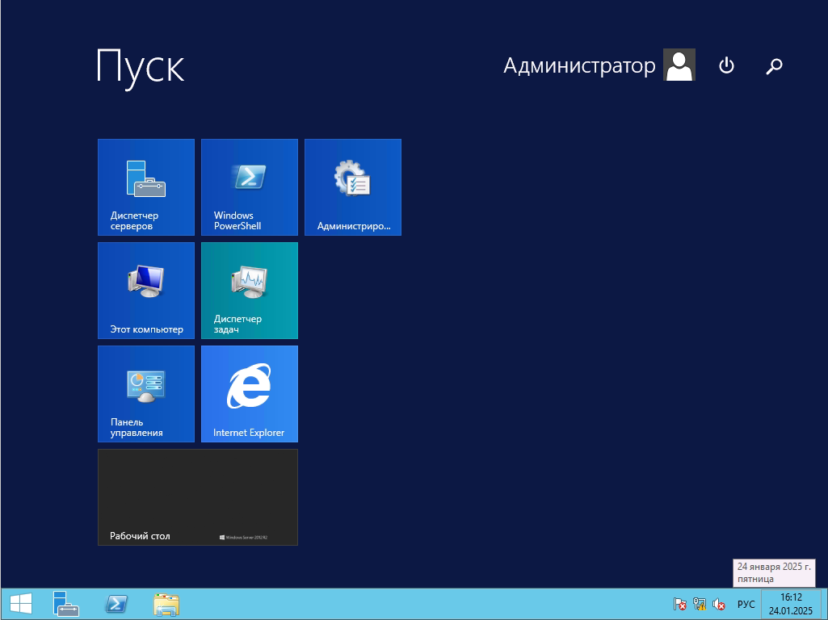

Рисунок 1. Запуск Server Manager.

Server Manager — это консоль управления в Windows Server, которая помогает ИТ-специалистам подготавливать и управлять локальными и удаленными серверами Windows с настольных компьютеров, не требуя физического доступа к серверам или необходимости включения подключений протокола удаленного рабочего стола (rdP) к каждому серверу.

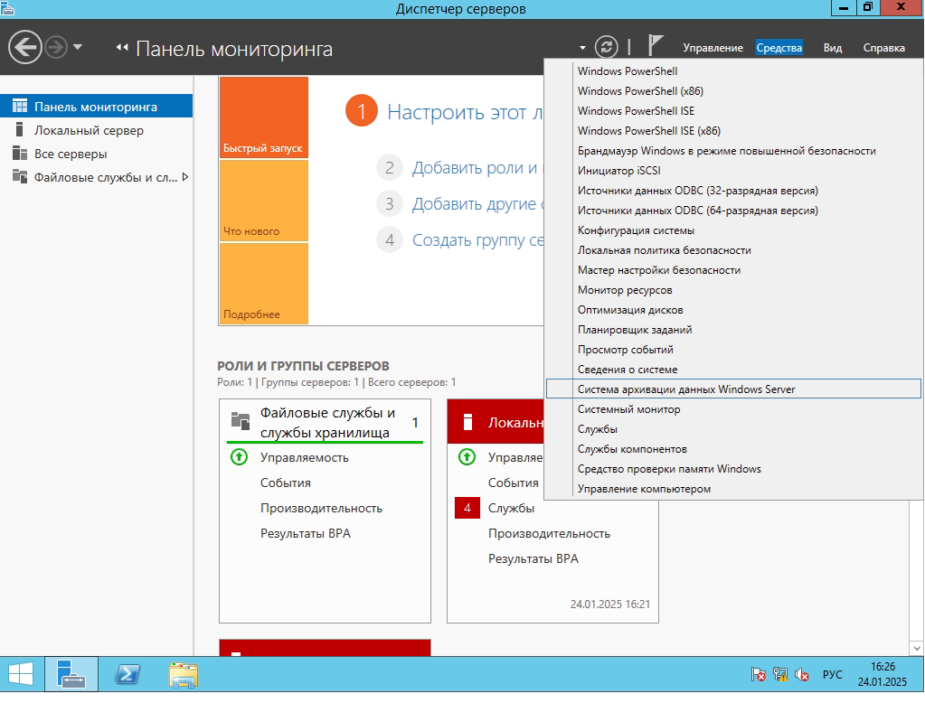

Рисунок 2 – Переход к системе архивации данных Windows Server.

Система архивации данных Windows (Windows Server Backup) – архивация важных файлов на локальном или сетевом компьютере. Система архивации данных Windows сервер включает в себя локальную архивацию, которая выполняет задачу архивации важных файлов, приложений или всего сервера на локально подключенном устройстве или в сетевой папке.

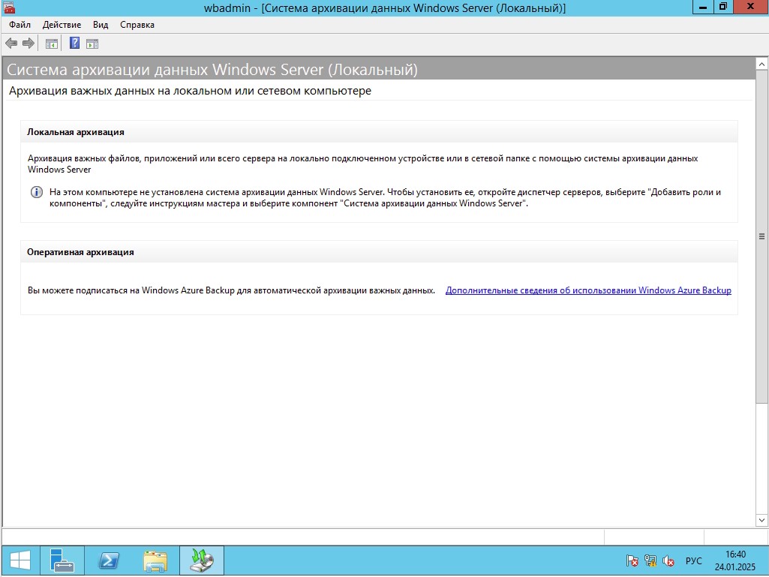

Рисунок 3 – Окно системы архивации данных.

На “Рисунке 3” можно наблюдать окно системы архивации данных Windows Server и можно увидеть, что данная система не установлена.

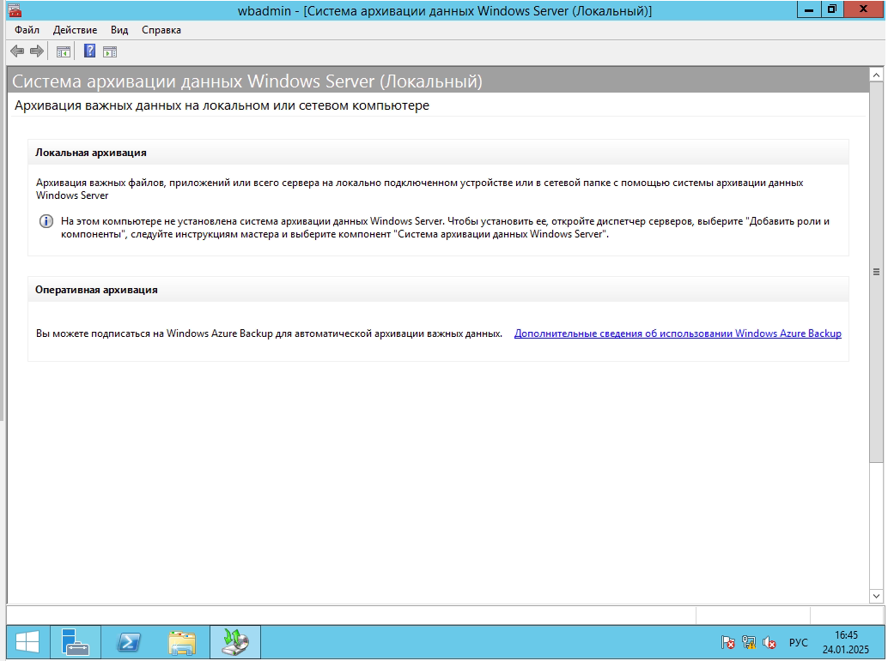

Рисунок 4 – Закрытие окна wbadmin – [Система архивации данных Windows Server (Локальный)].

На данном этапе можно закрыть окно wbadmin – [Система архивации данных Windows Server (Локальный)].

## Соберите информацию о функции резервного копирования Windows Server.

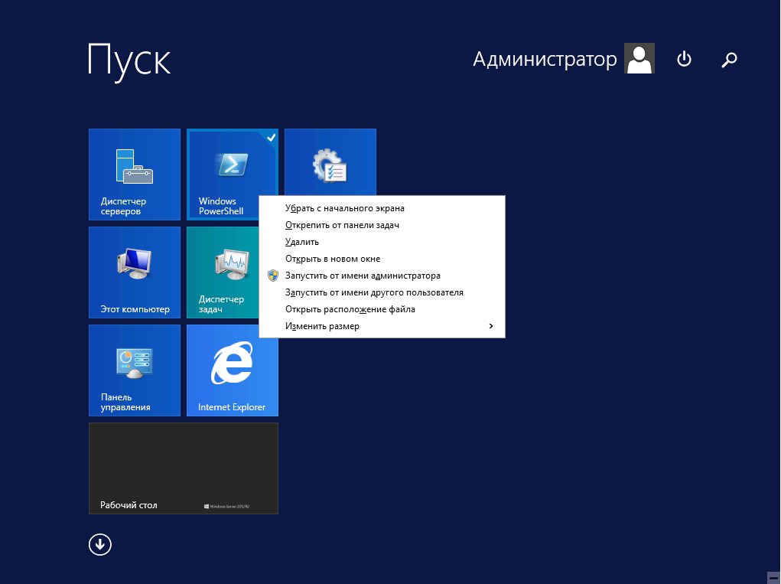

Рисунок 5 – Запуск Windows PowerShell от имени администратора.

PowerShell — это кроссплатформенное решение для автоматизации задач, которое включает оболочку командной строки, скриптовый язык и платформу управления конфигурацией.

На данном этапе нам необходимо открыть Windows PowerShell, чтобы в последствии включить функцию резервного копирования Windows Server.

Запуск Windows PowerShell от имени администратора требуется для того, чтобы запускать команды в высоко привилегированном режиме.

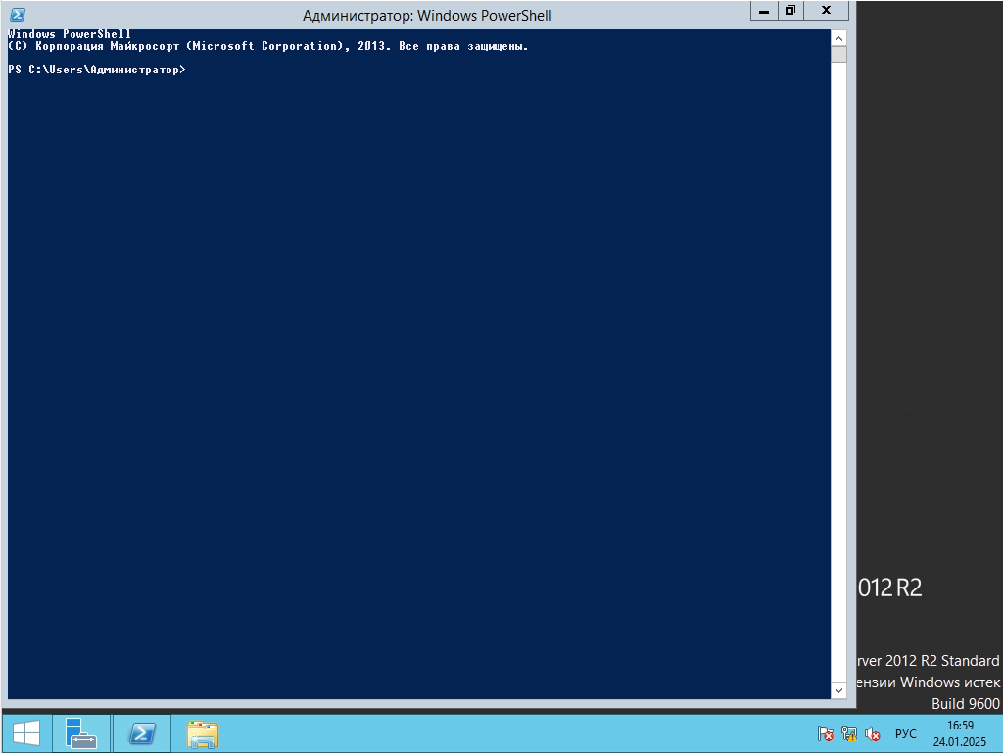

Рисунок 6 – Окно Windows PowerShell.

На “Рисунке 6” можно видеть консоль Windows PowerShell от имени администратора.

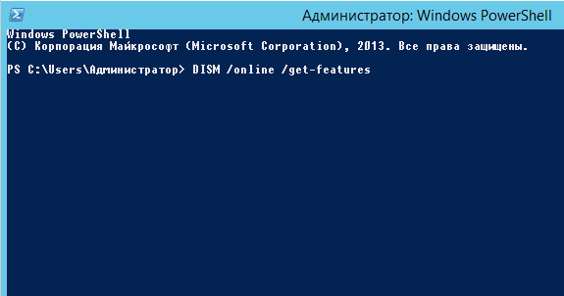

Рисунок 7 – Команда DISM /online /get-features.

DISM перечисляет, устанавливает, удаляет, настраивает и обновляет компоненты и пакеты в образах Windows.

Флаг “/online” указывает, что действие должно выполняться в операционной системе, которая работает в данный момент.

Флаг “/get-features” отображает основные сведения обо всех компонентах в пакете.

Данную команду следует выполнить на данном шаге, чтобы ознакомиться со сведениями всех компонентов на данной операционной системе.

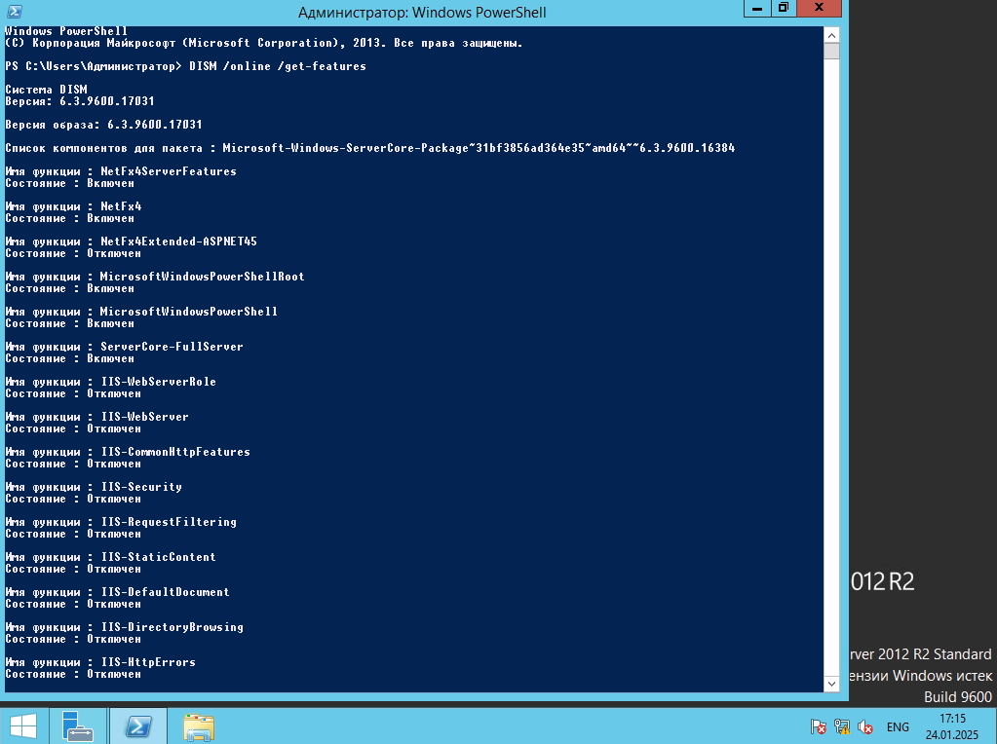

Рисунок 8 – Результат выполнения команды DISM /online /get-features.

На “Рисунке 8” можно увидеть текущие сведения о компонентах на данной ОС.

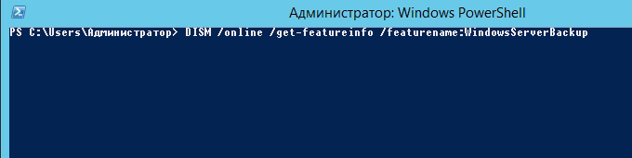

Рисунок 9 – Команда DISM /online /get-featureinfo /featurename:WindowsServerBackup.

Флаг “/get-featureinfo” отображает подробные сведения о функции. Необходимо использовать /FeatureName, чтобы передать название этой функции (компонента).

На “Рисунке 8” слишком много информации, и чтобы ознакомиться конкретно с компонентом WindowsServerBackup необходимо использовать команду так, как на “Рисунке 9”.

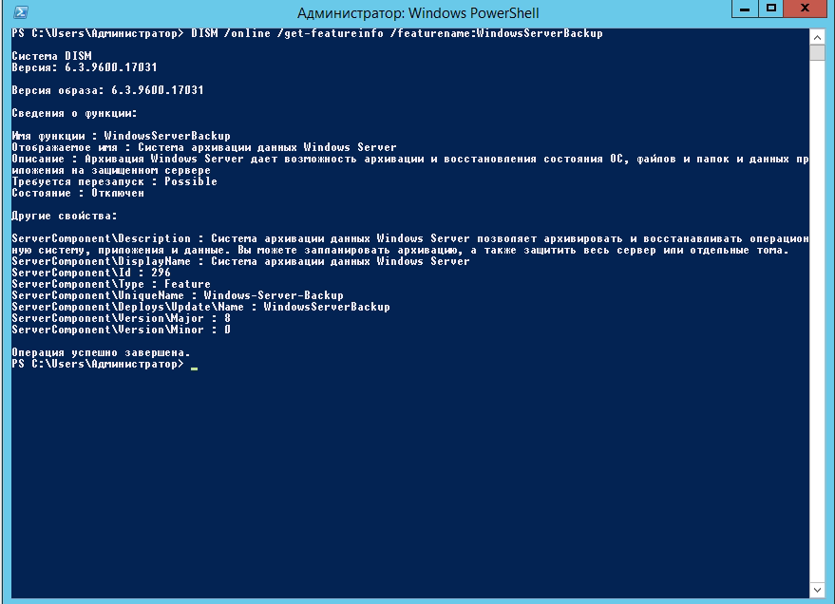

Рисунок 10 – Результат выполнения команды DISM /online /get-featureinfo /featurename:WindowsServerBackup.

Результатом выполнения команды является полное сведение о компоненте Windows Server Backup. На данном этапе следует обратить внимание на поле “Состояние”, которое говорит о том, что компонент Windows Server Backup отключен.

## Включите функцию резервного копирования Windows Server.

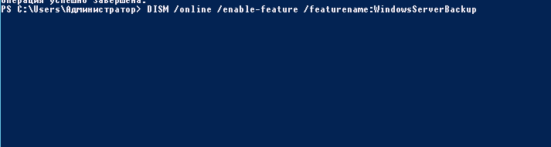

Рисунок 11 – Команда DISM /online /enable-feature /featurename:WindowsServerBackup.

Флаг “/enable-feature” включает или обновляет указанную функцию.

Используется только с флагом “/featurename”.

Данная команда обновляет состояние компонента Windows Server Backup на “Включен”.

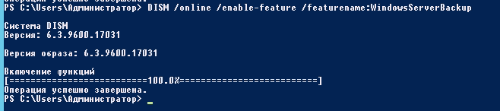

Рисунок 12 – Результат выполнения команды DISM /online /enable-feature /featurename:WindowsServerBackup.

На “Рисунке 12” можно наблюдать успешное включение функции Windows Server Backup.

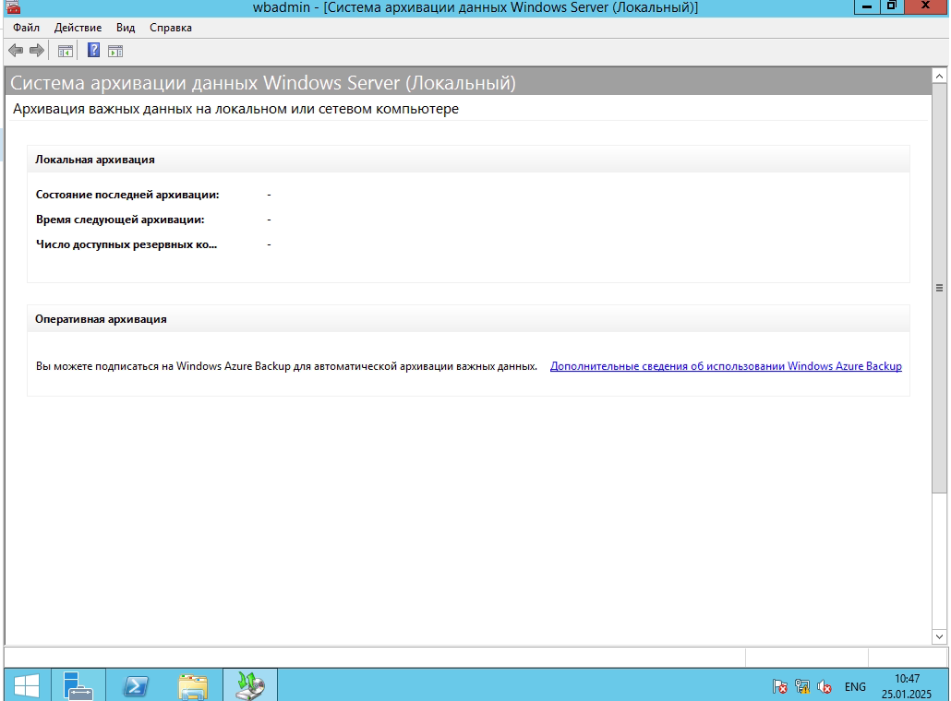

Рисунок 13 – Окно системы архивации данных Windows Server после включение компонента Windows Server Backup.

На “Рисунке 13” мы видим, что система архивации данных Windows Server включена и информация о локальной архивации отсутствует, потому что мы не производили архиваций и не создавали резервных копий. Резервное копирование доступно.

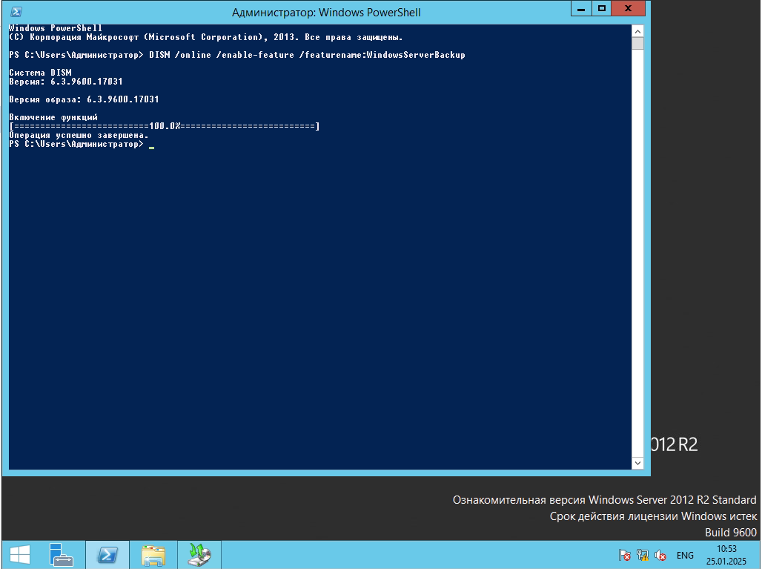Рисунок 14.1 – Закрытие окна Microsoft PowerShell.

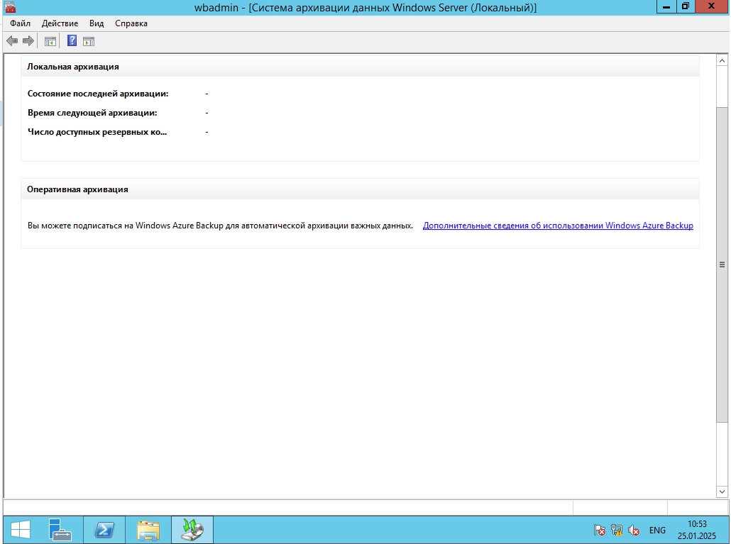Рисунок 14.2 – Закрытие окна wbadmin – [Cистема архивации данных Microsoft Server (Локальный)]

На данном этапе можно закрыть все окна.

# Использование диспетчера серверов

## Добавьте компонент с помощью мастера добавления ролей и компонентов

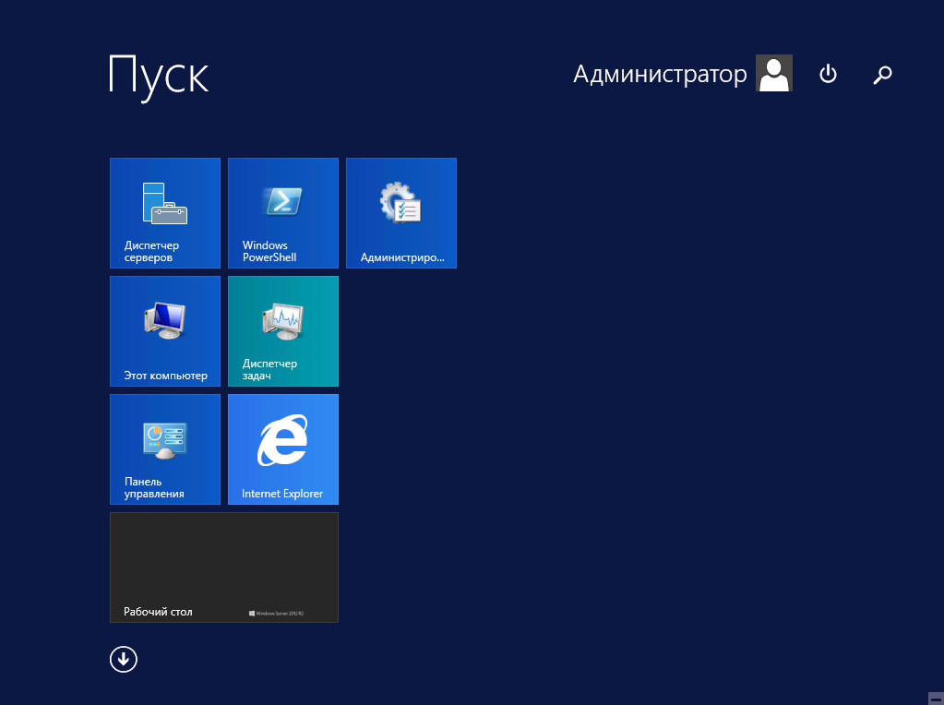

Рисунок 15 – Открытие диспетчера серверов.

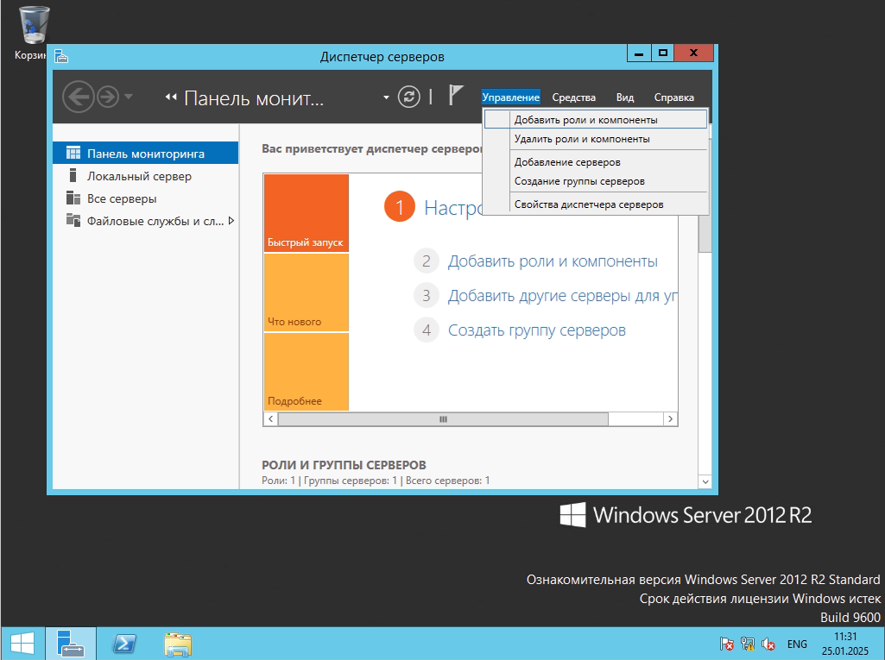

Рисунок 15.1 – Открытие вкладки “Добавить роли и компоненты”

Роль сервера — это набор программ, которые при правильной установке и настройке позволяют компьютеру выполнять определенную функцию для нескольких пользователей или других компьютеров в сети.

Компоненты — это программы, которые не являются непосредственно частями ролей, но поддерживают или расширяют функции одной или нескольких ролей либо целого сервера независимо от того, какие роли установлены.

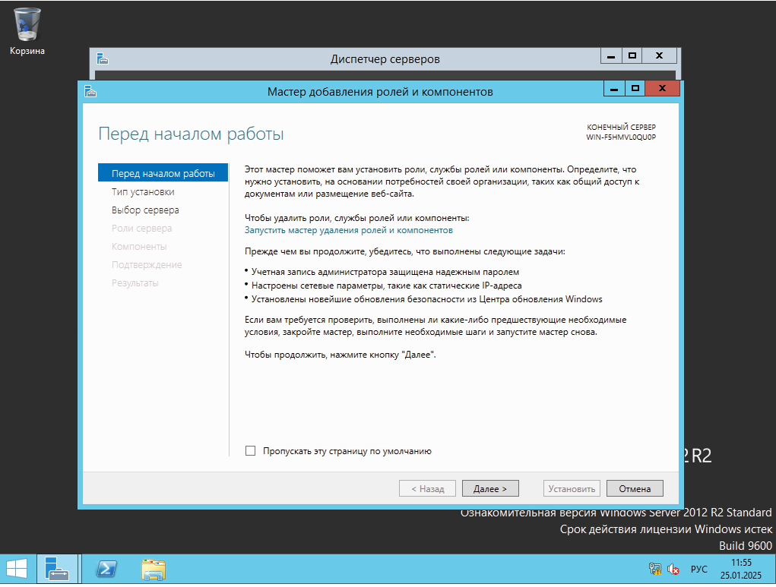

Рисунок 16 – Окно мастера добавления ролей и компонентов.

На “Рисунке 16” можно увидеть окно мастера добавления ролей. Данный мастер способен помочь администратору установить роли, службы ролей и компоненты.

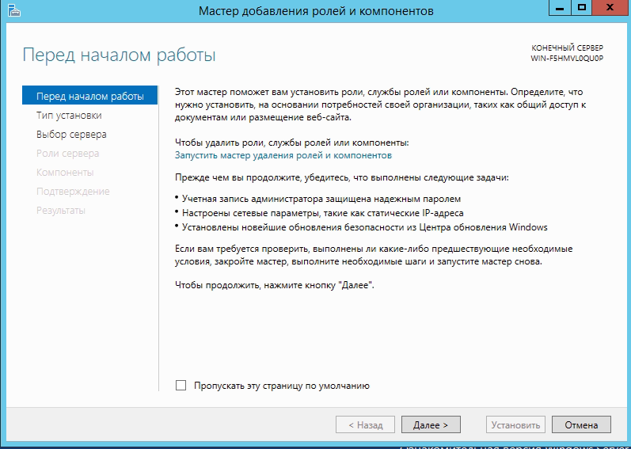

Рисунок 17. Приступить к добавлению ролей и компонентов.

Для того, чтобы приступить к добавлению ролей и компонентов необходимо нажать кнопку “Далее”.

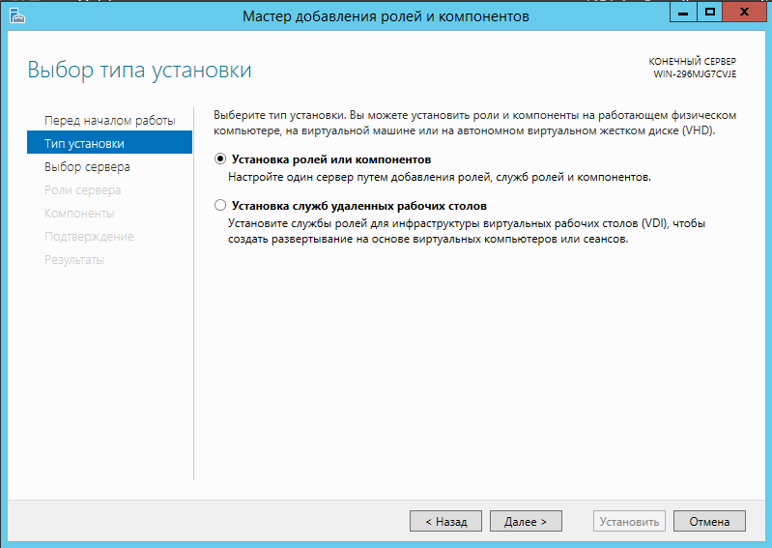

Рисунок 17.2 – Выбрать тип установки

Установка ролей и компонентов — значит то, что будет происходить настройка роли для конкретного одного сервера.

Установка служб удаленных рабочих столов – это развертывание служб удаленного рабочего стола.

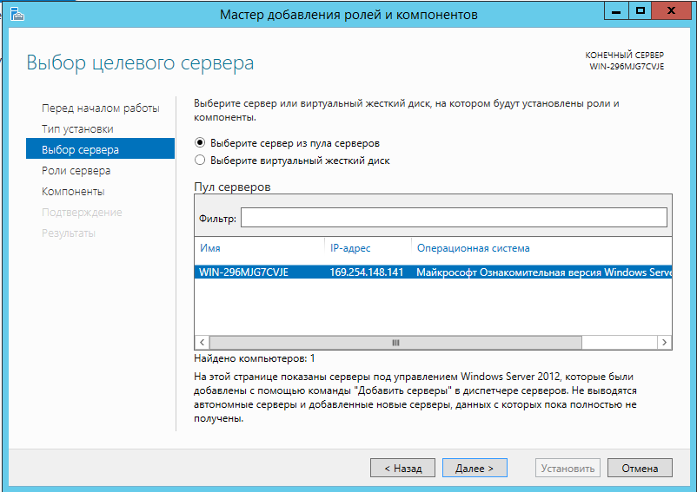

Рисунок 17.3 – Выбор сервера для установления роли

В пуле серверов можно выбрать сервер, на который необходимо установить роль. Этот сервер должен быть в одной сети с Windows Server 2012.

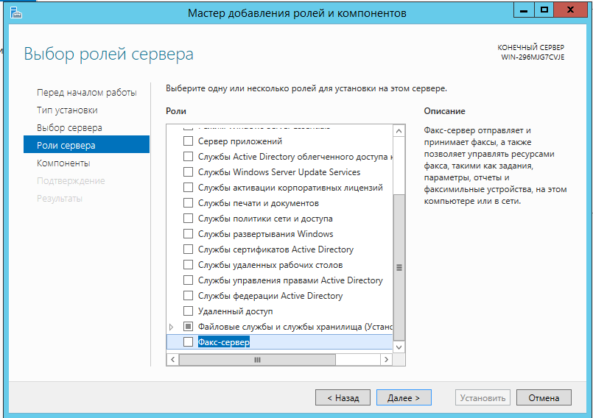

Рисунок 17.4 – Список ролей сервера

На “Рисунок 17.4” можно наблюдать список ролей сервера. Необходимо выбрать роль для установки – Факс-сервер и нажать на чекбокс.

Факс-сервер отправляет и принимает факсы, а таже позволяет управлять ресурсами факса, такими как задания, параметры, отчеты и факсимальные устройства, на этом компьютере или в сети.

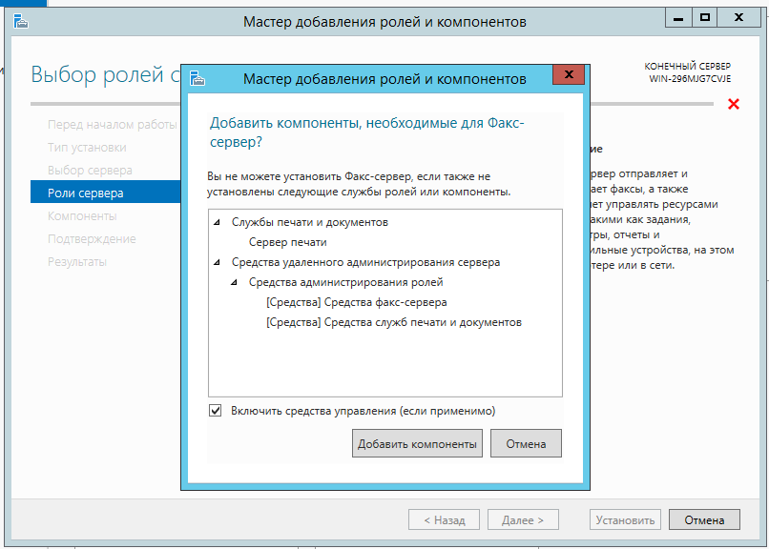

Рисунок 17.5 – Окно добавление компонентов, необходимых для Факс-сервера

После нажатия на чекбокс, появится окно добавления компонентов, необходимых для работы Факс-сервера. Дальше нужно нажать на кнопку “Добавить компоненты”.

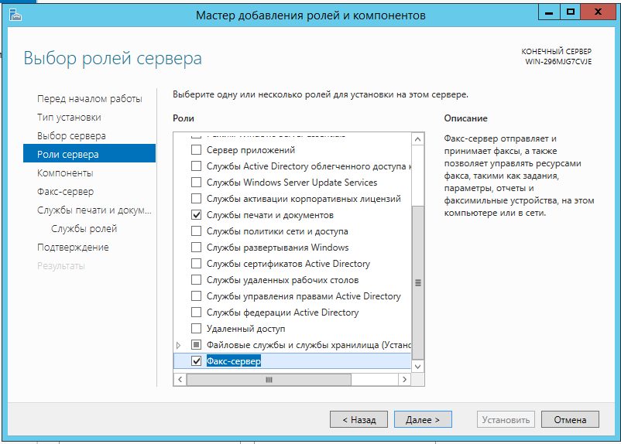

Рисунок 17.6 – Роль Факс-сервер была выбрана для установки

На “Рисунок 17.6” можно наблюдать, что чекбокс роли Факс-сервер был активирован, а значит эту роль можно будет установить далее.

Чекбокс - элемент графического пользовательского интерфейса, позволяющий пользователю управлять параметром с двумя состояниями

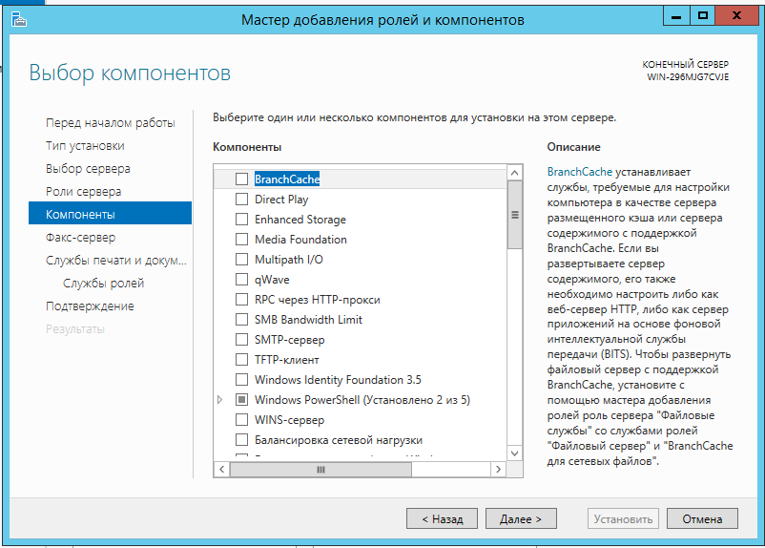

Рисунок 18 – Окно “компоненты”

На “Рисунок 18” можно наблюдать список компонентов, которые можно установить. В данном случае необходимо выбрать для установки компонент BranchCache. Он устанавливает службы, требуемые для настройки компьютера в качестве сервера размещенного кэша или сервера содержимого с поддержкой BranchCache. Технология BranchCache – технология кэширования, встроенная в Windows 7 и Windows Server 2008 R2, и призванная оптимизировать (сократить) сетевой трафик, передаваемый по WAN-каналам связи.

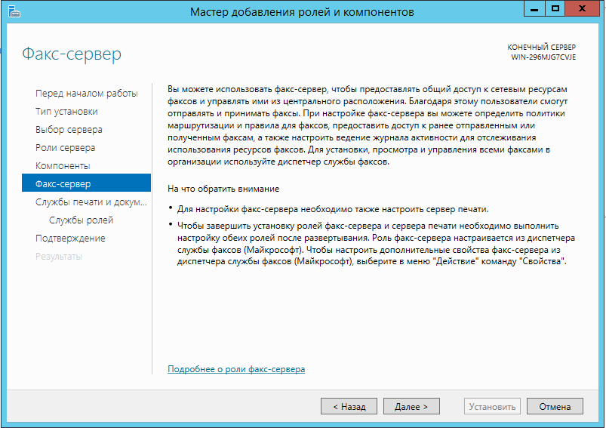

Рисунок 19 – Окно с информацией о роли “Факс-сервер”

На “Рисунок 19” можно наблюдать справочную информацию о роли “Факс-сервер”. Чтобы полностью настроить факс-сервер необходимо настроить сервер печати.

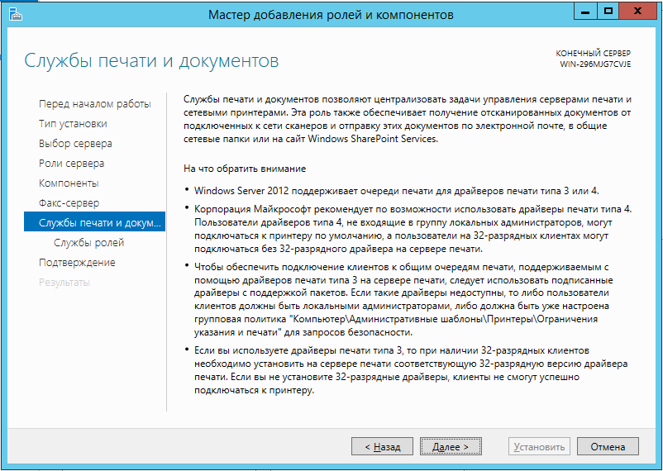

Рисунок 20 – Окно службы печати и документов

На “Рисунок 20” можно наблюдать справочную информацию о службе печати и документов. Эта служба позволяет централизовать задачи управления серверами печати и сетевыми принтерами. Эта роль также обеспечивает получение отсканированных документов от подключенных к сети сканеров и отправку этих документов по электронной почте, в общие сетевые папки или на сайт Windows SharePoint Services.

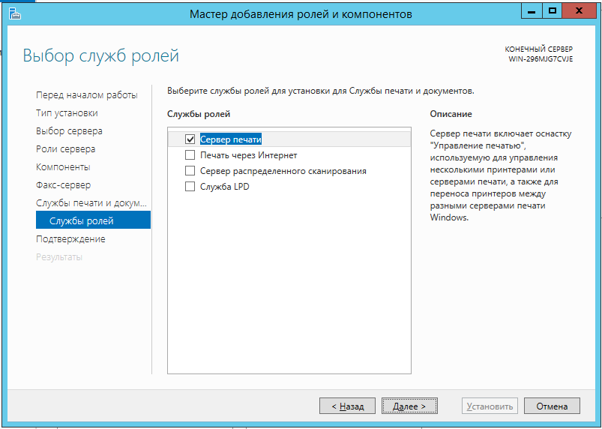

Рисунок 21 – Окно службы ролей

На “Рисунок 21” можно наблюдать список служб, выбранных ролей. На данном рисунке можно наблюдать службы роли “Факс-сервер”.

“Сервер печати” включает оснастку “Управление печатью”, используемую для управления несколькими принтерами или серверами печати, а также для переноса принтеров между серверами печати Windows.

“Печать через интернет” создает веб-страницу, с помощью которого пользователи могут управлять заданиями печати на сервере.

“Сервер распределенного сканирования” предоставляет службу, которая принимает отсканированные документы с сетевых сканеров и перенаправляет их по месту назначения.

“Служба LPD” позволяет компьютерам на базе UNIX и другим компьютерам, использующим службу LPD, печатать на общих принтерах сервера.

В данном случае нужно выбрать только “Сервер печати”.

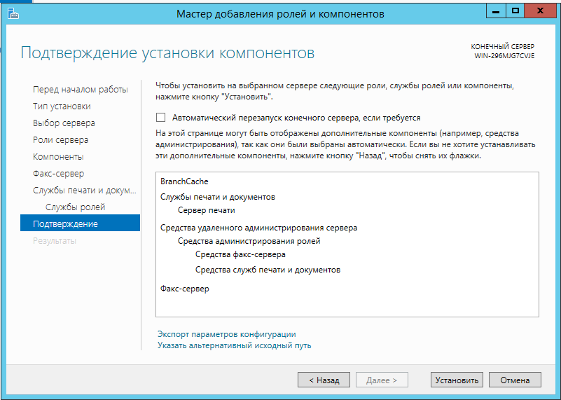

Рисунок 22 – Окно подтверждения

На “Рисунок 22” можно наблюдать окно установки выбранных ролей, служб ролей или компонентов. Необходимо активировать флаг “Автоматический перезапуск конечного сервера, если требуется”.

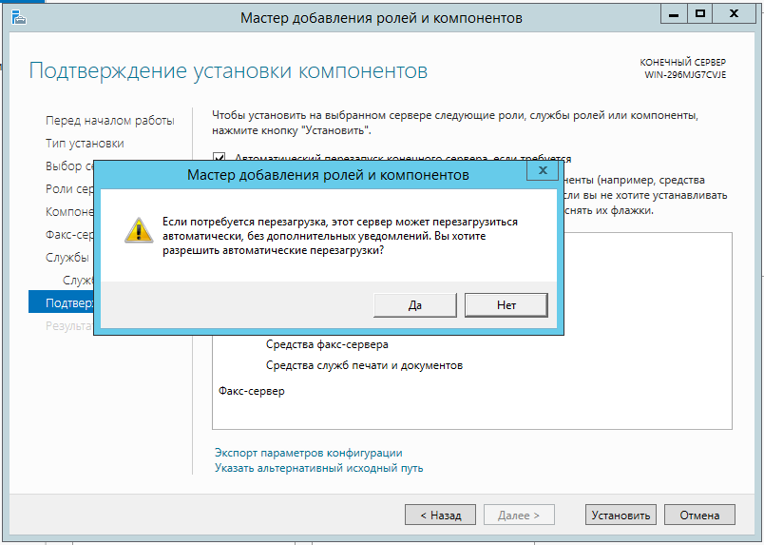

Рисунок 22.1 – окно предупреждения на автоматические перезагрузки

На “Рисунок 22.1” можно наблюдать окно предупреждения, которое информирует о том, что сервер может перезагружаться автоматически, если она будет необходима.

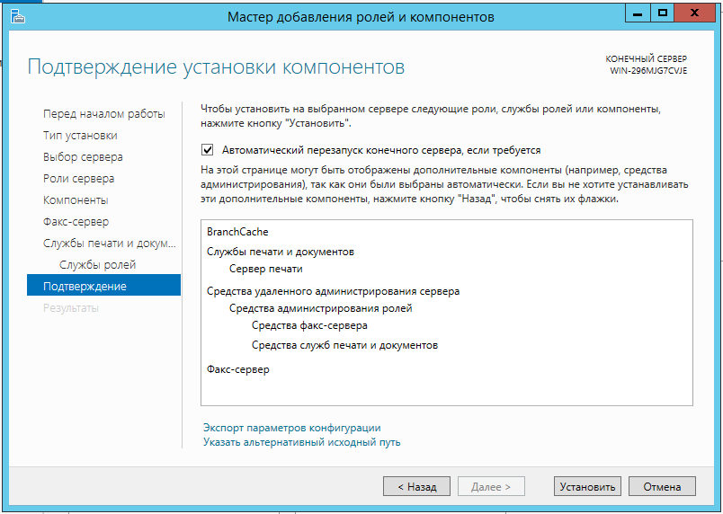

Рисунок 22.2 - Окно подтверждения

Дальше необходимо нажать кнопку “Установить”.

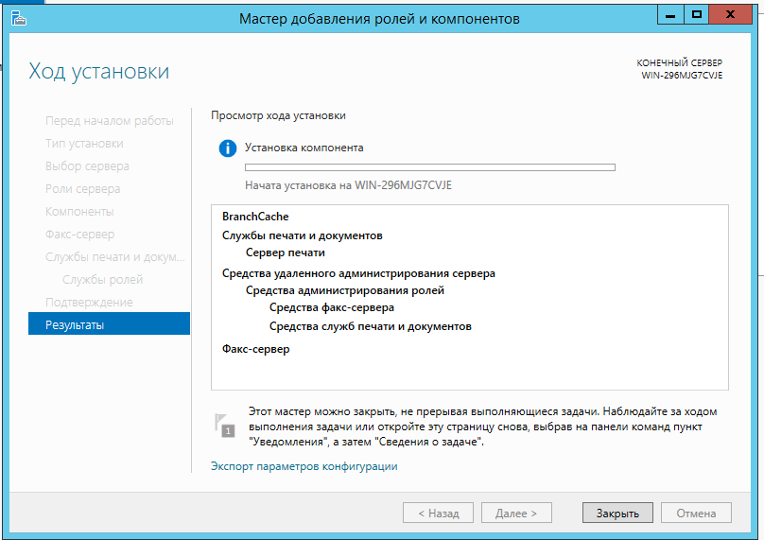

Рисунок 23 – Процесс установки ролей и компонентов.

На “Рисунок 23” виден процесс установки роли “Факс-сервер” и его компонентов: BranchCache, а также различные службы: службы печати и документов, средства удаленного администрирования сервера, средства администрирования ролей, средства факс-сервера, средства служб печати и документов.

Cлужба — это компонент операционной системы Microsoft Windows Server, который позволяет серверу обмениваться файловыми и печатными ресурсами с клиентами по сети.

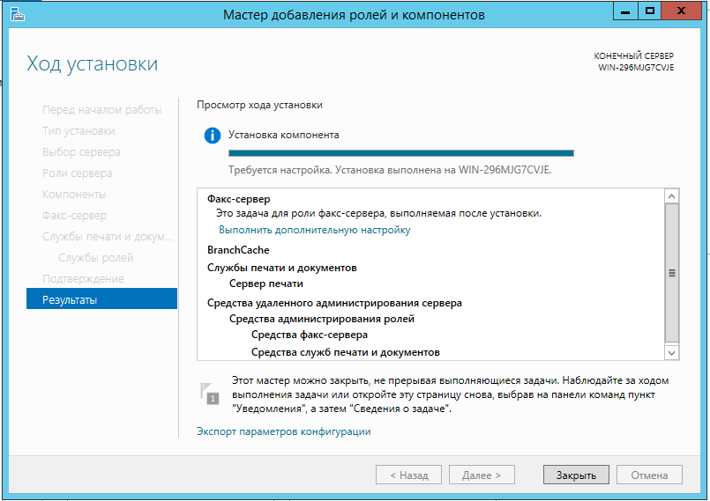

Рисунок 23.1 – Процесс установки ролей и компонентов

На “Рисунок 23.1” показана успешная установка ролей и компонентов. Можно закрыть окно “Мастер добавления ролей и компонентов”.

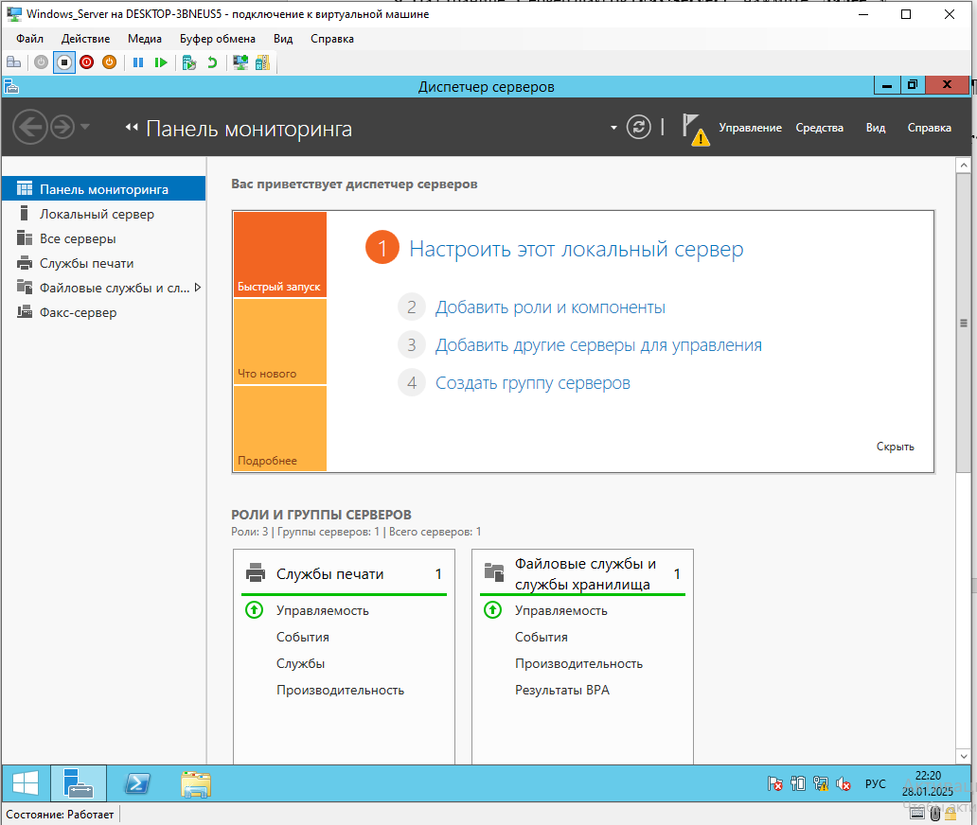

Рисунок 24 – Просмотр уведомлений в Server Manager Dashboard

Dashboard в Windows Server 2012 представляет собой набор логически связанных визуализаций, собранных на одном или нескольких листах (вкладках). Он состоит из отдельных компонентов визуализации данных, таких как графики, таблицы, карты или фильтры.

Чтобы посмотреть новые уведомления, необходимо нажать на флажок рядом с панелью мониторинга.

Также можно заметить, что появились новые поля в левой части Server Manager. Это службы печати, файловые службы и Файл-сервер.

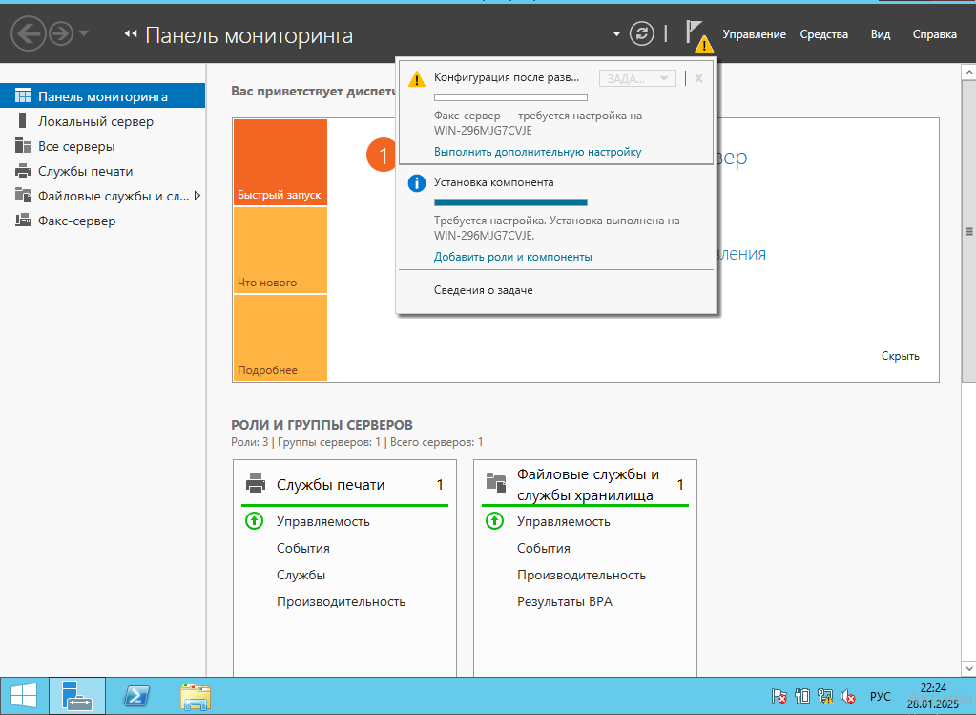

Рисунок 24.1 Уведомления на сервере

На “Рисунок 24.1” можно видеть два уведомления: успешная компонента (роль Факс-сервер) и требуется настройка Факс-сервер.

## Просмотр событий, связанных с ролью

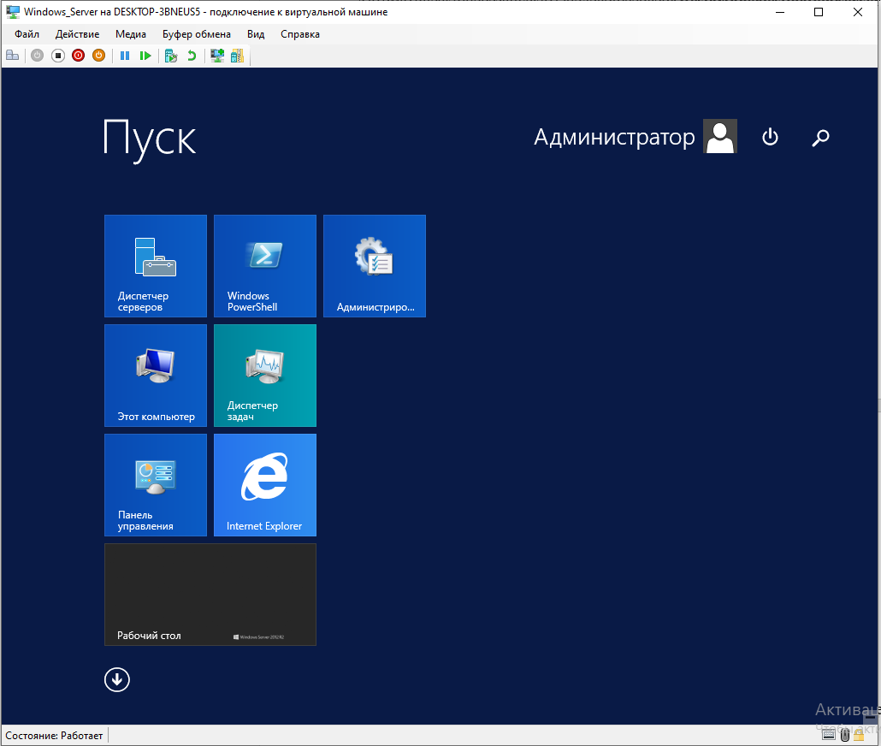

Рисунок 25 – запуск Server Manager

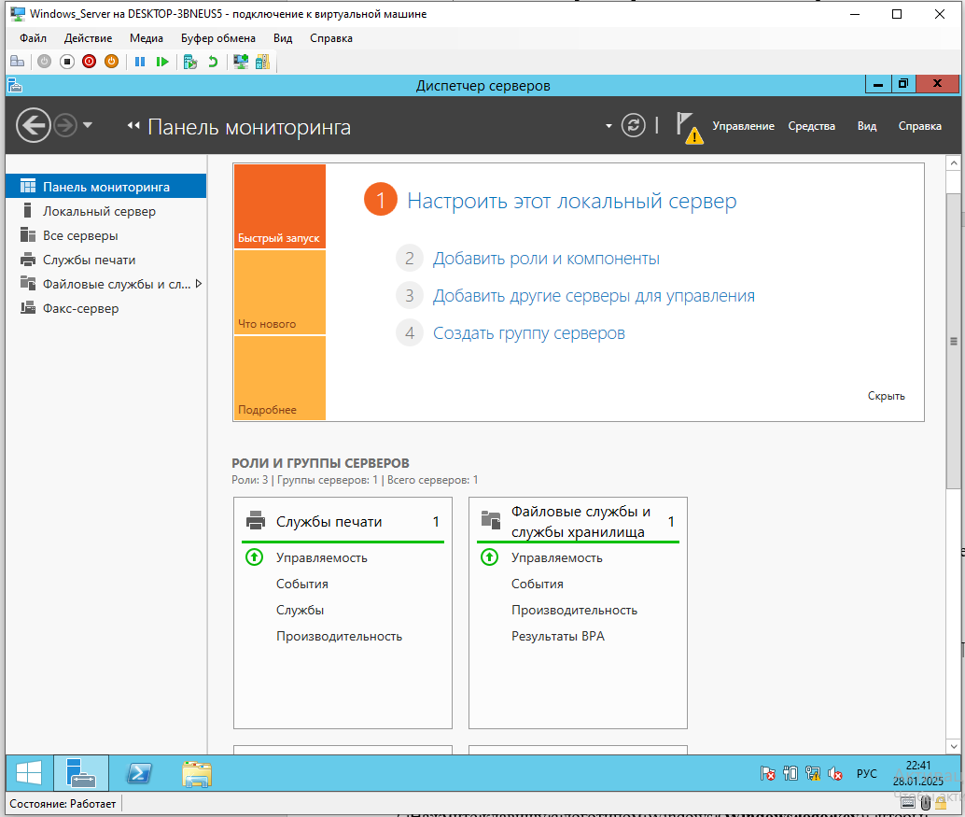

Рисунок 26 – Dashboard node Windows Server

На “Рисунок 26” показан Dashboard node Windows Server. В этой окне можно смотреть: количество групп серверов, количество серверов, установленные службы, количество ролей, работающие роли. Также в нем можно добавить новые роли и компоненты, добавить другие серверы для управления и создать группу серверов.

Дальше необходимо установить роль DNS.

## Установка роли DNS

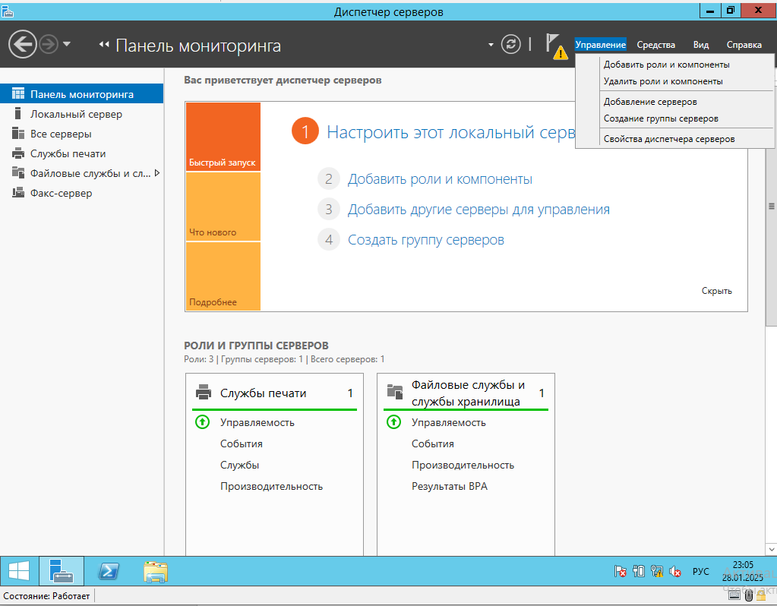

Рисунок 27 – запуск мастера установки ролей и компонентов

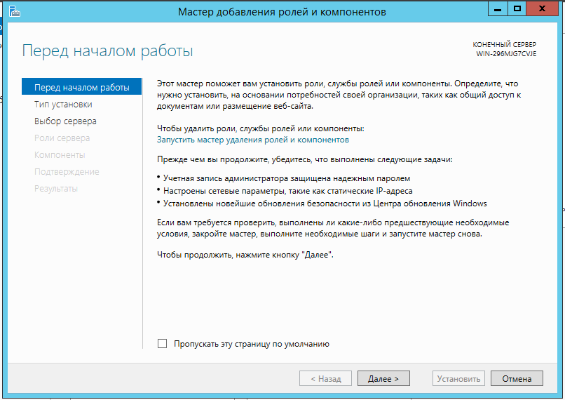

Рисунок 27.1 – Начало установки роли DNS

DNS (domain name system) – это система доменных имён. Это система, которая связывает между собой доменное имя сайта, то есть его название, и IP-адрес.

DNS-сервер — это специальный сервер или совокупность компьютеров, на которых хранятся и кэшируются записи с информацией о IP-адресах сайтов.

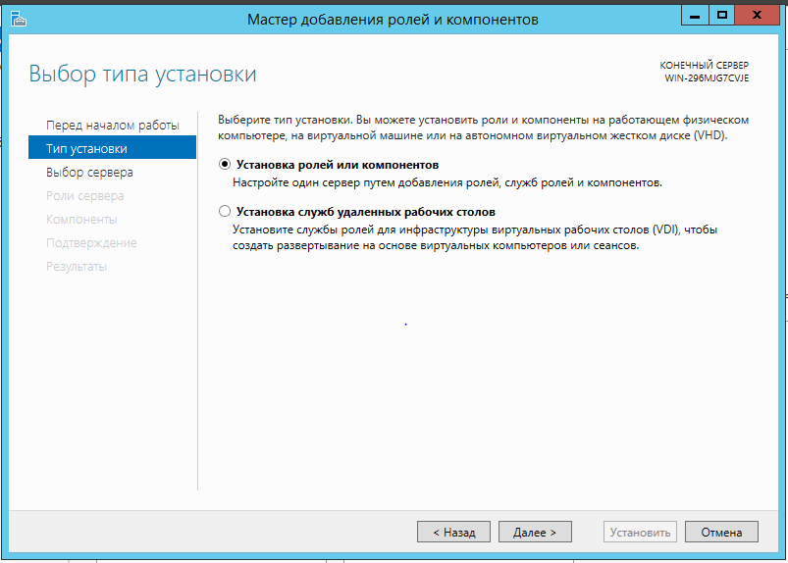

Рисунок 27.2 – Выбор типа установки

На “Рисунок 27.2” показано, что выбрана установка ролей и компонентов.

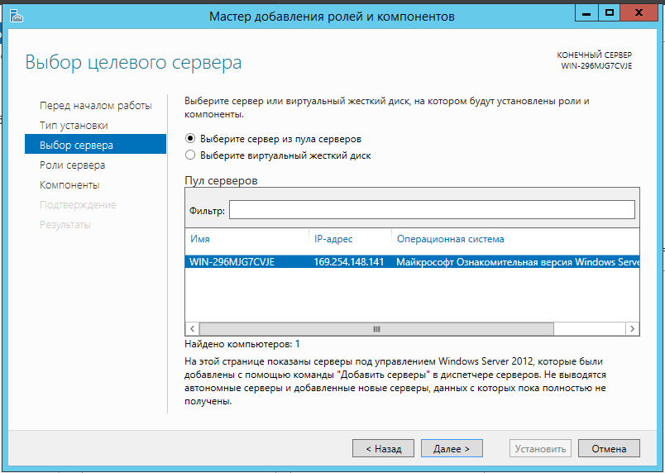

Рисунок 27.3 – Выбор сервера

На “Рисунок 27.3” можно наблюдать, что выбран DC сервер, так как роль DNS целесообразно устанавливать на главный сервер в инфраструктуре.

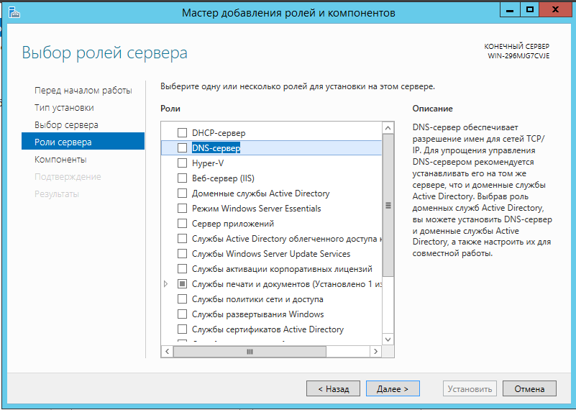

Рисунок 27.4 – Выбор роли DNS-сервер

На “Рисункок 27.4” показано, что необходимо выбрать роль DNS-сервер и нажать далее. Дополнительно можно написать, что DNS-сервер обеспечивает разрешение имен для сетей TCP/IP. Для упрощения управления DNS-сервером рекомендуется устанавливать его на том же сервере, что и доменные службы AD.

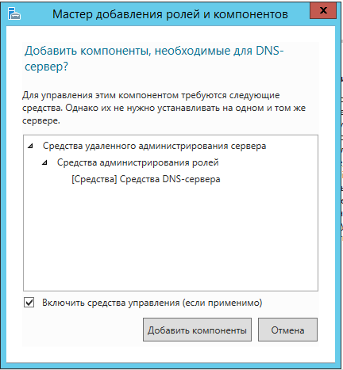

Рисунок 27.5 – Добавление компонентов, необходимых для роли DNS-сервер

В этом окне, мастер добавления ролей и компонентов предлагает добавить компоненты, которые необходимы для работы роли DNS-сервер, а именно средства DNS-сервера.

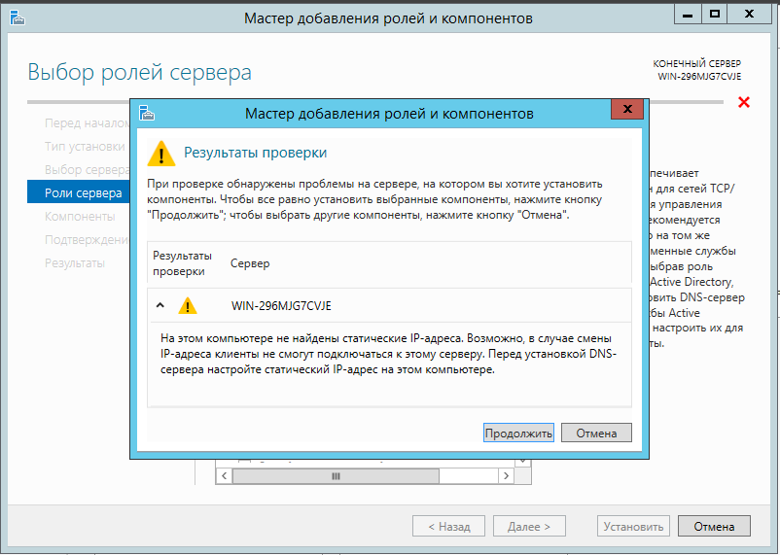

Рисунок 27.6 – Результат проверки добавления роли DNS-сервер

На “Рисунок 27.6” можно видеть, что мастер добавления ролей и компонентов выслал предупреждение о том, что на сервере не найдены статические IP-адреса. Чтобы все равно установить выбранные компоненты, нужно нажать на кнопку “Продолжить”.

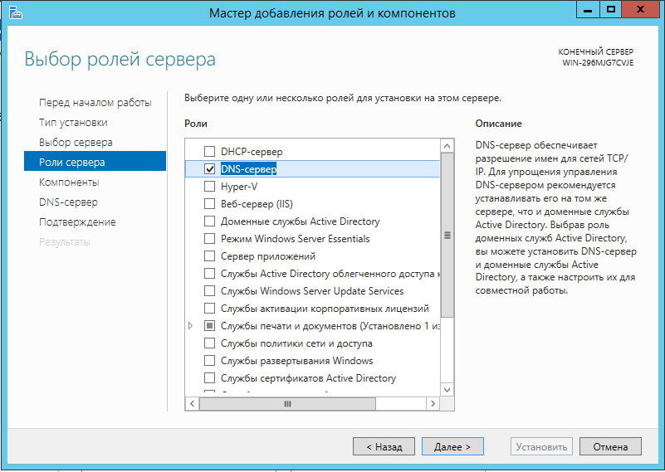

Рисунок 27.7 – Продолжение установки роли DNS-сервер

На “Рисунок 27.7” можно наблюдать то, что роль DNS-сервер была успешно выбрана.

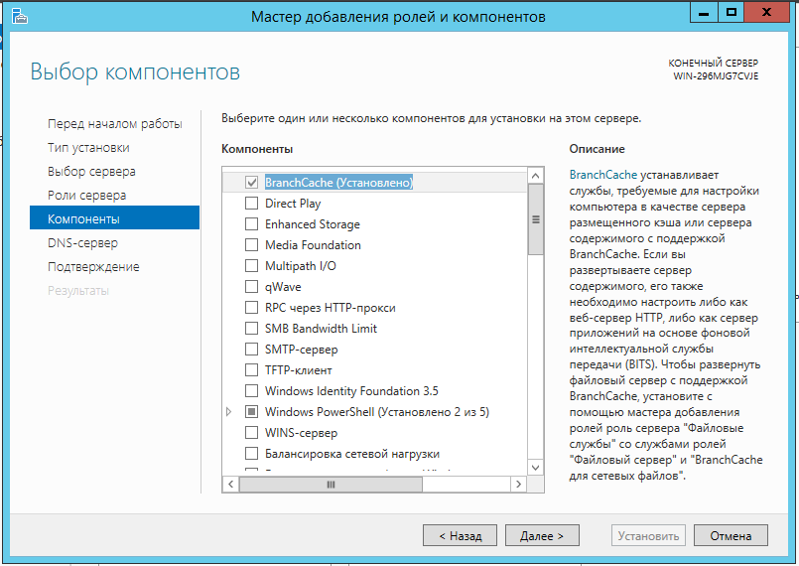

Рисунок 27.8 – Выбор компонентов роли DNS-сервер

На “Рисунок 27.8” видно, что компонент BranchCache уже установлен и не требует дополнительной установки. Также можно заметить список всех компонентов DNS-сервера.

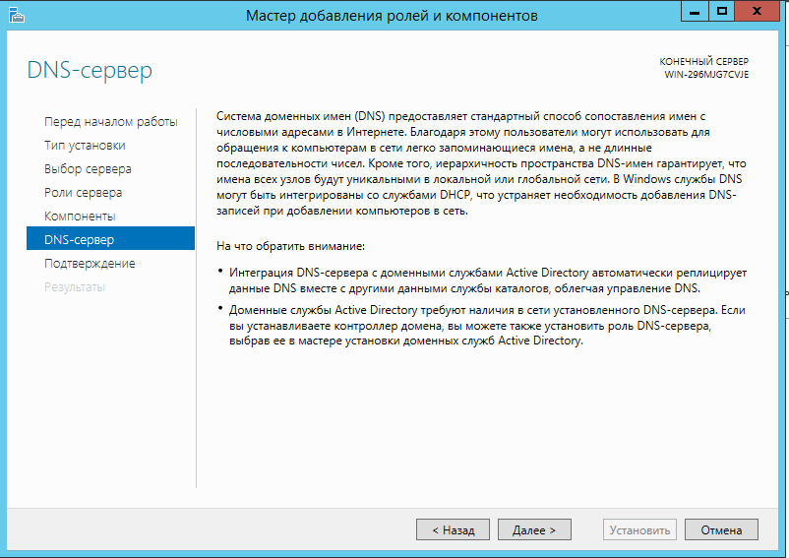

Рисунок 27.9 – Окно справки о работе роли DNS-сервера

На “Рисунок 27.9” показана справочная информация о роли DNS-сервер. Благодаря этой роли, к узлам сети можно обращаться не через числовые имена, а легко запоминающиеся имена. В Windows службы DNS могут быть интегрированы со службами DHCP, что устраняет необходимость добавления DNS-записей при добавлении компьютеров в сеть.

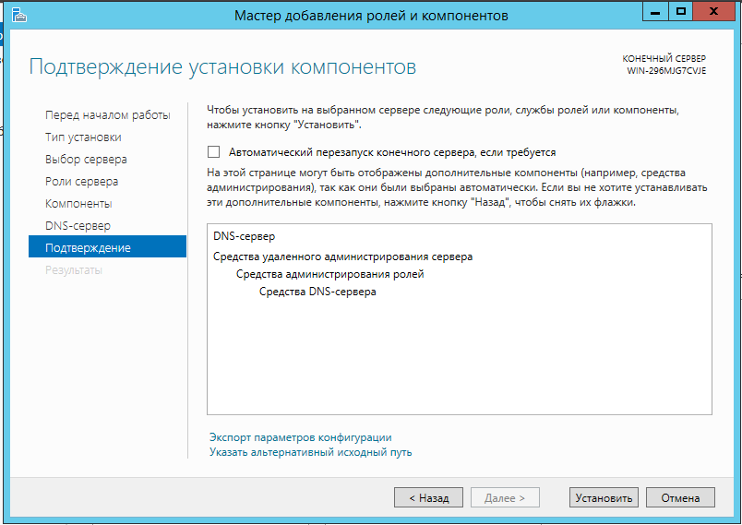

Рисунок 27.10 – подтверждение установки роли DNS-сервер

На этом пункте необходимо включить “Автоматический перезапуск конечного сервера, если требуется”.

Также на “Рисунок 27.10” можно увидеть, какие компоненты устанавливаются в Windows Server 2012.

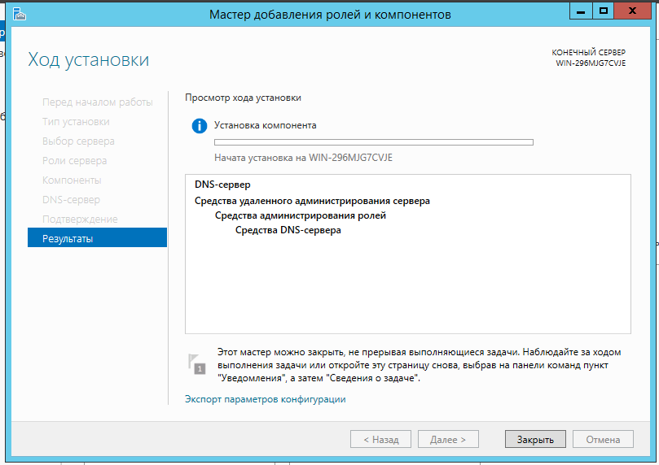

Рисунок 27.11 – начало установки роли DNS-сервер

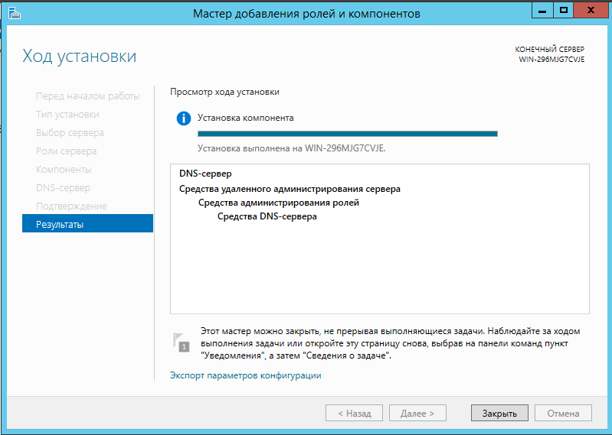

Рисунок 27.12 – успешное окончание установки роли DNS-сервер

На “Рисунок 27.12” видно, что роль DNS-сервер успешно установлена и окно “Мастер добавления ролей и компонентов” можно закрыть.

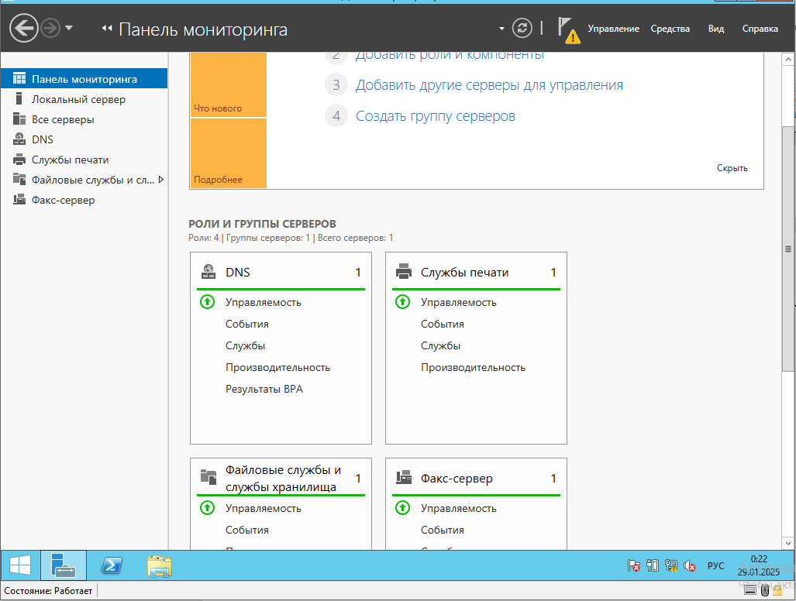

Рисунок 28 – Windows Server Dashboard node

В Dashboard можно наблюдать новую роль – DNS.

## Просмотр событий, связанных с ролью

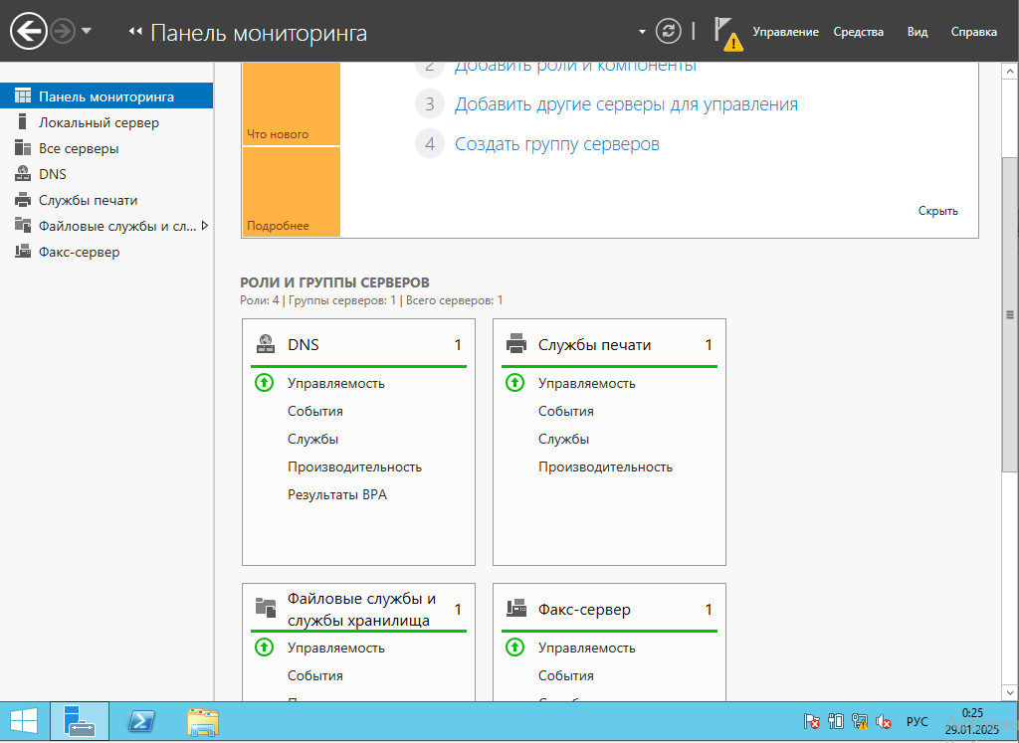

Рисунок 29 - Windows Server Dashboard node

В разделе DNS необходимо нажать на кнопку “События”.

События в Windows Server 2012 представляют собой уведомления, которые роли и операционная система регистрируют и хранят в единой системной папке. Эти уведомления включают ошибки, информационные сообщения и предупреждения программ.

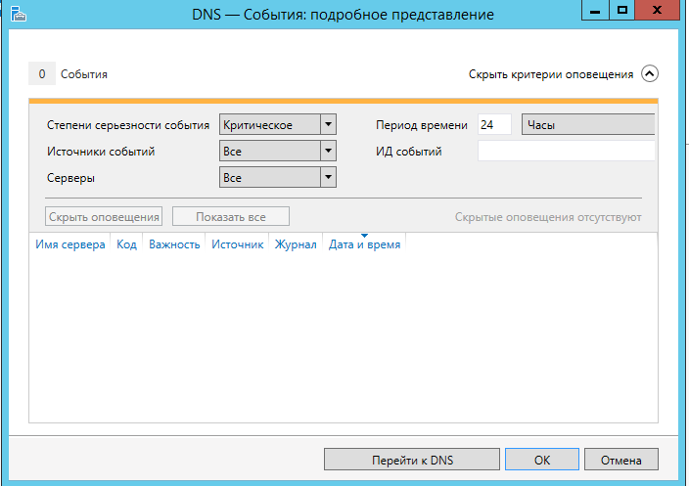

Рисунок 30 – Окно “DNS – события подробное представление”

На “Рисунок 30” можно наблюдать счетчик количества событий роли DNS-сервер, степень серьезности события: критическое, ошибка, предупреждение; Источники событий – все; серверы; период времени, за который необходимо показать события; идентификатор событий.

Необходимо поменять период времени на 12 часов, а источники событий на “все”.

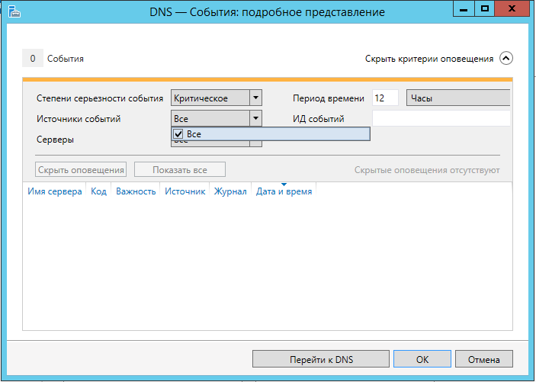

Рисунок 30.2 - Окно “DNS – события подробное представление”

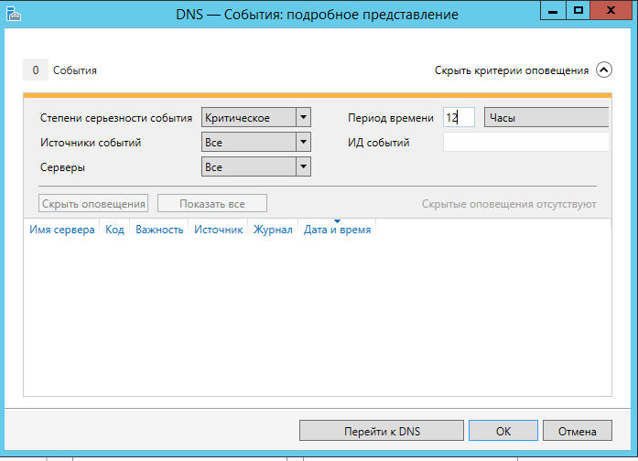

Рисунок 30.3 - Окно “DNS – события подробное представление”

Если все необходимые настройки были изменены, то нужно нажать на кнопку “ОК”.

## Запустите анализатор наилучших практик для роли

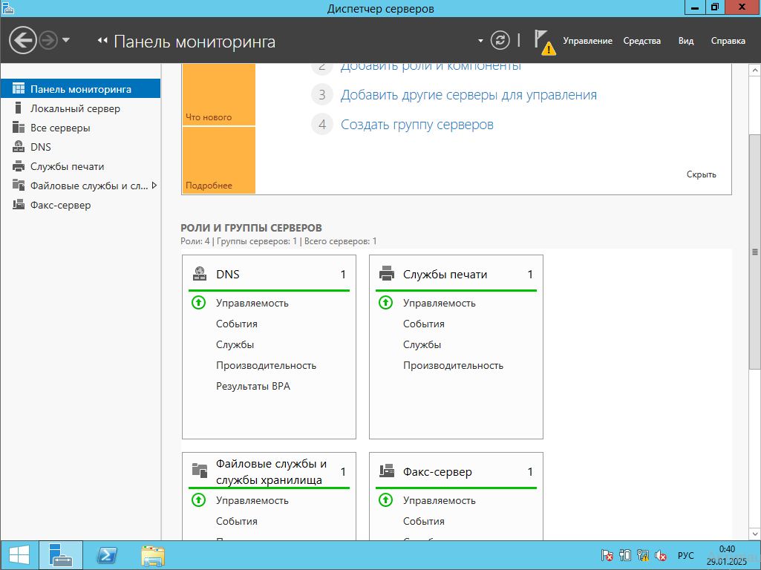

Рисунок 31 - Windows Server Dashboard node

На “Рисунок 31” показано, что необходимо перейти в BPA результаты.

Результаты BPA в Windows Server 2012 — это оповещения, которые отображаются после сканирования, проведённого анализатором лучших практик (BPA).

Анализатор лучших практик в Windows Server 2012 - это инструмент, который помогает администраторам оптимизировать работу серверов, выявляя потенциальные проблемы и предлагая рекомендации по их устранению.

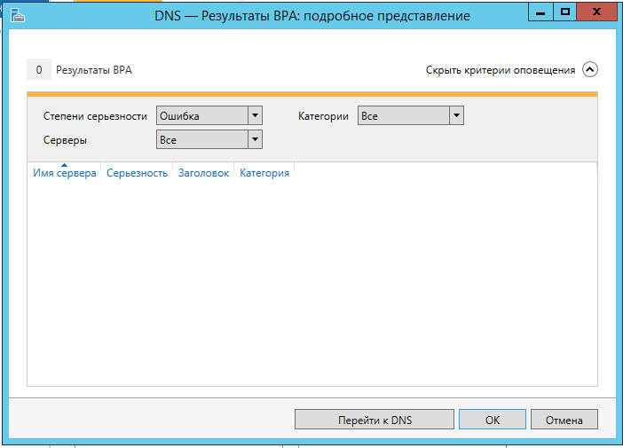

Рисунок 31.1 – окно “DNS – Результаты BPA: подробное представление”

На “Рисунок 31.1” можно наблюдать количество результатов BPA; степени серьезности: все, ошибка, предупреждения; сведения; серверы; категории: все, безопасность, производительность, операция, политика, конфигурация, перед развертыванием, предварительная проверка, необходимое условие, другое.

Необходимо изменить степени серьезности на “все”

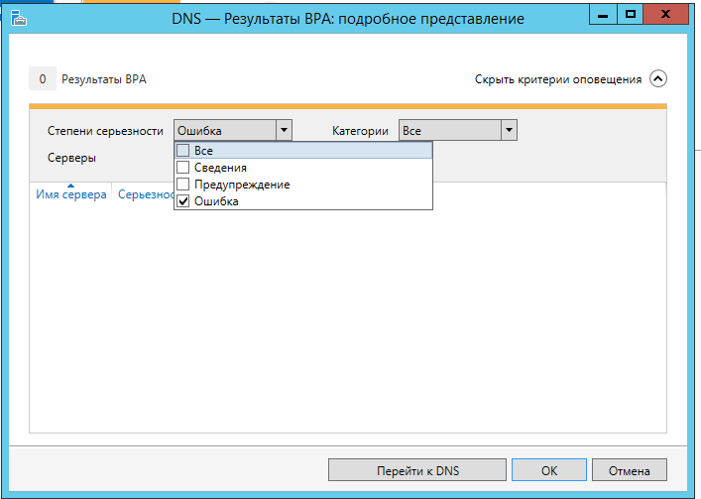

Рисунок 31.2 – выбор степени серьезности

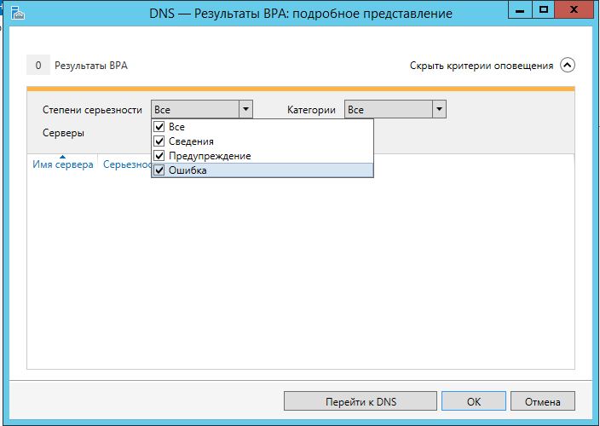

Рисунок 31.3 – выбор степени серьезности

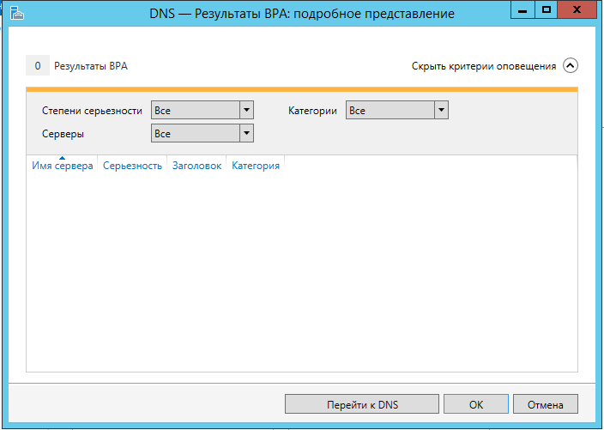

Рисунок 31.4 – Завершение работы в окне “DNS- Результаты BPA: подробное представление”

Необходимо нажать “ОК”, чтобы завершить работу в “DNS- Результаты BPA: подробное представление”

## Перечислите инструменты, доступные в диспетчере серверов.

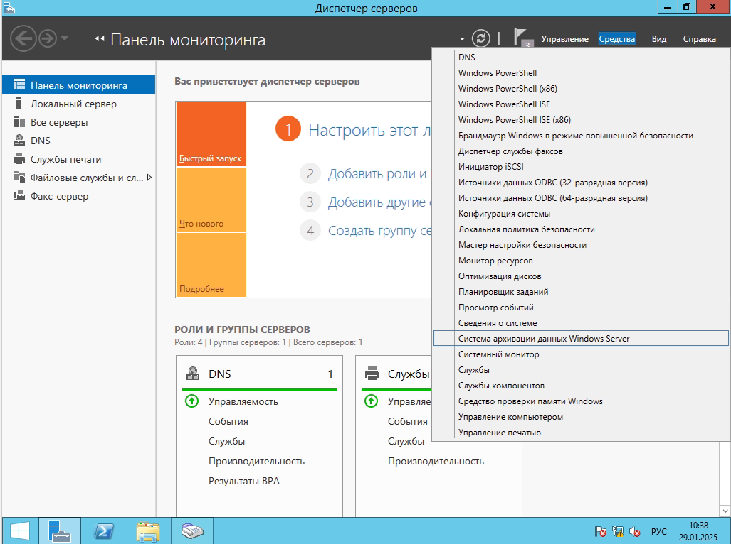

Рисунок 32 – Доступные инструменты.

На “Рисунке 32” можно наблюдать все инструменты доступные нам и можно убедиться, что DNS и диспетчер службы факсов были установлены.

## Перезапустите Windows Server 2012.

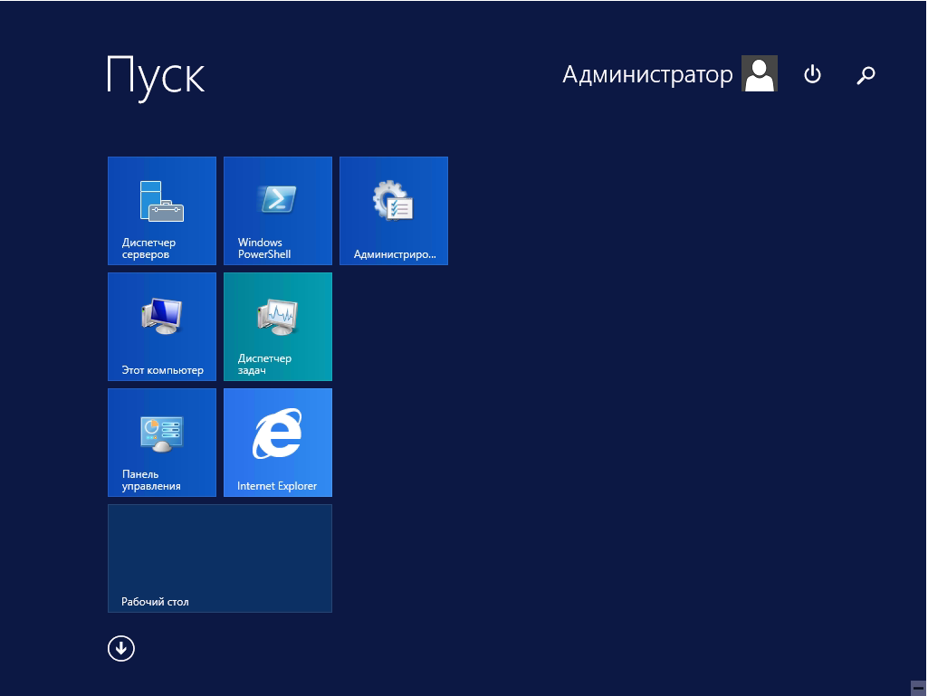

Рисунок 33 – Открытие Windows PowerShell

Для того, чтобы перезапустить систему Windows Server 2012, необхдимо перейти в PowerShell.

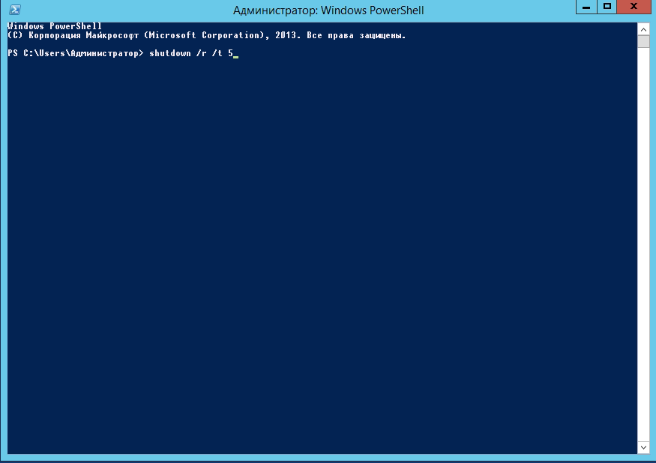

Рисунок 34 – Команда для перезапуска.

Чтобы выполнить перезапуск необходимо выполнить следующую команду “shutdown /r /t 5”.

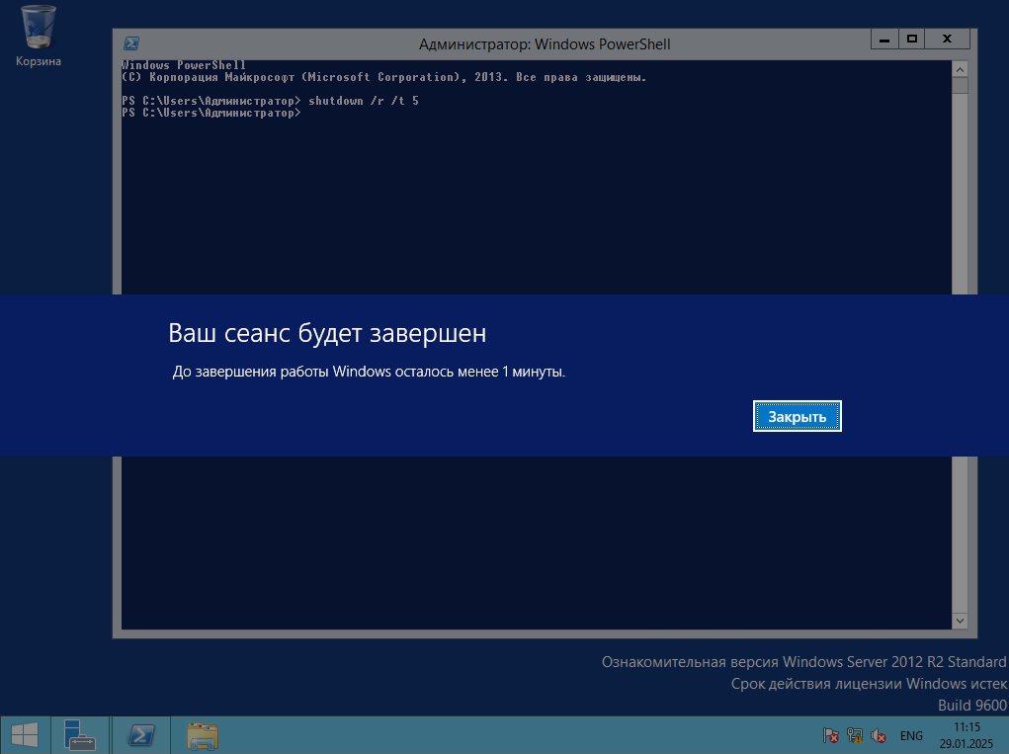

Рисунок 35 – Результат выполнения команды.

На “Рисунке 35” можно наблюдать результат выполнения команды “shutdown /r /t 5”.

# Установка роли AD DC

## Подготовка сервера к установки роли AD DC.

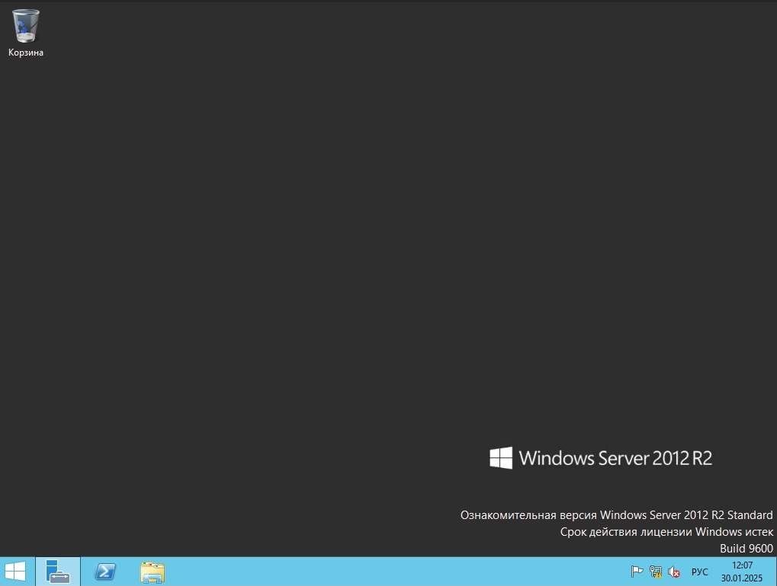

Рисунок 36 – Открытие параметров системы.

Необходимо нажать правой кнопкой мыши по значку Windows.

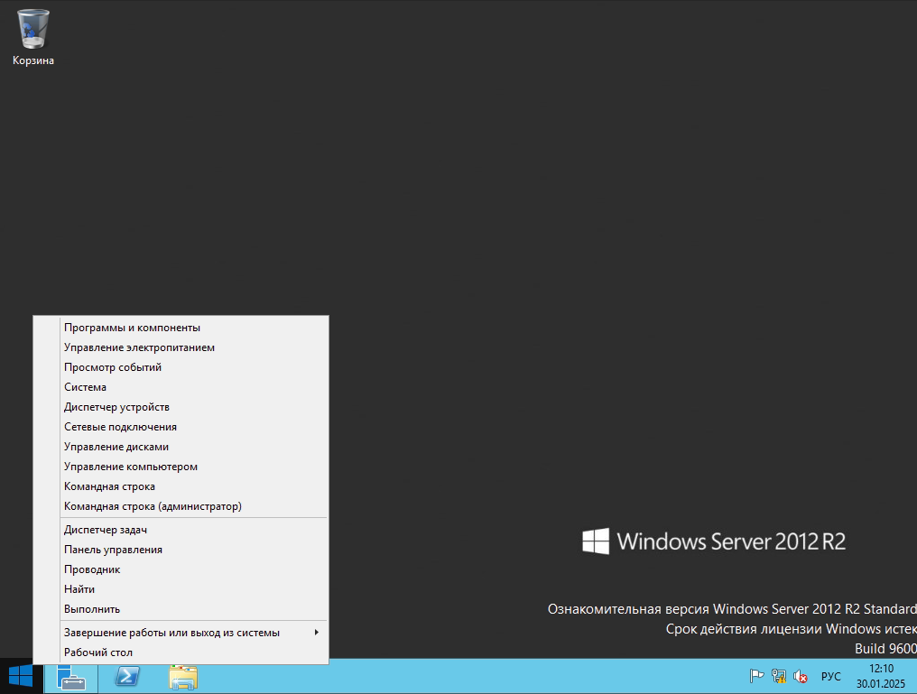

Рисунок 37 – Открытие параметров системы.

В открывшимся меню необходимо нажать Система.

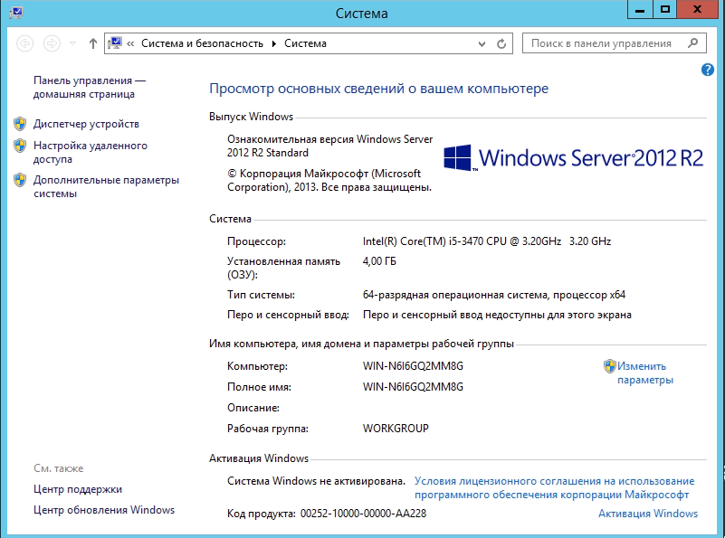

Рисунок 38 – Окно параметров системы

На “Рисунке 38” можно наблюдать окно параметров системы в котором можно узнать информацию о данной системе. В нашем случае необходимо изменить имя компьютера. Для этого необходимо нажать на кнопку “Изменить параметры”.

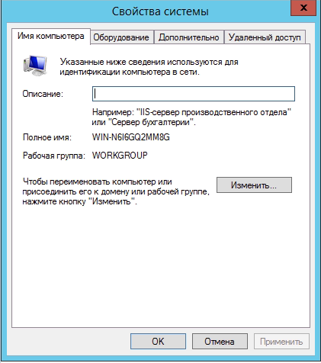

Рисунок 39 – Окно свойств системы.

Далее необходимо нажать кнопку “Изменить”.

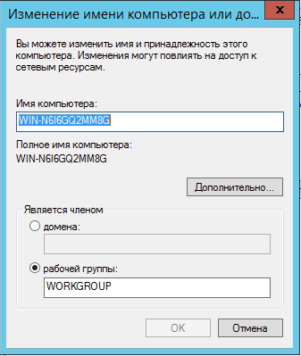

Рисунок 40 – Окно изменения имени компьютера.

В открывшемся окне в поле “Имя компьютера” необходимо ввести нужное имя компьютера (в нашем случае это будет DC1).

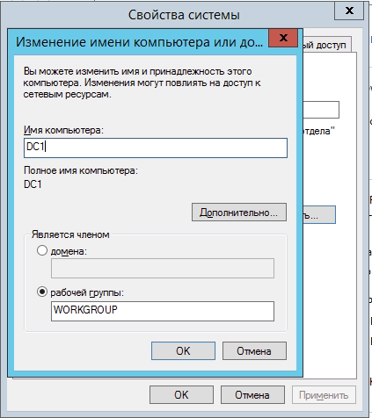

Рисунок 41 - Изменение имени компьютера.

Для того чтобы применить изменения, необходимо нажать на кнопку “Ок”.

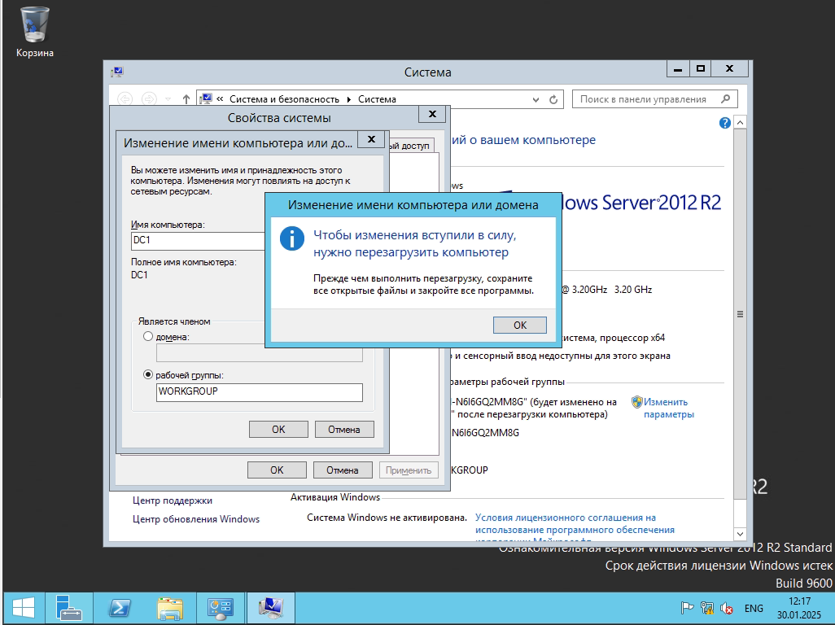

Рисунок 42 – Перезагрузка системы на данном этапе

Чтобы новое имя системы вступило в силу, необходимо перезагрузить эту систему на данном этапе.

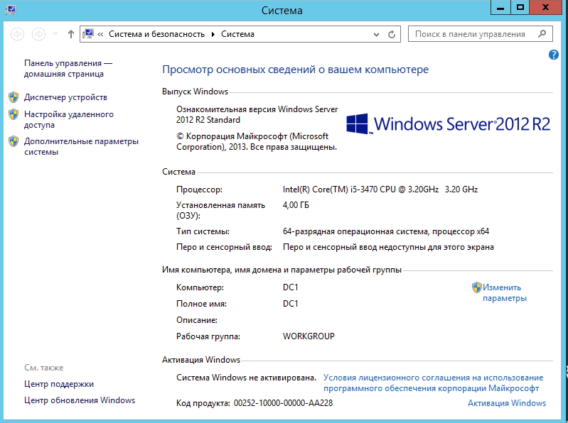

Рисунок 43 – Окно системы. Имя компьютера.

На “Рисунке 43” можно наблюдать результаты применения настроек компьютера. Теперь, у компьютера название DC1, что значительно упростит работу в дальнейшем.

## Установка роли AD DS.

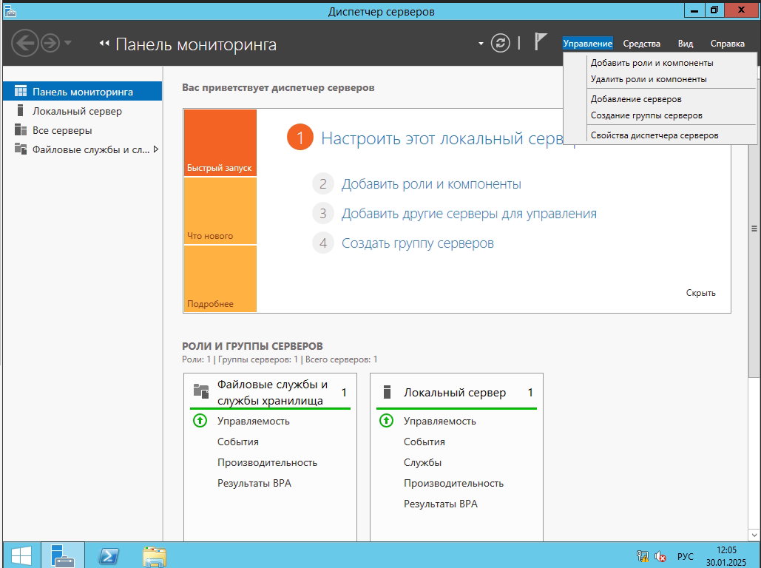

Рисунок 36 – Диспетчер серверов.

Для того, что установить роль контролера домена, нужно перейти в мастер добавления ролей и компонентов.

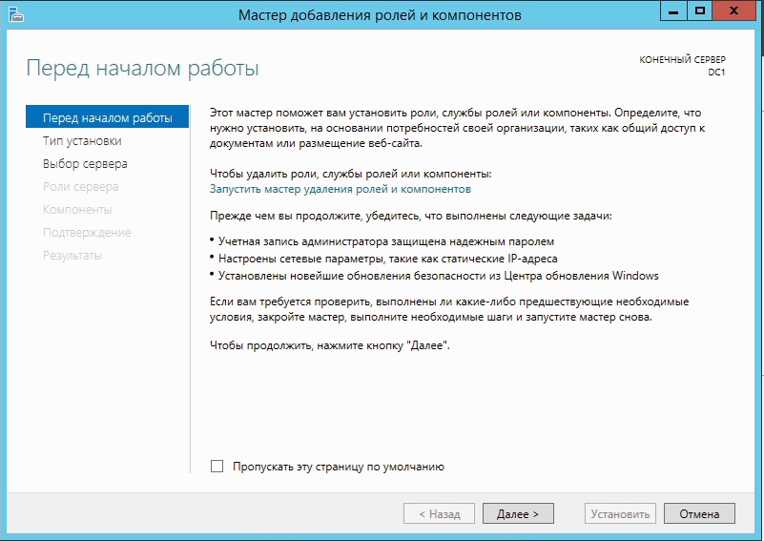

Рисунок 37 – Мастер добавления компонентов.

Начало установки роли DS.

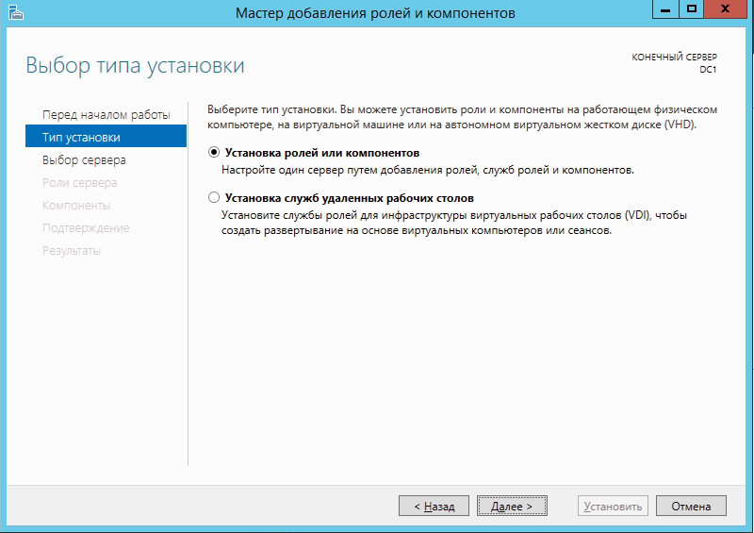

Рисунок 38 – Окно выбора типа установки

На данном этапе следует выбрать “Установка ролей или компонентов”.

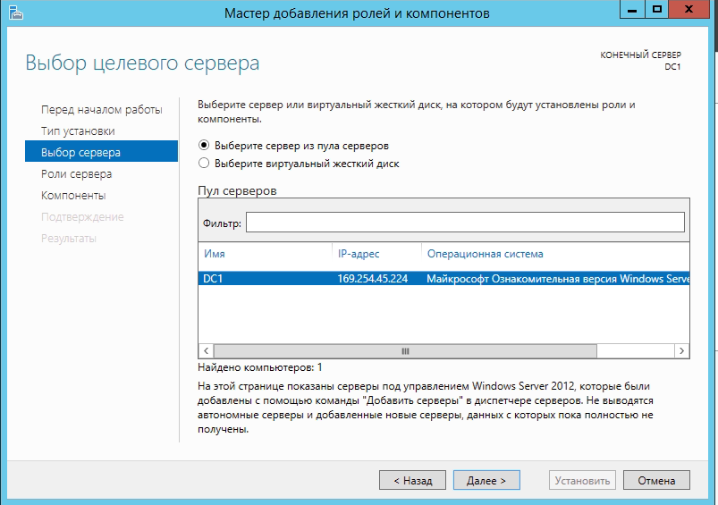

Рисунок 39 – Окно выбора целевого сервера.

На данном этапе следует выбрать сервер, на котором будет установлена роль AD DS.

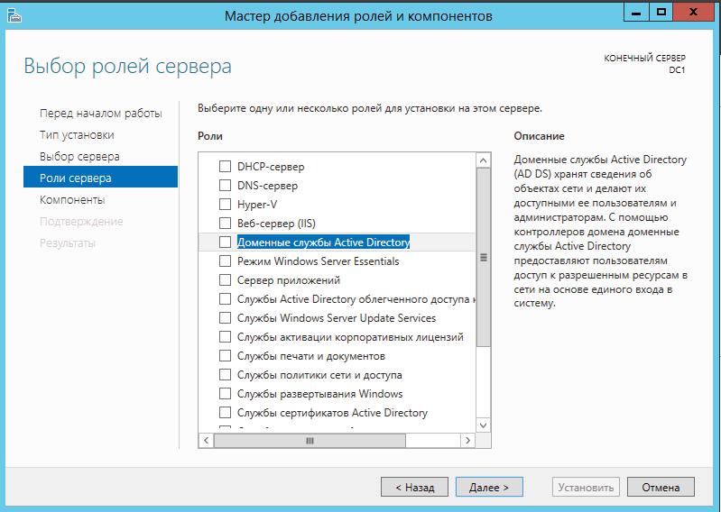

Рисунок 40 – Выбор ролей сервера.

На данном этапе необходимо выбрать роль “Доменные службы Active Directory”.

Доменные службы Active Directory (AD DS) хранят сведения об объектах сети и делают их доступными ее пользователям и администраторам. С помощью контроллеров домена доменные службы Active Directory предоставляют пользователям доступ к разрешенным ресурсам в сети на основе единого входа в систему.

А также, нам необходимо установить роль DNS-сервер.

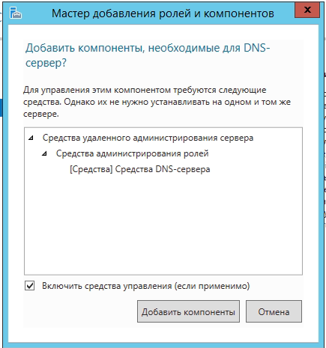

Рисунок 41 – Добавление компонентов.

На данном этапе необходимо нажать кнопку “Добавить компоненты”.

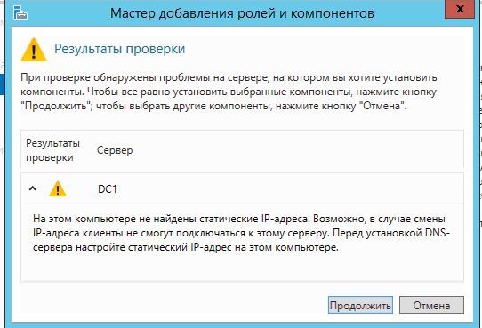

Рисунок 42 – Окно мастера добавления ролей и компонентов.

На данном этапе следует нажать кнопку продолжить.

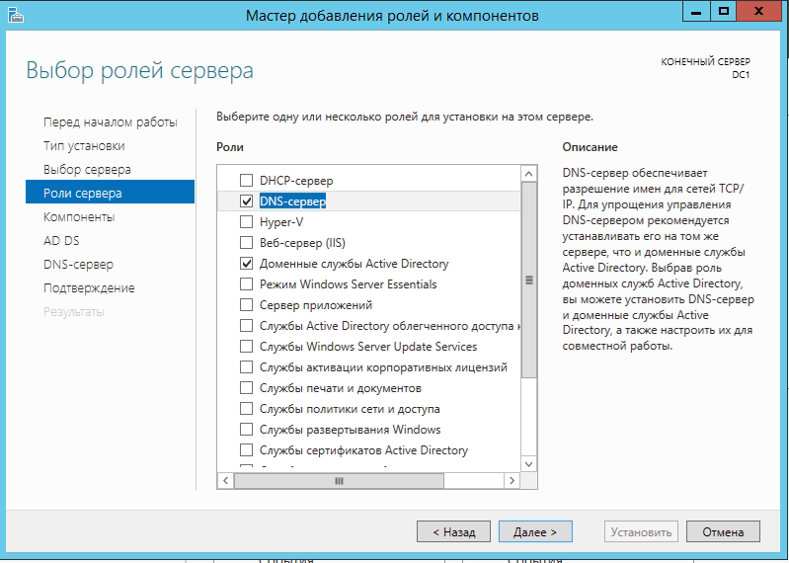

Рисунок 43 -Установка компонентов.

Чтобы на данном этапе перейти к установке компонентов, следует нажать кнопку “Далее”.

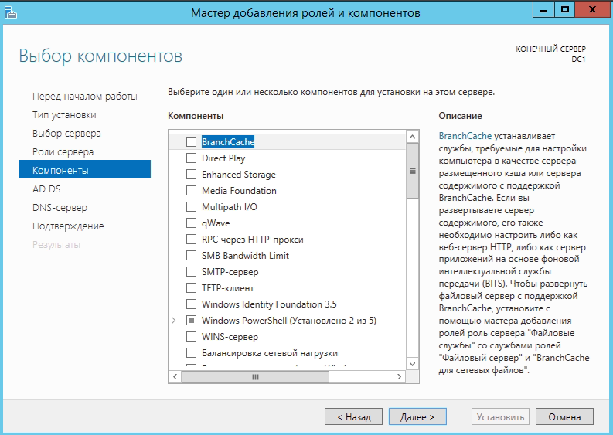

Рисунок 44 – Выбор компонентов для установки

На данном этапе также следует нажать кнопку “Далее”.

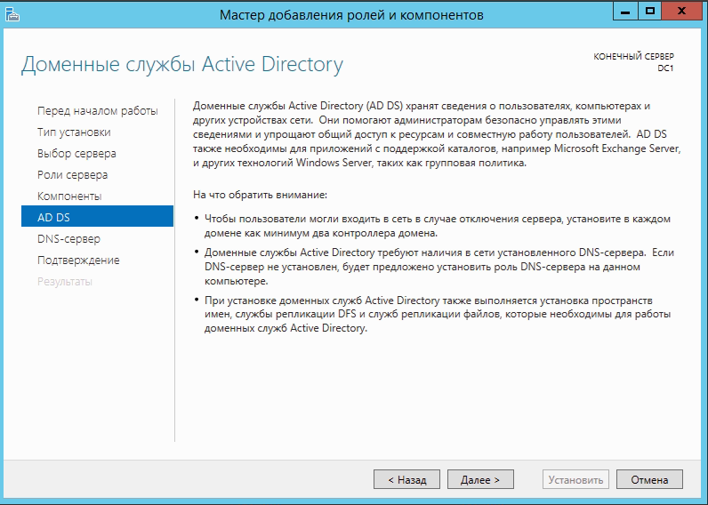

Рисунок 45 – Справочная информация о AD DS.

На данном этапе можно ознакомиться со справочной информацией об AD DS.

Чтобы перейти к следующему этап, нажмите кнопку “Далее”.

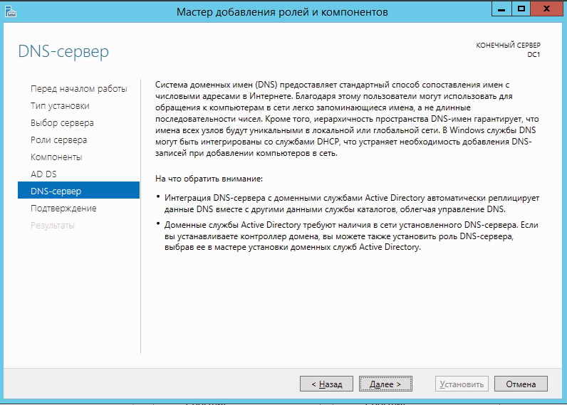

Рисунок 46 – Справочная информация о роли DNS-сервер.

На данном этапе можно ознакомиться со справочной информацией о DNS-сервере.

Для того чтобы перейти к следующему этапу, необходимо нажать кнопку «Далее».

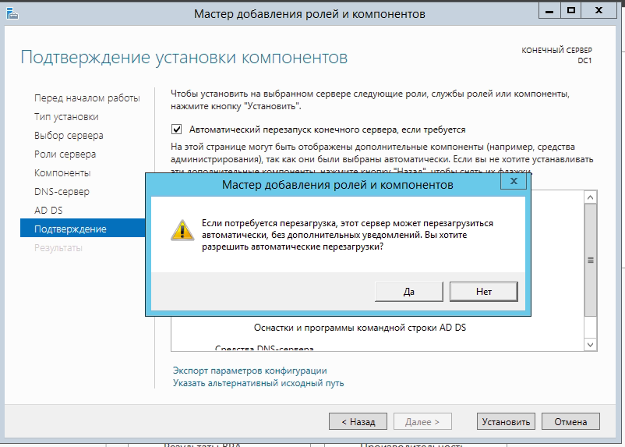

Рисунок 47 – Подтверждение установки компонентов.

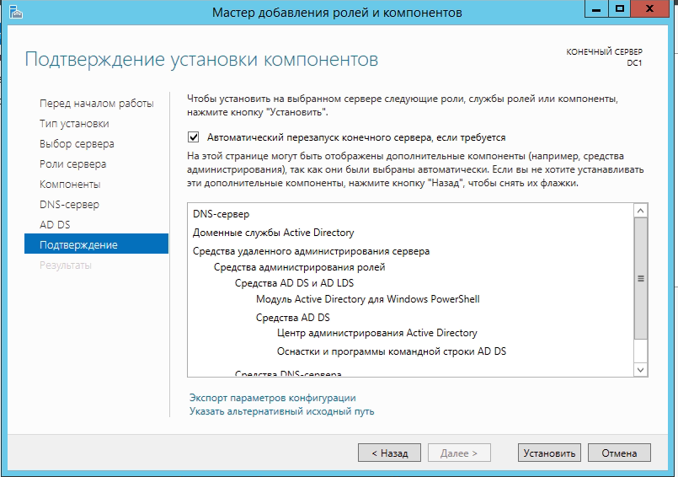

Рисунок 48 – Подтверждение установки компонентов.

На данном этапе следует выбрать автоматический перезапуск конечного сервера и нажать на кнопку “Установить”.

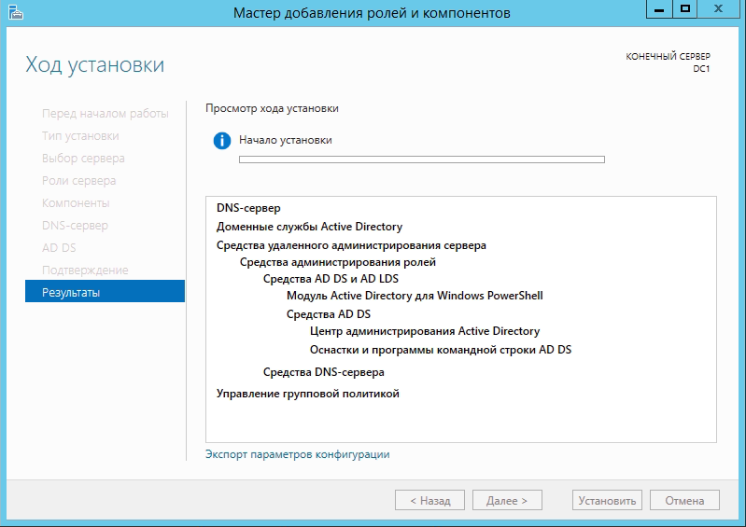

Рисунок 49 – Окно хода установки

На данном этапе можно отследить процесс установки ролей.

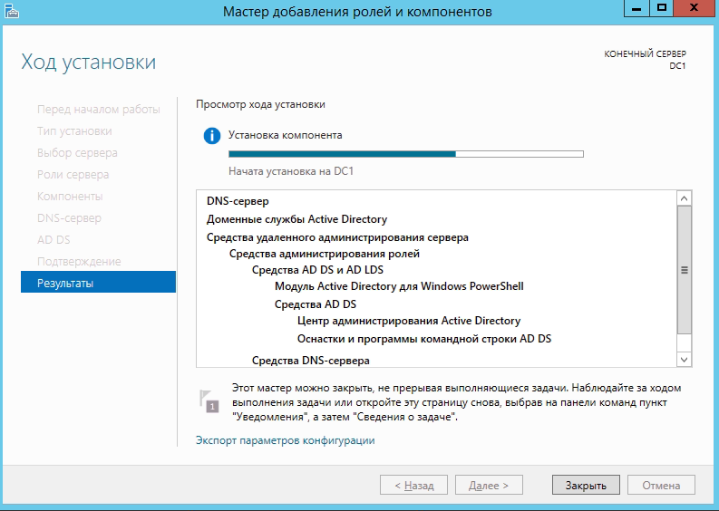

Рисунок 50 – Закрытие окна мастера

На данном этапе можно закрыть окно процесса установки.

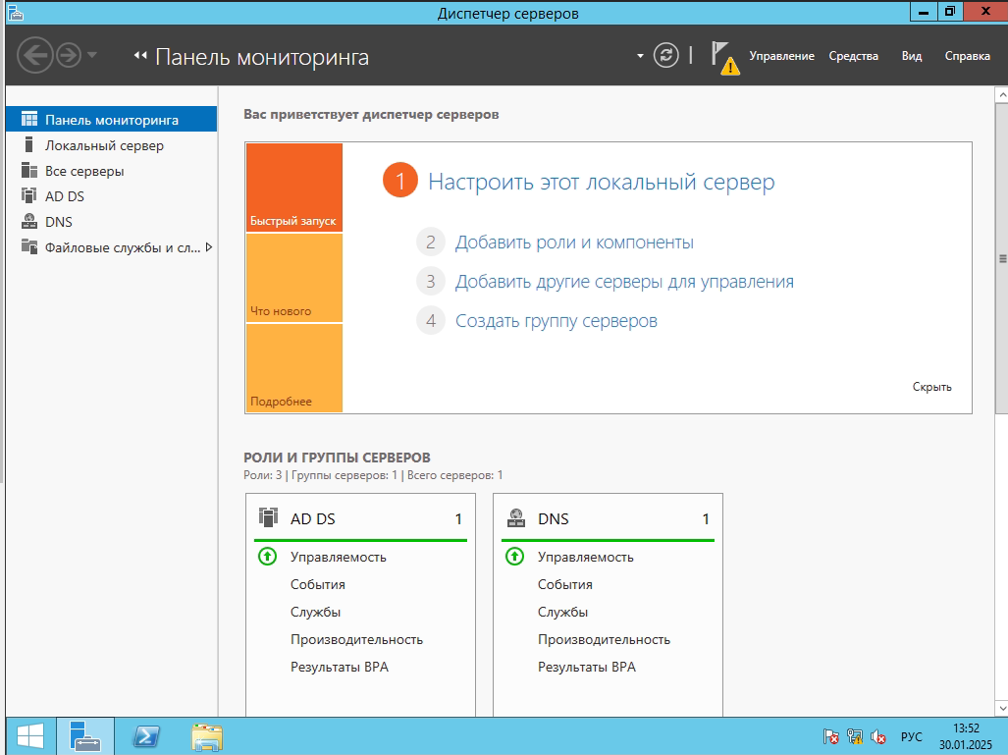

Рисунок 51 – Повышение роли сервера до контролера доменов.

На данном этапе необходимо обратить внимание на уведомление.

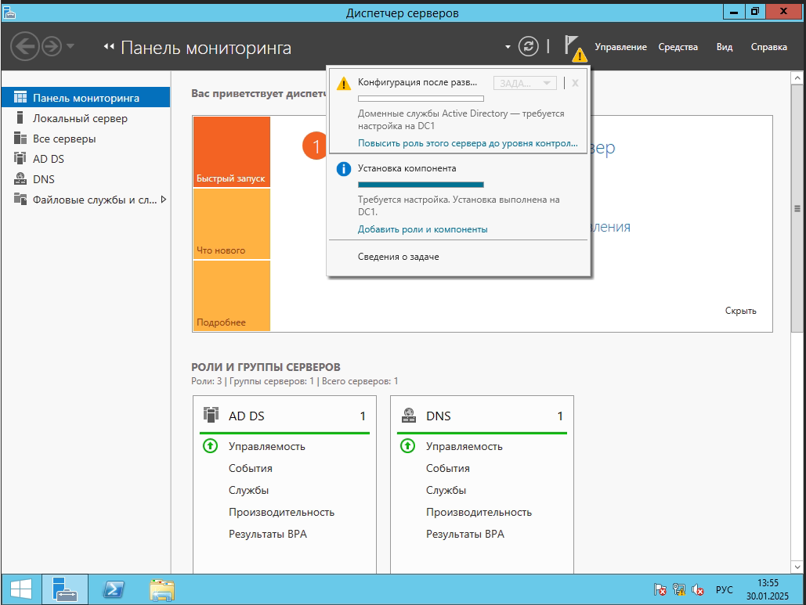

Рисунок 52 – Выбрать повышение роли этого сервера до уровня контролера доменов.

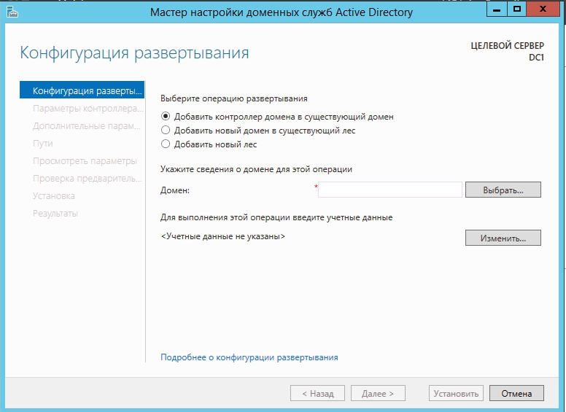

Рисунок 53 – Конфигурация развертывания.

В открывшемся окне мастера настройки доменных служб Active Directory в качестве операции развертывания необходимо выбрать “Добавить новый лес”.

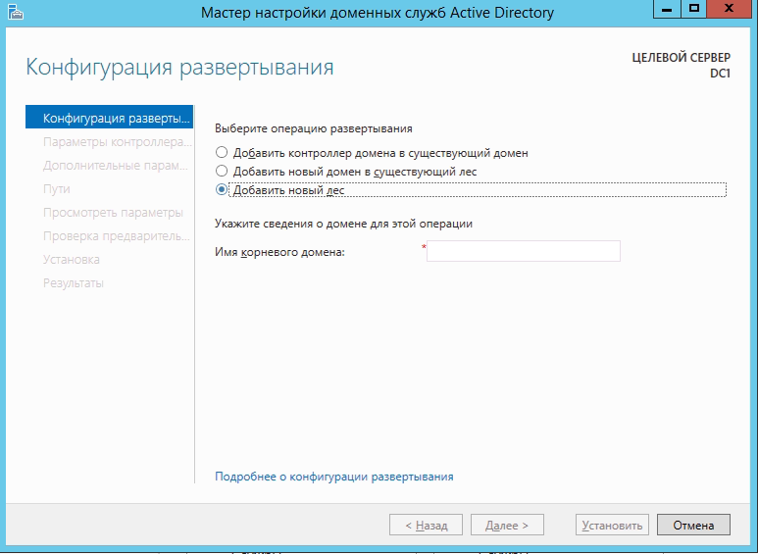

Рисунок 54 – Конфигурация развертывания.

На данном этап необходимо ввести имя корневого домена.

.com – это доменное имя

.local – это имя локального сервера.

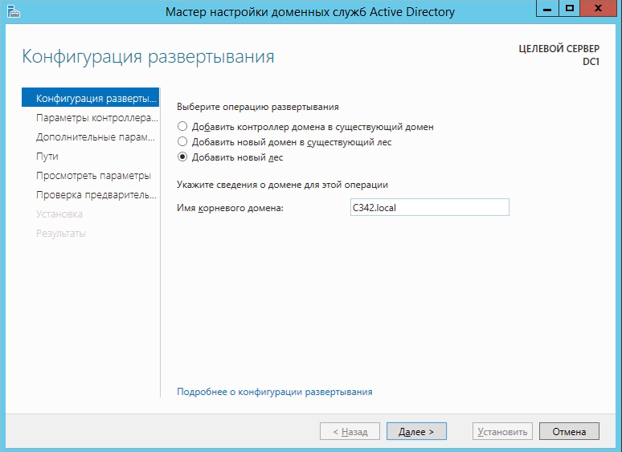

Рисунок 55 – Конфигурация развертывания.

На данном этапе в качестве имя корневого домена, был задан C342.local

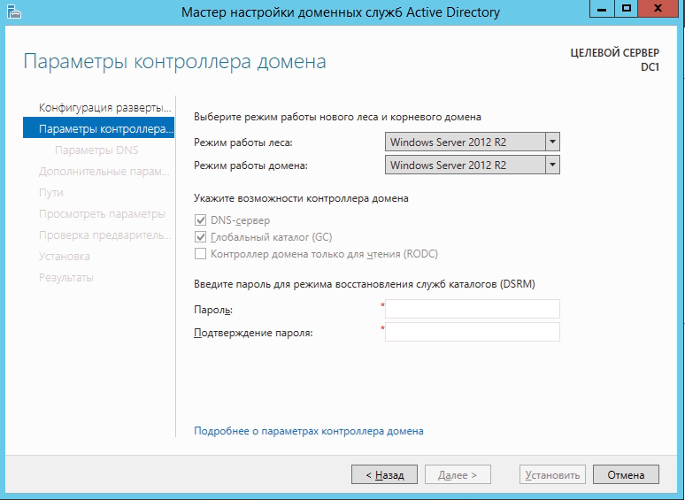

Рисунок 56 – Параметры контроллера домена.

На данном этапе можно наблюдать режим работы леса, режим работы домена и на данном этапе необходимо ввести пароль для режима восстановления служб каталогов.

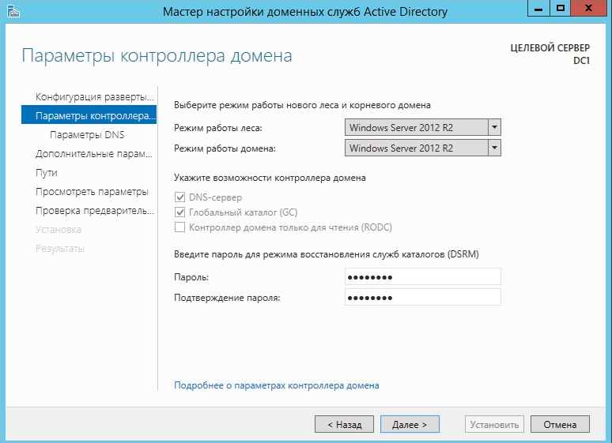

Рисунок 57 – Параметры контролера домена.

На текущем этапе, после введения пароля, необходимо нажать кнопку Далее.

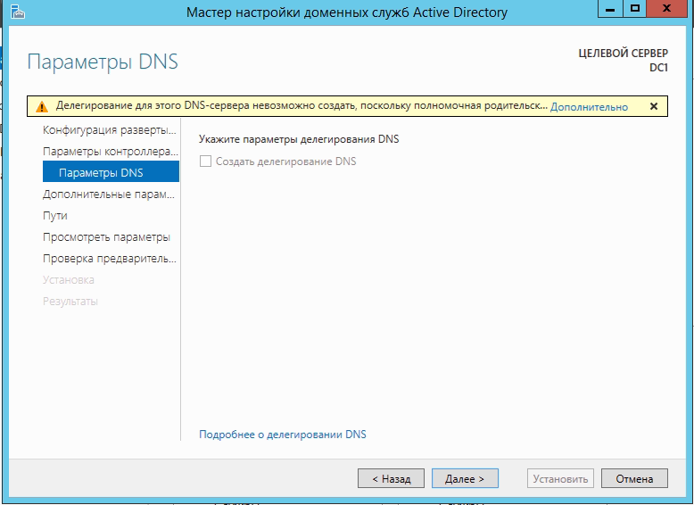

Рисунок 58 – Параметры DNS.

Делегирование в DNS – это передача ответственности за часть дерева доменных имен (зону) другому лицу или организации.

Делегирование DNS не требуется, поэтому на данном этапе достаточно нажать кнопку Далее.

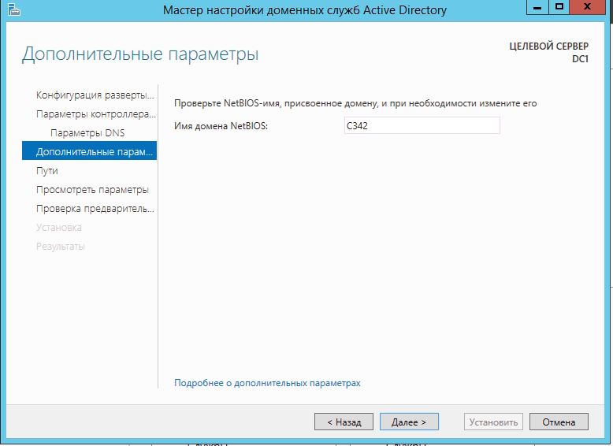

Рисунок 59 – Дополнительные параметры

На данном этапе следует ознакомиться с автоматически созданным именем домена NetBIOS, либо изменить его. После чего необходимо нажать кнопку «Далее».

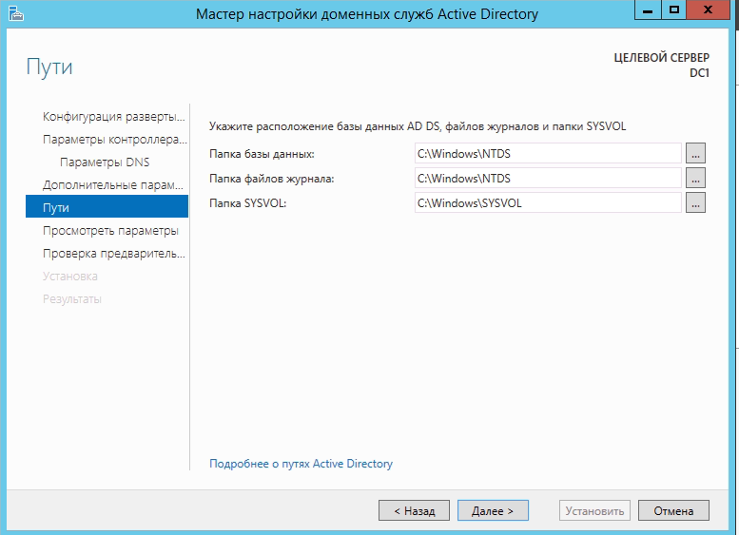

Рисунок 60 – Пути.

На данном этапе можно наблюдать расположение базы данных AD DS, файлов журналов и папки SYSVOL.

Следует нажать кнопку “Далее”.

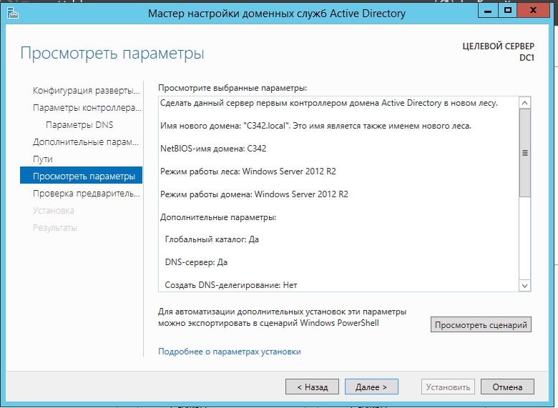

Рисунок 61 – Просмотреть параметры.

На данном этапе можно ознакомиться с параметрами установки AD DS и DNS-сервера.

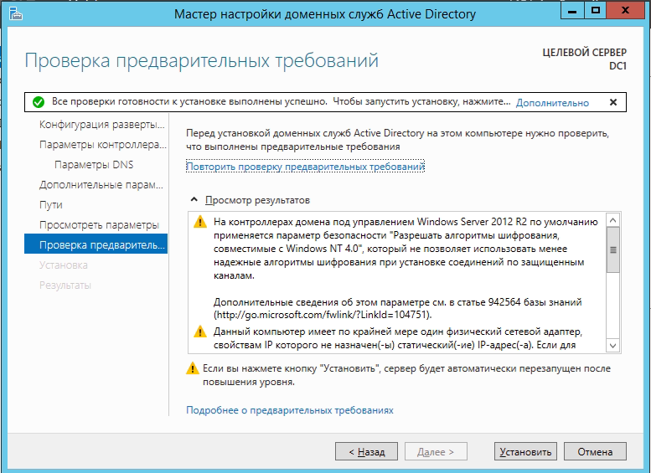

Рисунок 62 – Проверка предварительных требований.

На данном этапе можно ознакомиться с результатами проверки предварительных требований. Следует нажать кнопку установить.

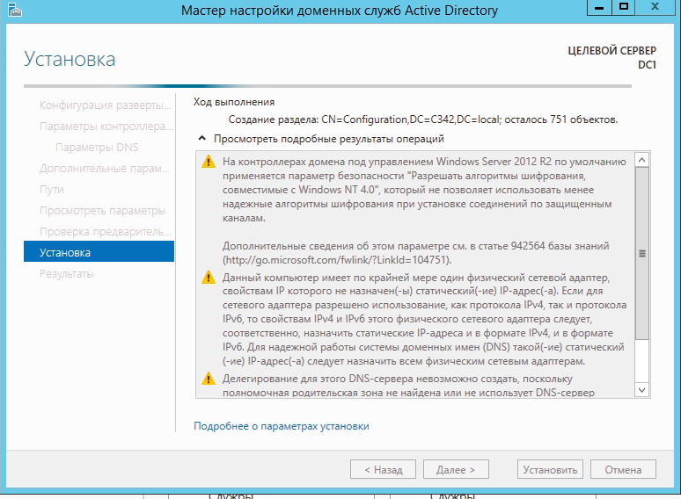

Рисунок 63 – Установка роли AD DS.

На данном этапе можно наблюдать процесс установки.

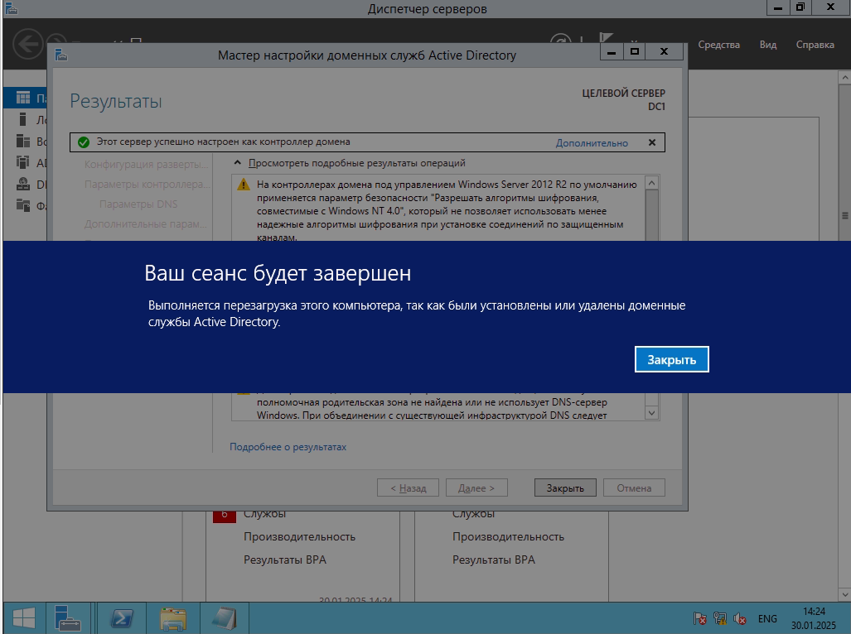

Рисунок 64 – Перезагрузка компьютера.

На данном этапе необходима перезагрузка, так как были установлены доменные службы Active Directory.

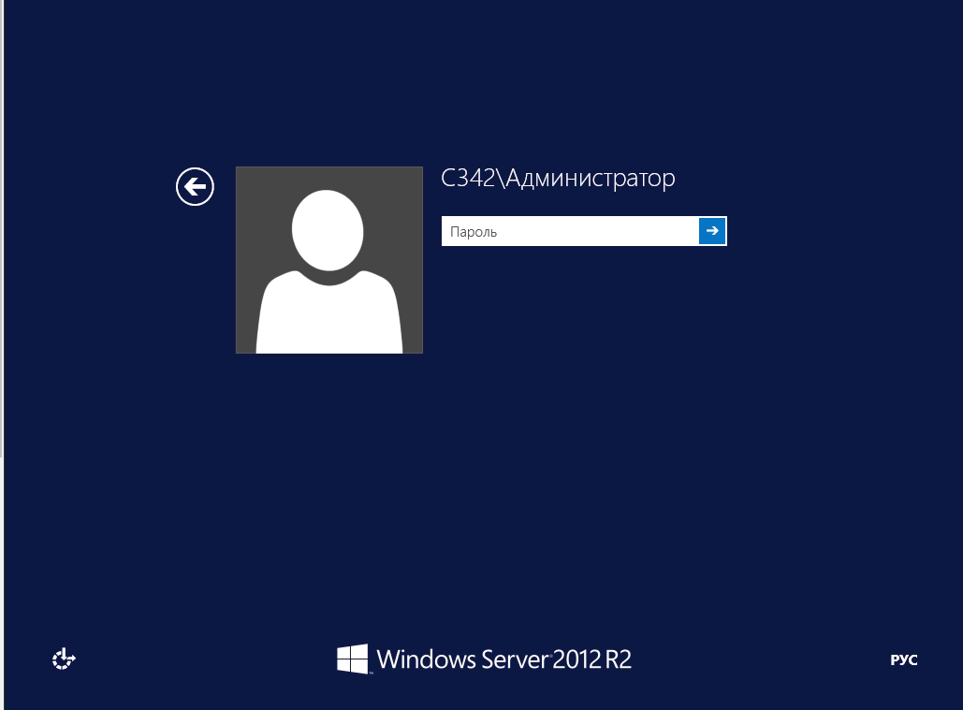

Рисунок 65 – Вход в учетную запись в домене.

На данном этапе необходимо войти в учетную запись “Администратор” в домене C342.

## Настройка сетевых адаптеров в DC1 (SRV1) и CL1.

Для того, чтобы корректно и грамотно вводить клиента в домен, необходимо корректно настроить сетевые адаптеры на Домен контроллере и на Клиенте.

Настройка.

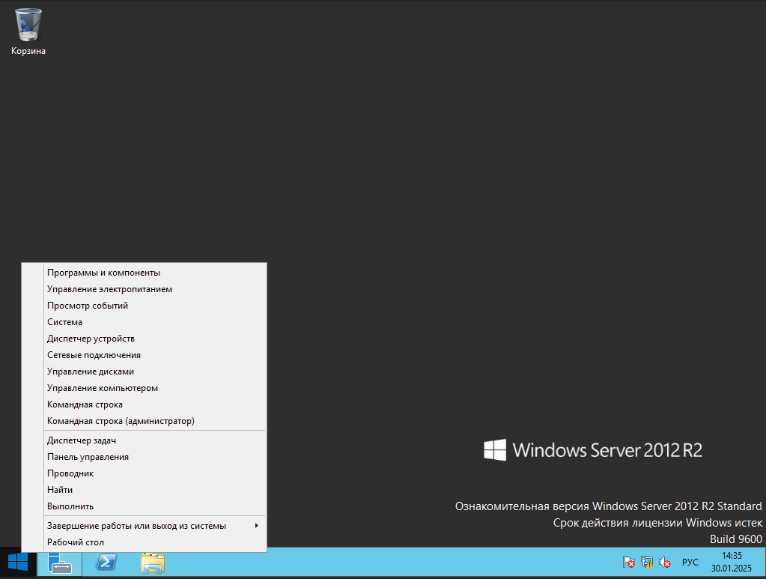

Рисунок 66 – Переход к параметрам сетевых подключений

На данном этапе необходимо нажать правой кнопкой мыши по значку Windows и выбрать Сетевые подключения.

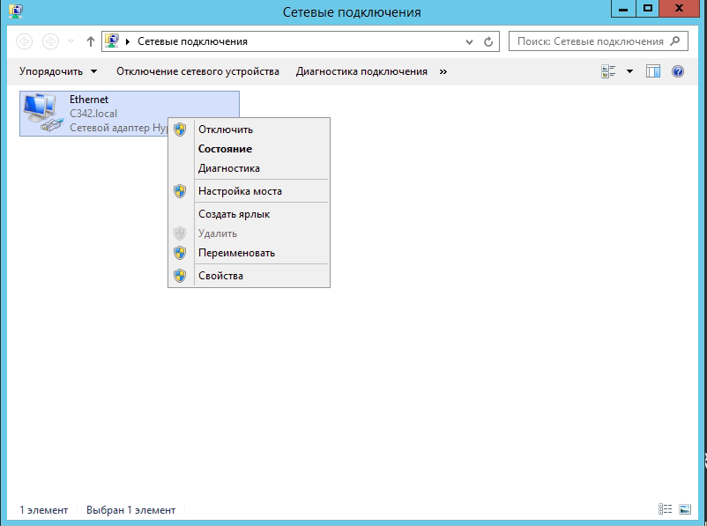

Рисунок 67 – Сетевые подключения

На данном этапе следует нажать правой кнопкой мыши по сетевому адаптеру и перейти к его свойствам.

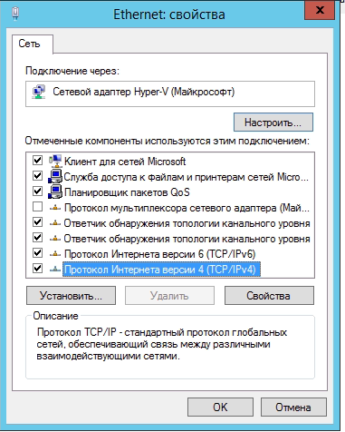

Рисунок 68 – Свойства сетевого адаптера.

На данном этапе необходимо дважды кликнуть на “Протокол Интернета версии 4 (TCP/IPv4)”

Протокол TCP/IP – стандартный протокол глобальных сетей, обеспечивающих связь между различными взаимодействующими сетями.

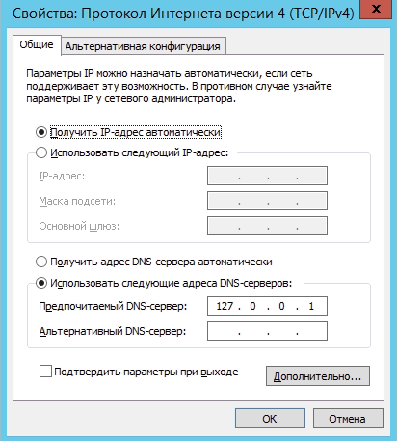

Рисунок 69 – Свойства протокол интернета версии 4.

Чтобы корректно настроить сетевой адаптер на данном этапе, необходимо установить IP-адрес вручную.

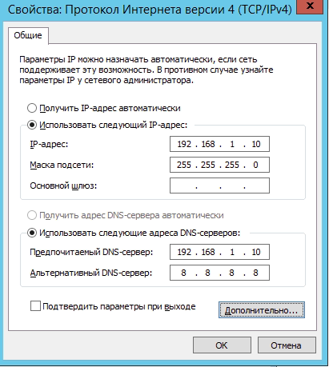

Рисунок 70 – Свойства протокол интернета версии 4.

На данном этапе был указан IP-адрес 192.168.1.10 и в качестве DNS-сервера был указан этот же IP-адрес (так как настройка на контроле доменов).

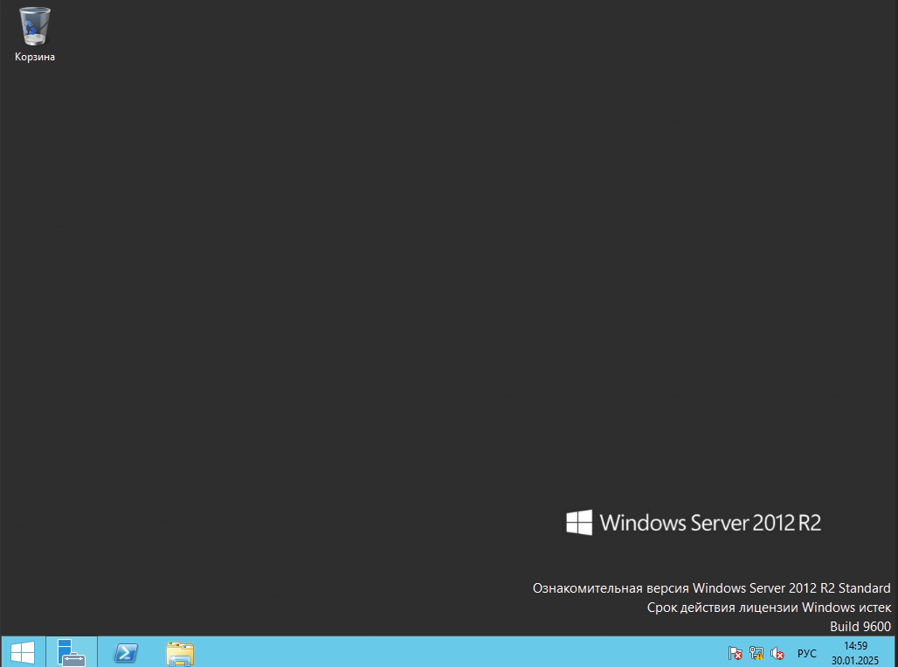

Рисунок 71 – Открытие PowerShell

На данном этапе мы будем проверять настройки сетевого адаптера с помощью PowerShell.

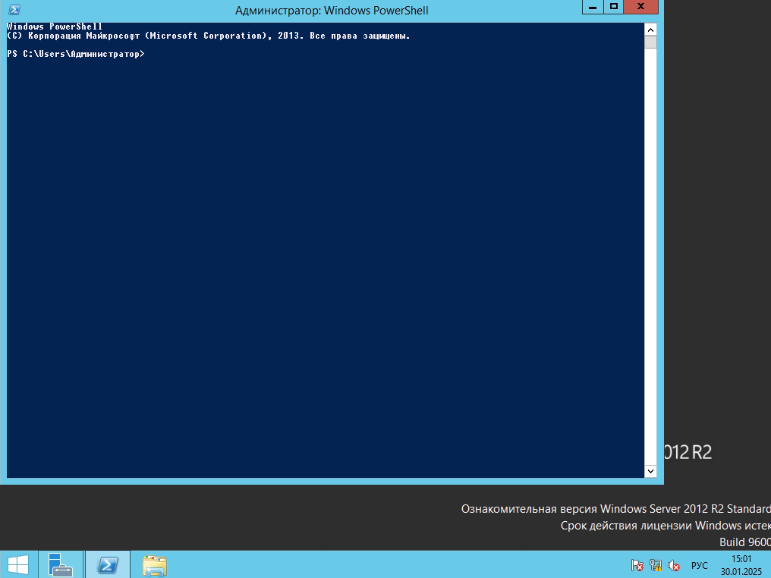

Рисунок 72 – Консоль PowerShell.

В открывшемся окне необходимо ввести нужную команду - ipconfig.

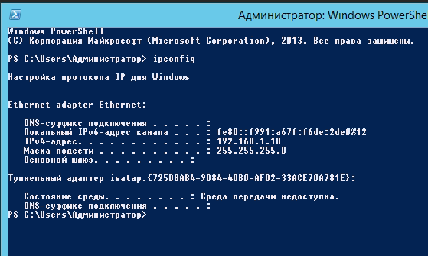

Рисунок 73 – Результат выполнения команды ipconfig.

На данном этапе следует убедиться в правильности настройки сети.

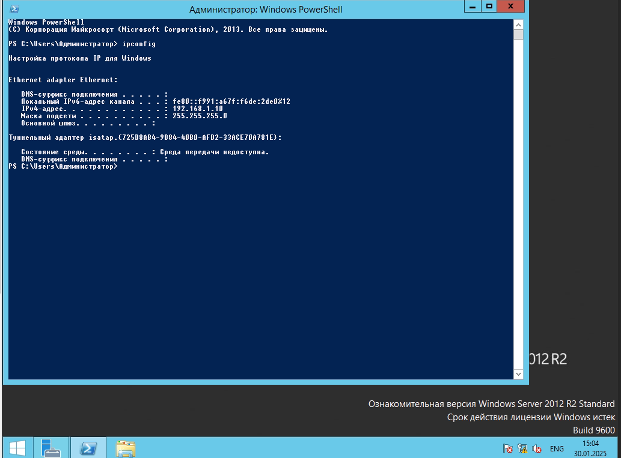

Рисунок 74 – Закрытие окна PowerShell.

На данном этапе можно закрыть окно PowerShell.

Теперь, следует корректно настроить сетевые адаптеры на клиенте.

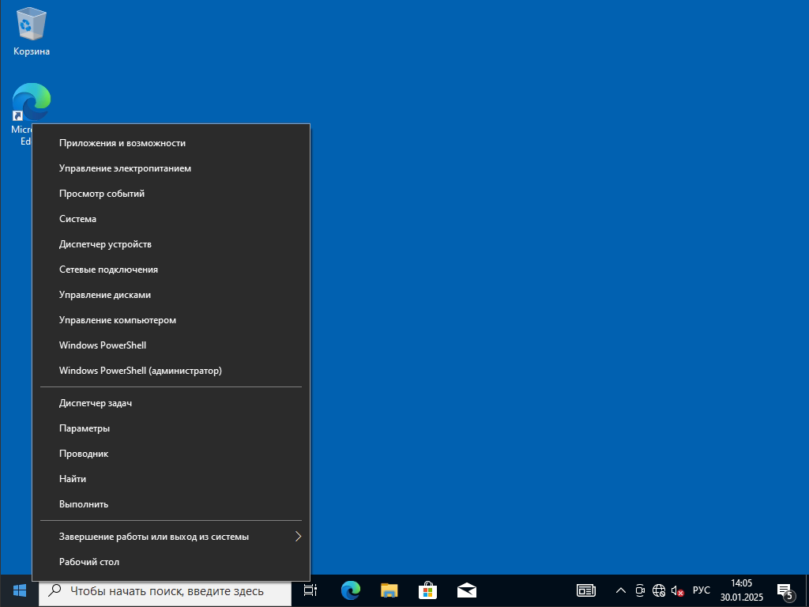

Рисунок 75 – Открытие параметров сетевых подключений.

Для того чтобы перейти в параметры сетевых подключений, необходимо нажать правой кнопкой мыши на иконку “Windows” и перейти в “Сетевые подключения”.

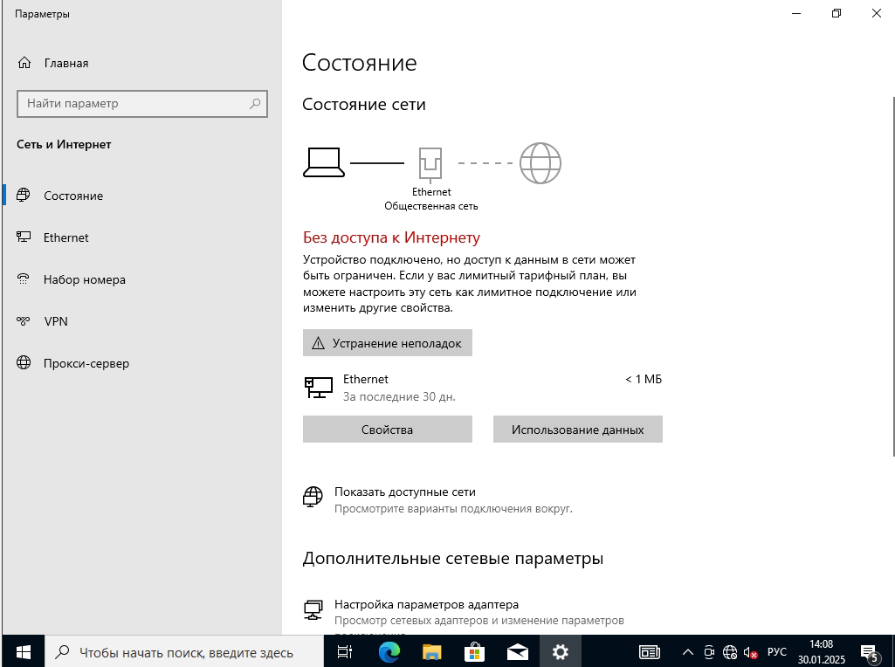

Рисунок 76 – Параметры.

На данном этапе необходимо перейти к настройкам параметров адаптера.

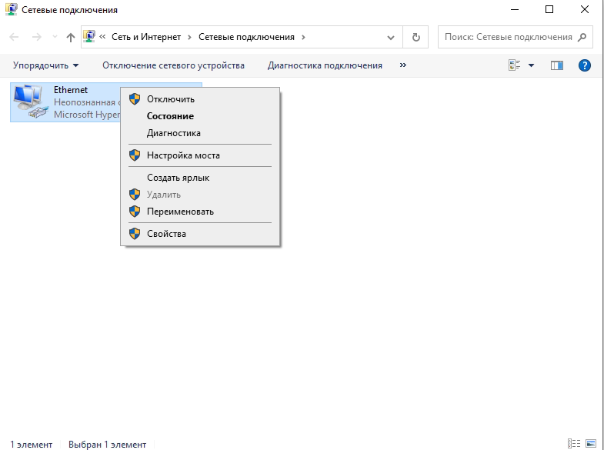

Рисунок 77 – Настройка сетевых подключений.

На данном этапе в открывшемся окне сетевых подключений необходимо нажать правой кнопкой мыши по необходимому сетевому адаптеру и перейти к свойствам.

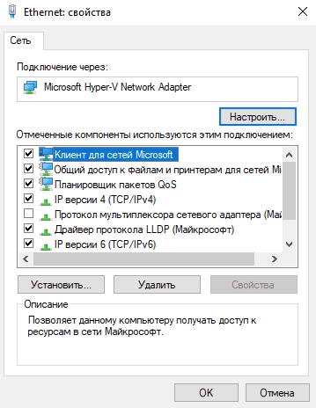

Рисунок 78 – Свойства адаптера

На данном этапе необходимо перейти к компоненту “IP версии 4”.

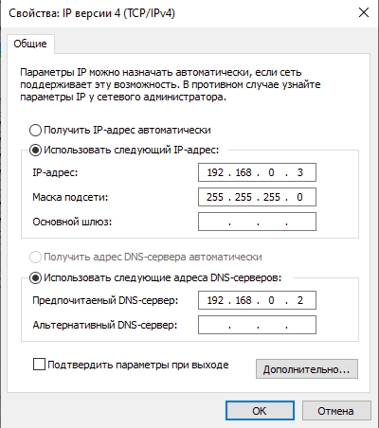

Рисунок 79 – Параметры IP.

На данном этапе следует настроить IP-адрес и DNS.

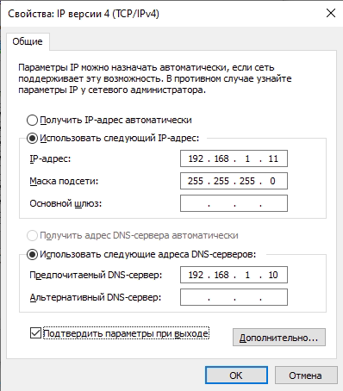

Рисунок 80 – Свойства IP версии 4.

На данном этапе в качестве IP-адреса был указан 192.168.1.11 и в качестве предпочитаемого DNS-сервера был установлен IP-адрес DC1.

После настройки параметров следует нажать кнопку ОК.

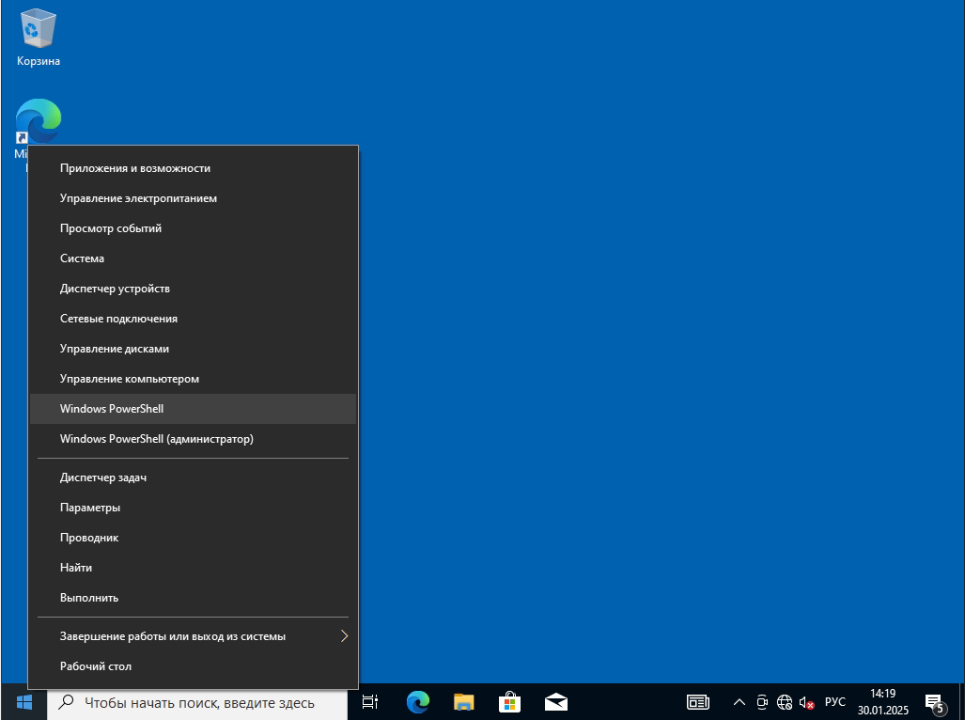

Рисунок 81 – Открытие PowerShell.

На данном этапе, чтобы проверить правильность настройки сетевого адаптера на клиенте можно проверить с помощью PowerShell.

Для того, чтобы открыть PowerShell необходимо нажать правой кнопкой мыши по кнопке Windows и перейти к Windows PowerShell.

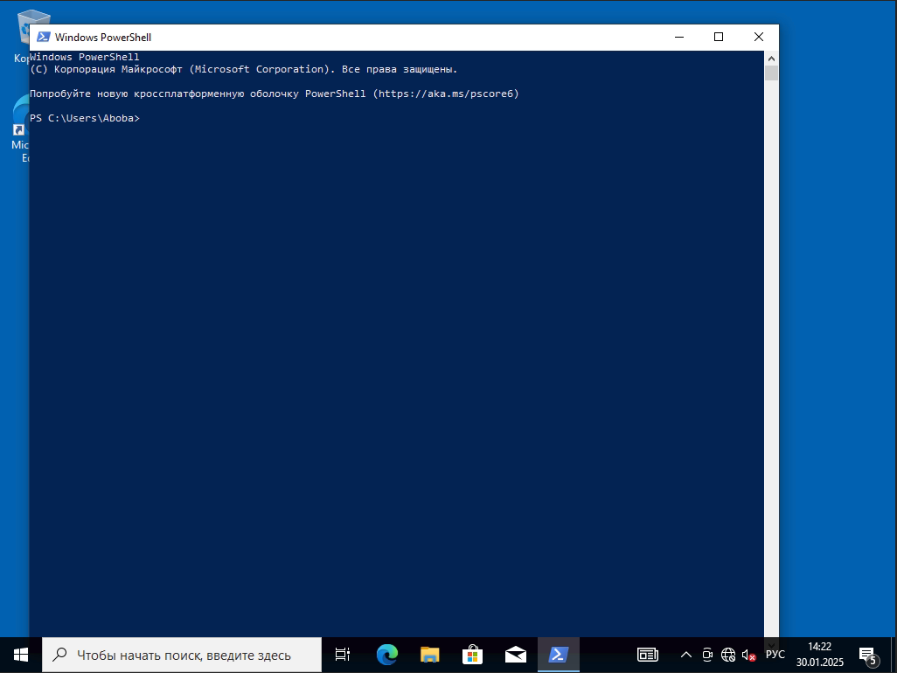

Рисунок 82 – Окно PowerShell.

В открывшемся окне необходимо ввести команду “ipconfig”.

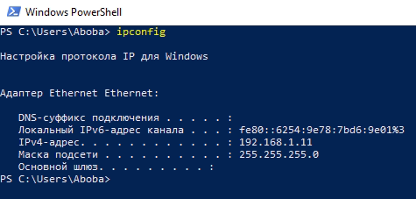

Рисунок 83 – Результат выполнения команды ipconfig

На данном этапе следует удостовериться с правильностью настройки.

## Проверить корректность настройки с помощью отправки пакетов с клиента на сервер и с сервера на клиент.

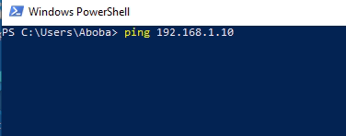

Рисунок 84 – Использование команды ping.

Для того чтобы убедиться в том, что клиент может отправлять пакеты серверу, необходимо пропинговать этот сервер с помощью команды ping на клиенте.

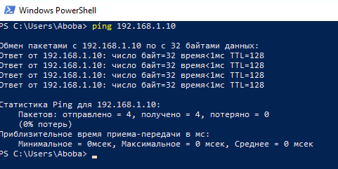

Рисунок 85 – Результат выполнения команды Ping.

На данном этапе можно наблюдать, что при использовании команды ping от CL1 к DC1 потеря пакетов не произошла.

На данном этапе необходимо перейти к DC1.

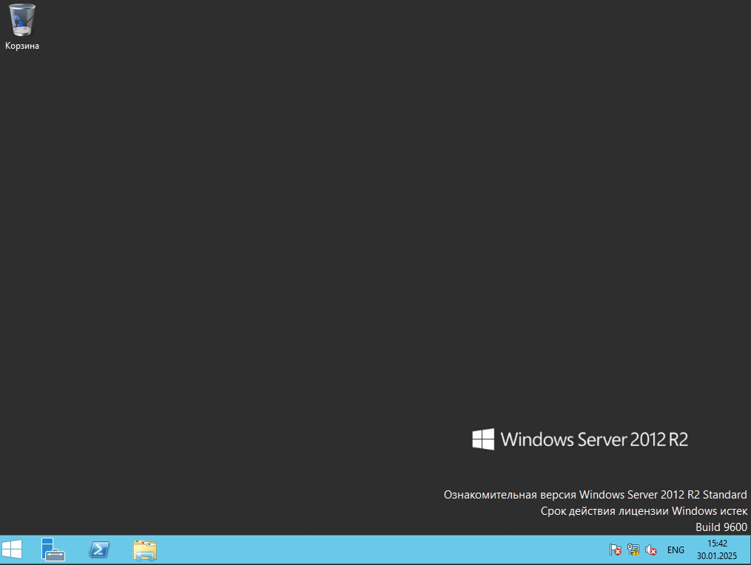

Рисунок 86 -Открытие окна PowerShell.

Те же самые действия необходимо выполнить на DC1. Для этого следует открыть PowerShell.

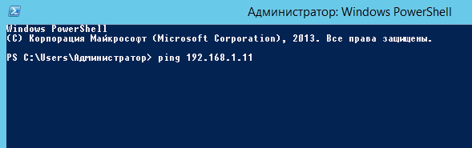

Рисунок 87 – Использование команды ping.

На данном этапе необходимо отправить пакеты с сервера на клиент с помощью команды ping 192.168.1.11

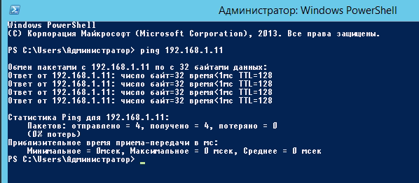

Рисунок 88 – Результат выполнения команды.

На данном этапе следует ознакомиться со статистикой Ping. Можно наблюдать, что потеря пакетов отсутствует. Это говорит о том, что сервер с клиентом может свободно обмениваться пакетами.

## Введение клиента в домен.

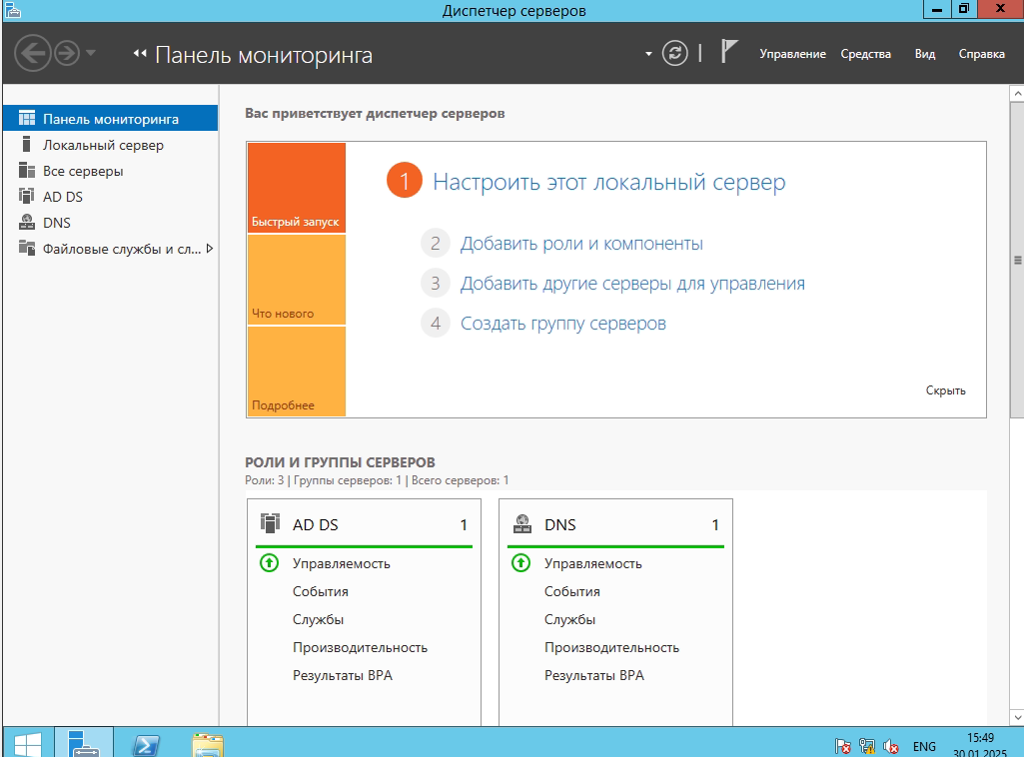

Рисунок 89 – Окно диспетчера серверов.

На данном этапе в диспетчере серверов необходимо перейти к настройкам DNS.

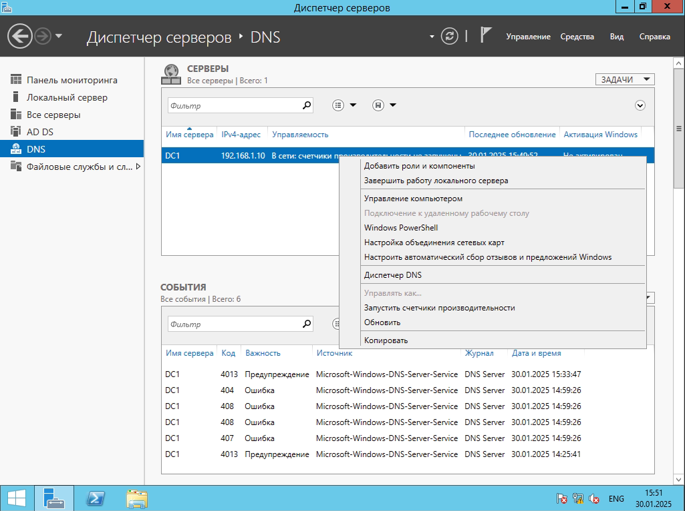

Рисунок 90 – Окно настройки DNS.

На данном этапе необходимо выбрать локальный сервер, нажать на него правой кнопкой мыши и после этого перейти в Диспетчер DNS.

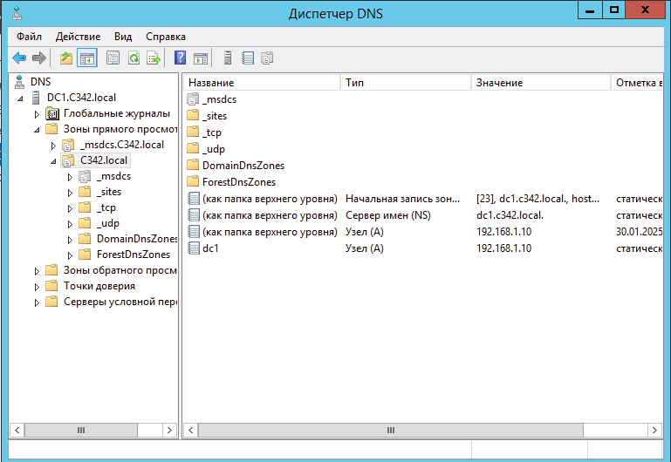

Рисунок 91 – Окно диспетчера DNS.

В диспетчере DNS необходимо перейти в DC1.C342.local > Зоны прямого доступа и правой кнопкой мыши нажать на C342.local.

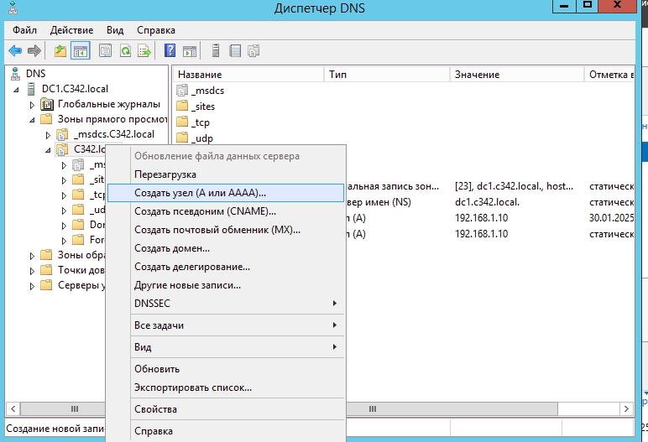

Рисунок 92 – Окно диспетчера DNS.

На данном этапе необходимо выбрать «Создать узел».

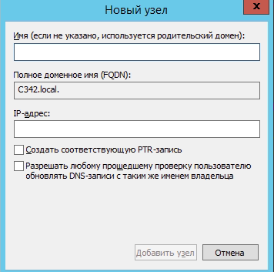

Рисунок 93 – Новый узел.

На данном этапе необходимо указать имя компьютера клиента, доменное имя и IP-адрес клиента, а также выбрать «Создать соответствующую PTR-запись».

PTR запись – это тип DNS-записей, используемых для обратного соответствия. Они связывают IP-адрес с доменным именем, выполняя обратное действие по сравнению с А-записями, которые связывают доменное имя с IP-адресом.

В данном случае, PTR записи не будут работать, потому что не настроен обратный просмотр.

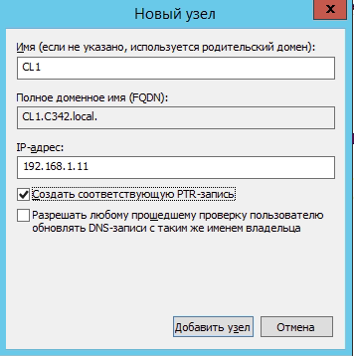

Рисунок 94 -Новый узел.

На данном этапе необходимо нажать “Добавить узел”.

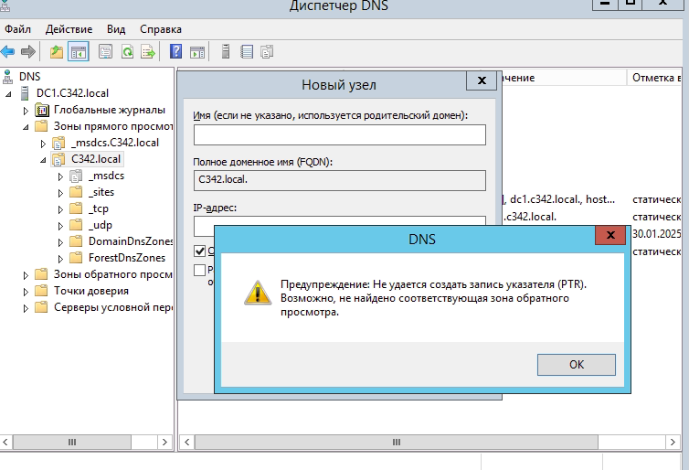

Рисунок 94.1 – Новый узел.

На данном этапе следует нажать кнопку ОК.

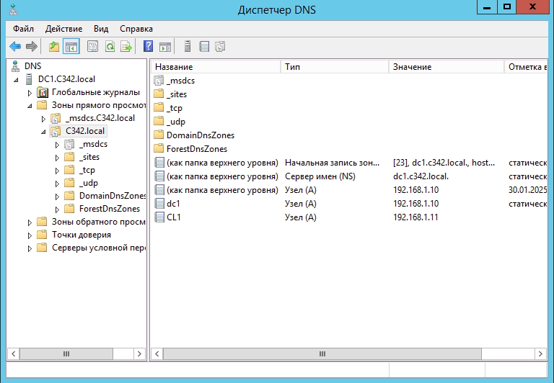

Рисунок 95 – Окно диспетчера DNS.

На данном этапе следует убедиться, что запись узла была произведена.

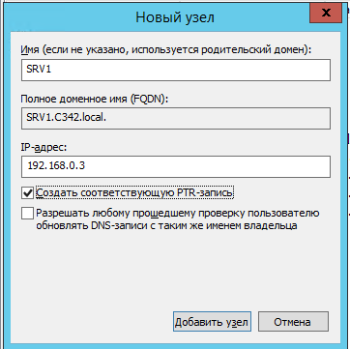

Рисунок 95.1 – Создание узла SRV1

Также необходимо создать новый узел SRV1.

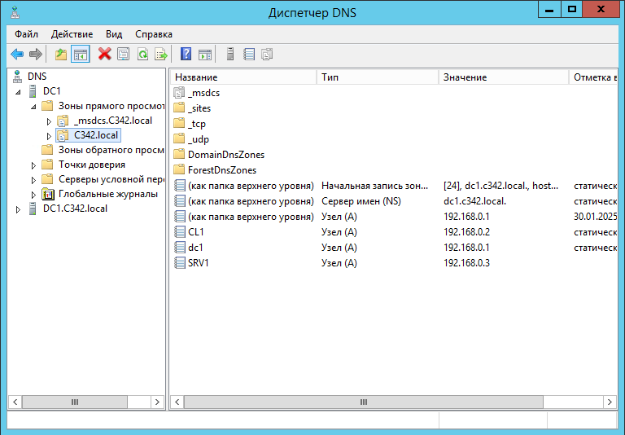

Рисунок 95.2 – окно диспетчера DNS

На “Рисунок 95.2” можно наблюдать успешное создание узла SRV1

**После этого этапа следует перейти на CL1.**

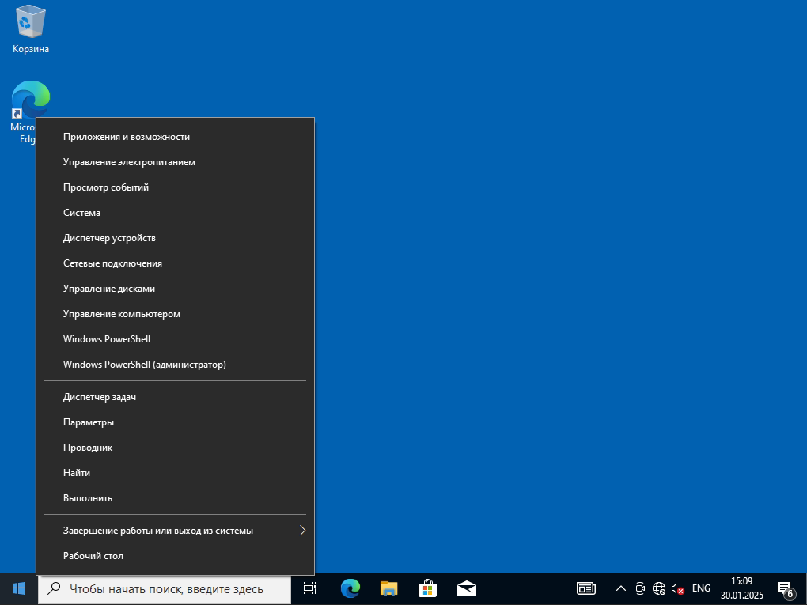

Рисунок 96 -Открытие параметров системы.

Для того чтобы перейти к параметрам системы, необходимо нажать правой кнопкой мыши по иконке “Windows” и перейти в “Система”.

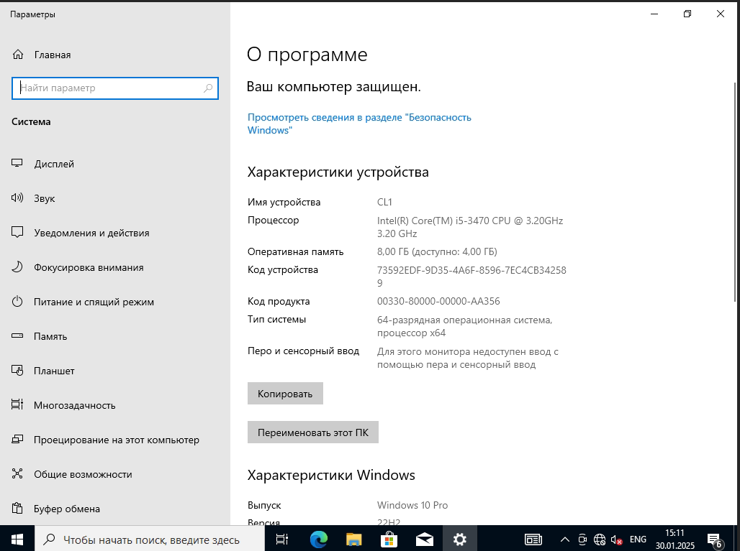

Рисунок 97 – Окно параметров.

На данном этапе следует пролистнуть ниже.

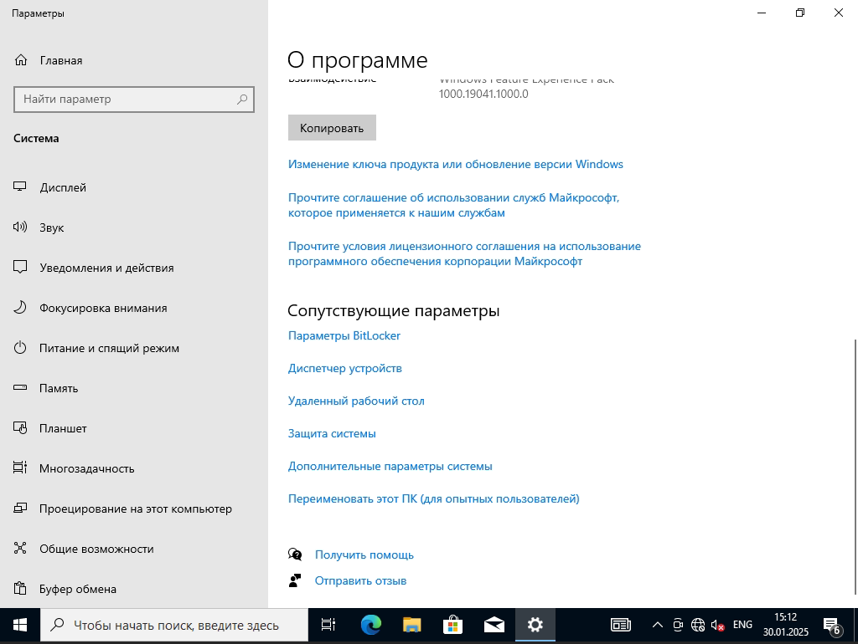

Рисунок 98 – Окно параметров

Для того чтобы начать введение клиента в домен, необходимо перейти в “Переименовать ПК”.

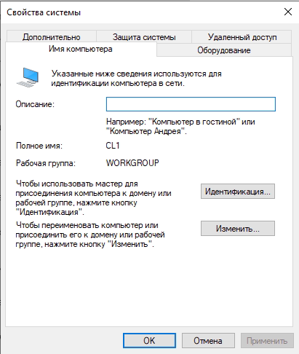

Рисунок 99 – Свойства системы.

На данном этапе следует нажать на кнопку изменить.

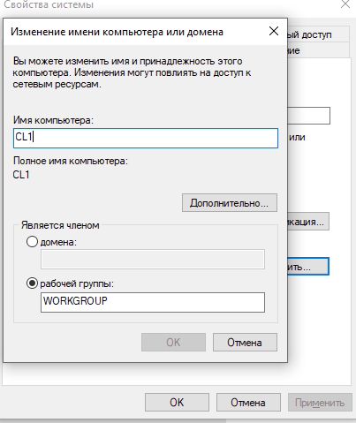

Рисунок 100- Изменение имени компьютера или домена.

На данном этапе следует указать, что компьютер является членом домена.

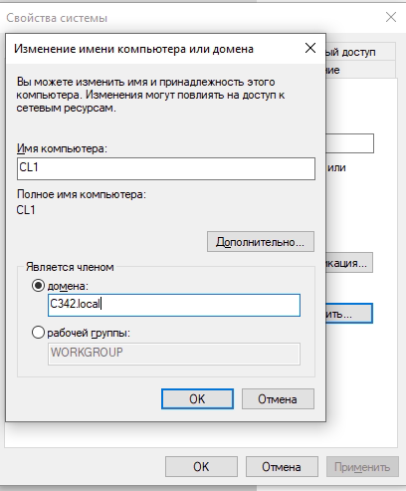

Рисунок 101 – Изменение имени компьютера или домена

На данном этапе следует указать домен, в который следует вводить клиент. В данном случае, доменом является C342.local

После указания домена, следует нажать на кнопку ОК.

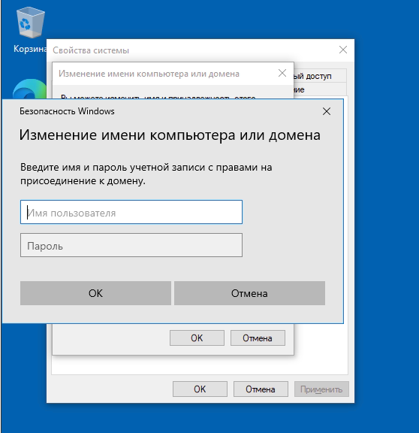

Рисунок 102 – Изменение имени компьютера или домена.

На данном этапе следует указать имя пользователя и пароль учетной записи с правами на присоединение к домену.

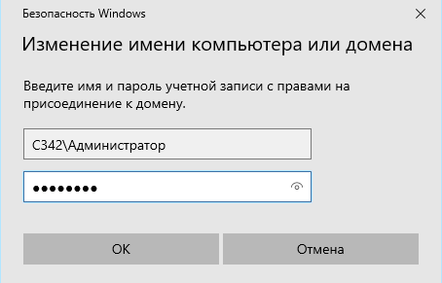

Рисунок 103 – Авторизация.

На данном этапе следует ввести имя пользователя (с доменом) и пароль.

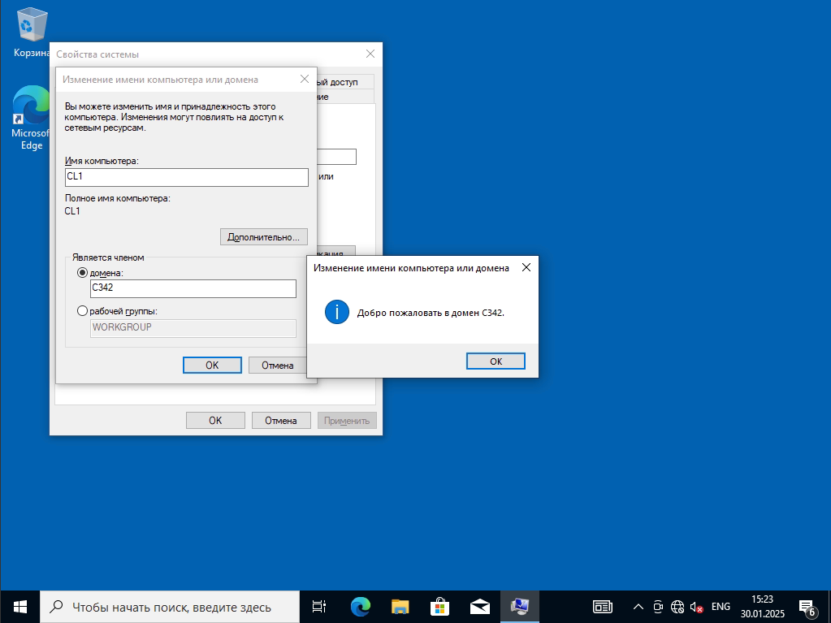

Рисунок 104 – Результат введения в домен.

На ”Рисунке 104” можно наблюдать, что клиент CL1 был успешно введен в домен.

На этом этапе следует нажать кнопку ОК.

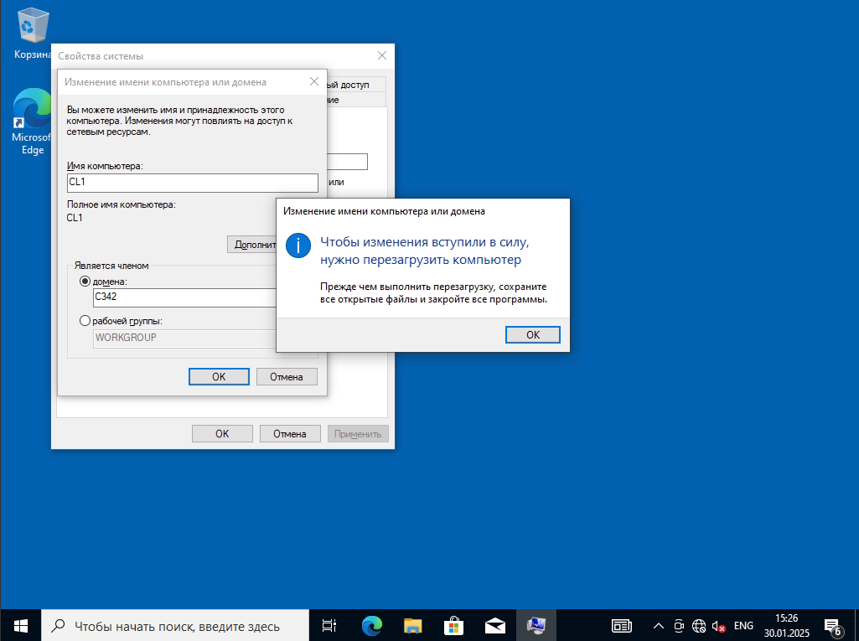

Рисунок 105 – Применение изменений

На данном этапе, чтобы изменения применились следует перезагрузить компьютер клиента. Для этого нажмите кнопку ОК.

## Введение сервера в домен

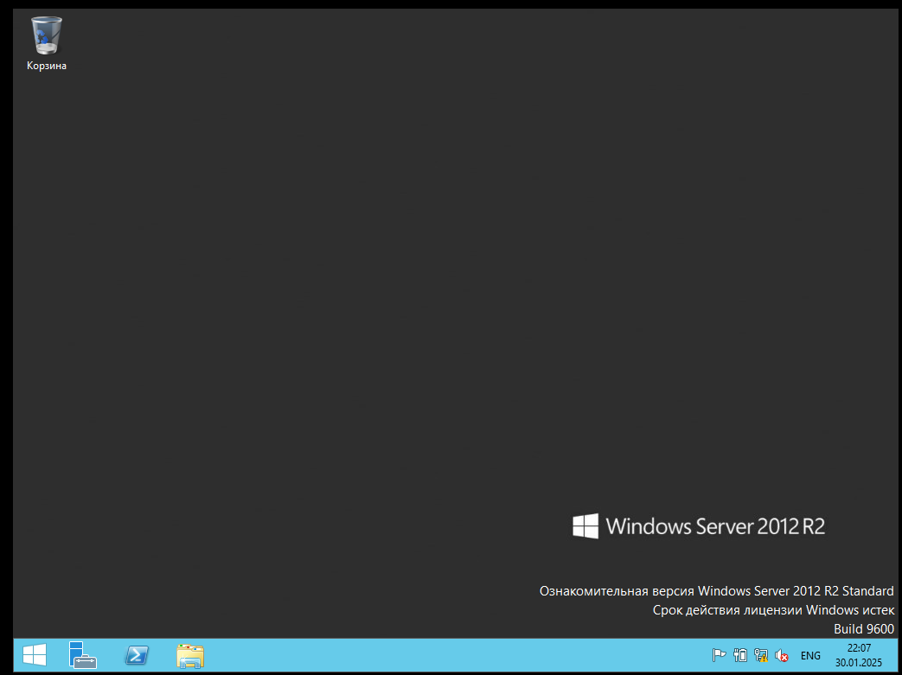

Рисунок 96.1 – Рабочий стол Windows Server 2012

На данном этапе нужно правой кнопкой мыши нажать на значок Windows.

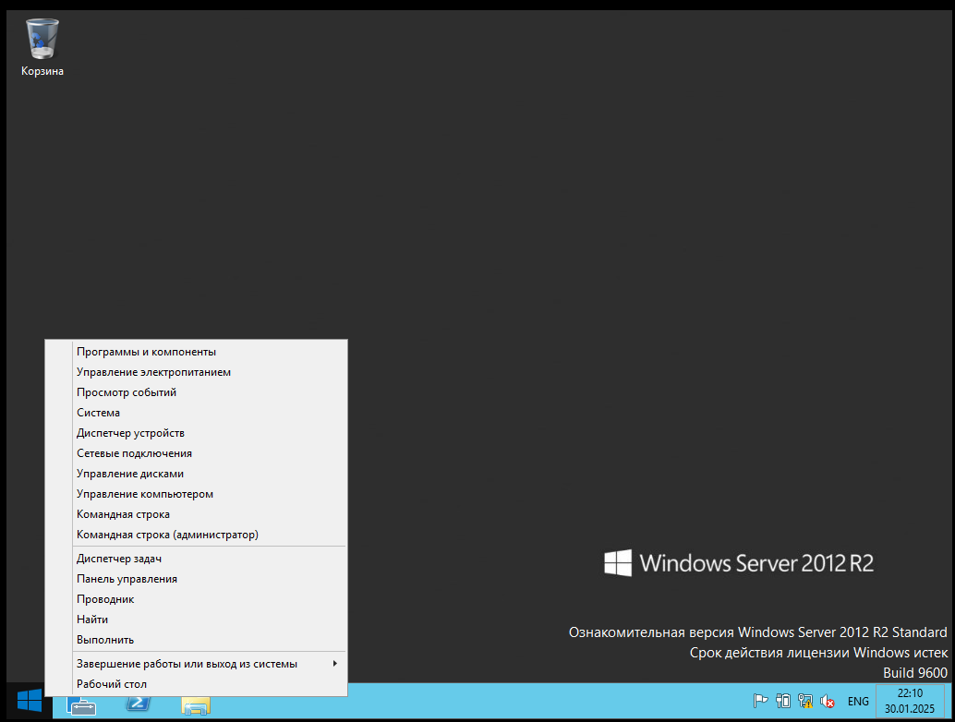

Рисунок 96.2 – выпадающее меню выбора программ.

На данном этапе необходимо нажать на пункт “Система”.

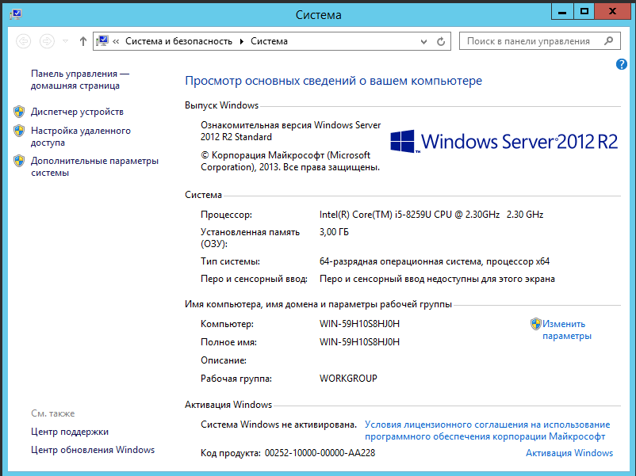

Рисунок 96.3 – Окно системы

Далее необходимо нажать на кнопку “Изменить параметры”.

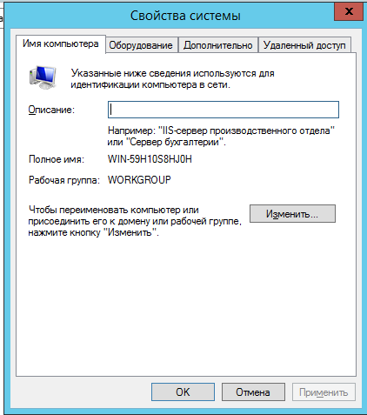

Рисунок 96.4 – Окно свойств системы

В данном окне необходимо изменить полное имя сервера, а также ввести его в домен. Для этого нужно нажать на кнопку “Изменить”.

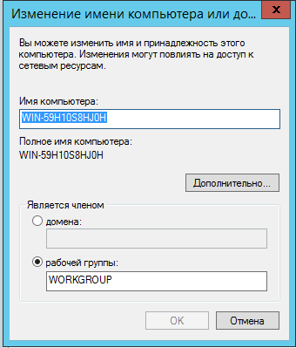

Рисунок 96.5 – Окно “Изменение имени компьютера”

В поле “Имя компьютера” необходимо вписать новое имя “SRV1”.

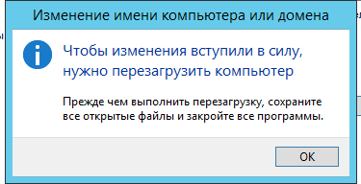

Рисунок 96.6 – предложение перезагрузить компьютер

На “Рисунок 96.6” показано, что после ввода нового полного имени сервера, необходимо перезагрузить машину. Нужно нажать на кнопку “ОК”

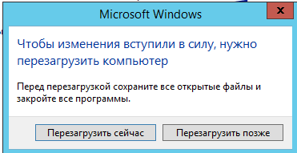

Рисунок 96.7 – окно перезагрузки машины

На “Рисунок 96.7” можно наблюдать, что для успешного изменения полного имени машины, необходимо нажать кнопку “Перезагрузить сейчас”.



Рисунок 96.8 – окно “Изменение имени компьютера”

После перезагрузки необходимо ввести SRV1 в домен. Для этого нужно выбрать пункт “домена”

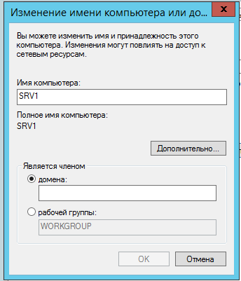

Рисунок 96.9 – окно “Изменение имени компьютера”

После выбора пункта “домена”, необходимо вписать домен “C342.local” в поле “домена”.

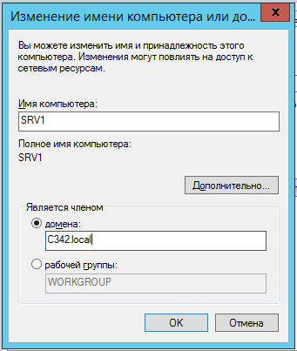

Рисунок 96.10 - окно “Изменение имени компьютера”

На рисунке “96.10” можно наблюдать, что в поле “домена” был введен домен “C342.local“. Далее необходимо нажать на кнопку “ОК”.

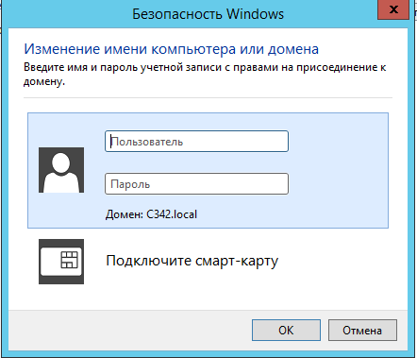

Рисунок 96.11 – Введение SRV1 в домен

На данном этапе необходимо ввести данные учетно1 записи C342\Администратор.

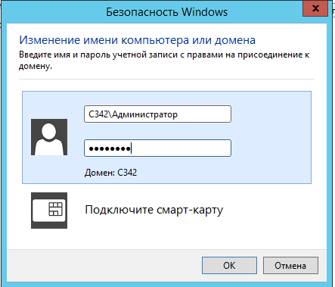

Рисунок 96.12 – Введение SRV1 в домен

На данном этапе нужно нажать кнопку “ОК”.

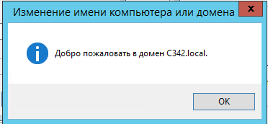

Рисунок 96.13 – Успешная операция

На “Рисунок 96.13” можно наблюдать успешный ввод SRV1 в домен. Необходимо нажать кнопку “ОК”.

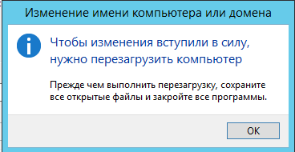

Рисунок 96.14 – Перезагрузка машины

Для внесения изменений в силу необходимо перезагрузить компьютер. Нужно нажать кнопку “ОК”.

# Использование диспетчера серверов для управления удаленным сервером.

## На панели сведений панели мониторинга диспетчера серверов (Server Manager Dashboard detail pane) нажмите Добавить другие серверы для управления (Add other servers to manage).

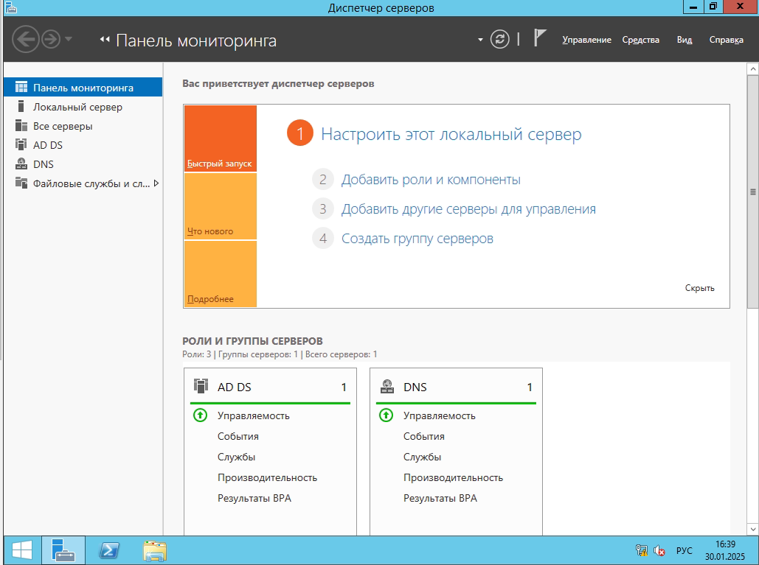

Рисунок 106 – Окно диспетчера серверов.

На данном этапе необходимо перейти к «Добавить другие серверы для управления».

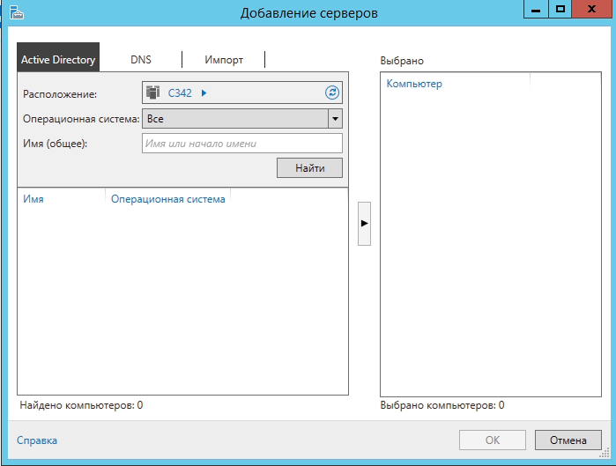

Рисунок 107 – Окно добавления серверов.

Для того, чтобы отобразить доступные сервера, необходимо нажать на кнопку “Найти”.

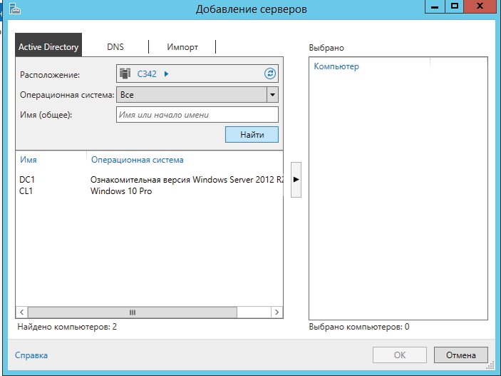

Рисунок 108 – Список доступных серверов.

На “Рисунке 108” можно наблюдать, что компьютер клиента найден. Теперь нужно его выбрать, для этого нужно нажать на имя клиента и на стрелку.

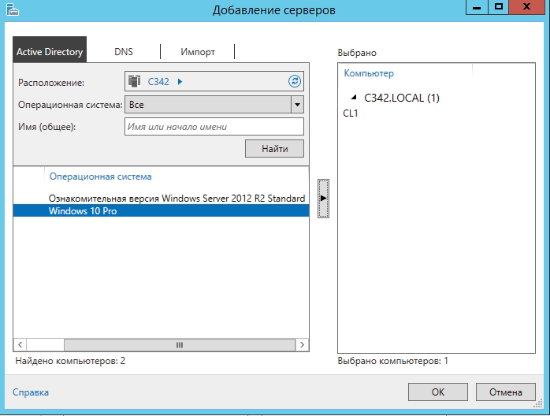

Рисунок 109 – Добавление сервера.

На данном этапе чтобы добавить CL1 осталось нажать на кнопку ОК.

## Добавьте роль DNS-сервера (DNS Server role) на удаленном сервере

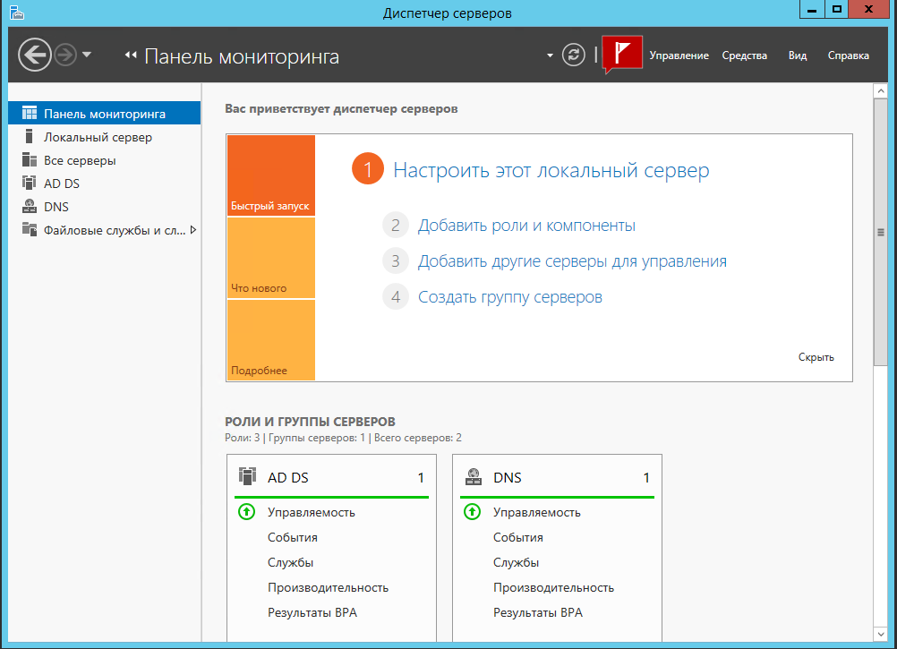

Рисунок 110 – вход в мастер добавления ролей и компонентов

На “Рисунок 110” показано как зайти в мастер добавления ролей и компонентов. Для этого нужно нажать на кнопку “Добавить роли и компоненты”.

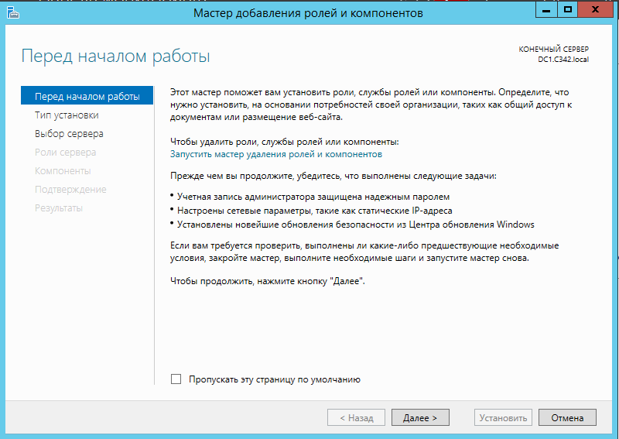

Рисунок 111 – окно мастера добавления ролей и компонентов

На данном эта необходимо нажать на кнопку “Далее”

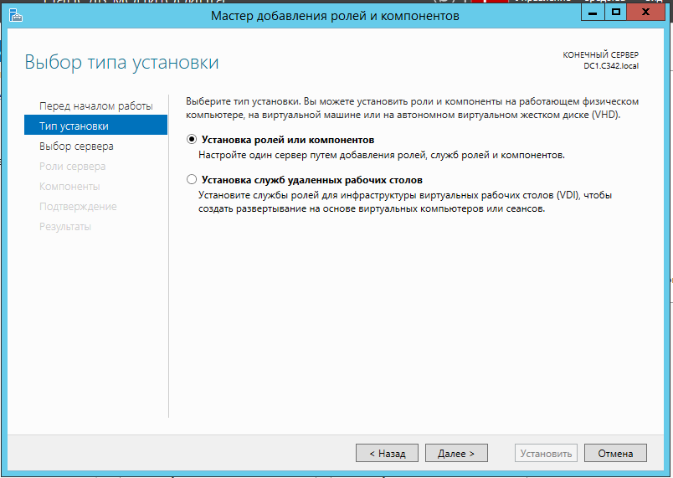

Рисунок 112 – Выбор типа установки

На данном этапе нужно выбрать пункт “Установка ролей и компонентов”, а потом нажать кнопку “Далее”

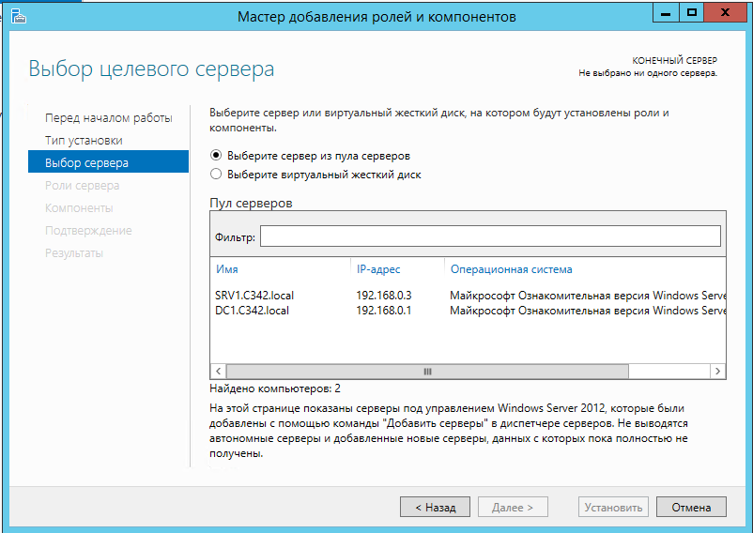

Рисунок 113 – Выбор сервера

В окне “Выбор целевого сервера” следует выбрать сервер с именем “SRV1.C342.local”.

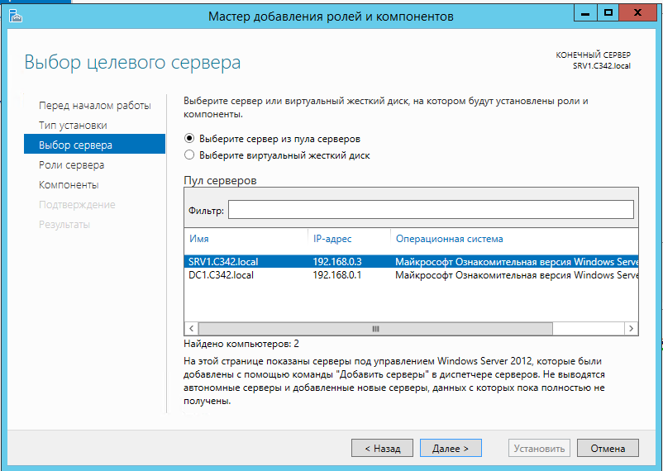

Рисунок 114 – Выбор сервера

Чтобы продолжить установку роли DNS-сервер следует нажать на кнопку “Далее”.

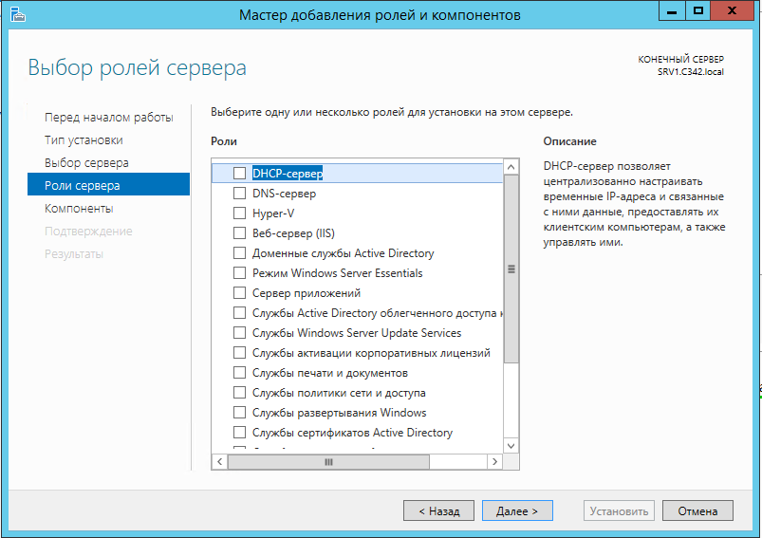

Рисунок 115 – Выбор роли DNS-сервер

На данном этапе необходимо выбрать роль DNS-сервер для ее последующей установки.

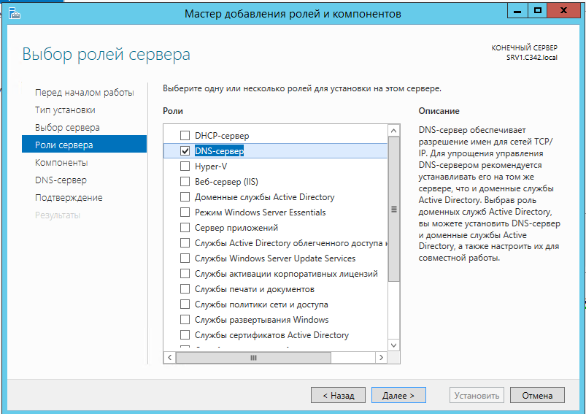

Рисунок 116 - Выбор роли DNS-сервер

После выбора роли DNS-сервер следует нажать на кнопку “Далее”

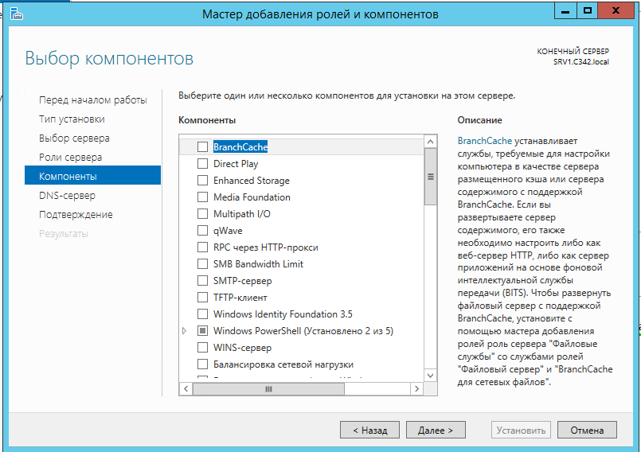

Рисунок 117 – Выбор компонентов

На данном этапе можно ничего не выбирать и нажать на кнопку “Далее”.

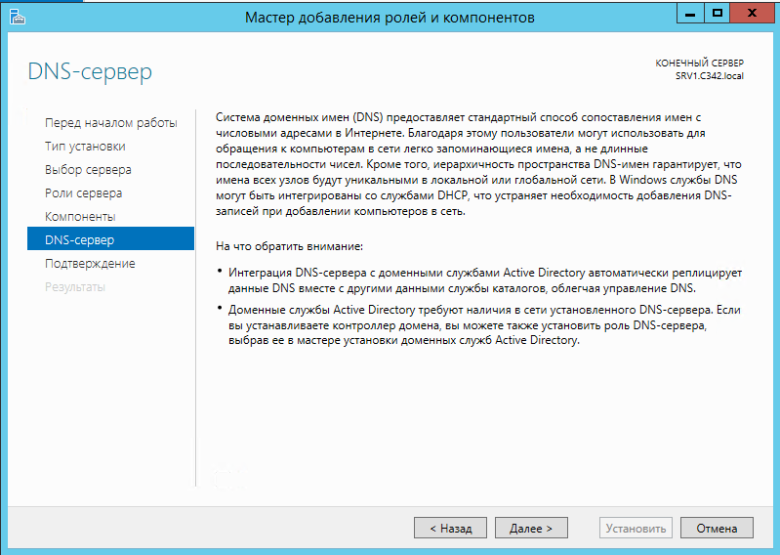

Рисунок 118 – окно справки о роли DNS-сервер

На “Рисунок 118” можно наблюдать справочную информацию про роль DNS-сервер. Необходимо на этом этапе нажать на кнопку “Далее”.

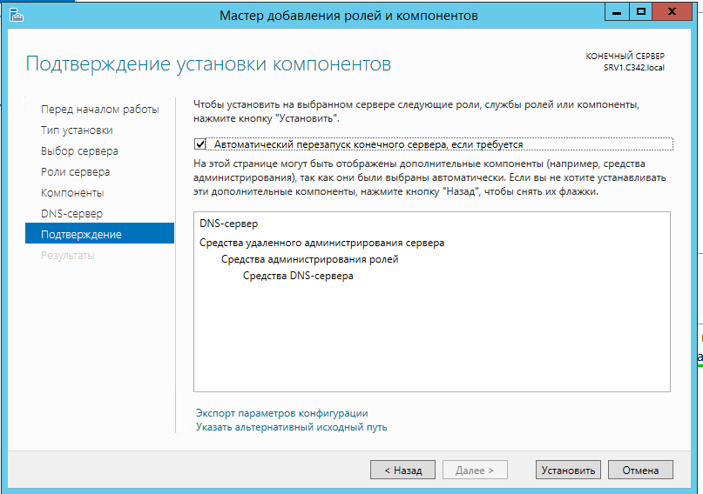

Рисунок 119 – Окно подтверждения установки компонентов

На данном этапе нужно нажать на флаг “Автоматический перезапуск конечного сервера, если требуется”, а потом нажать на кнопку “Установить”.

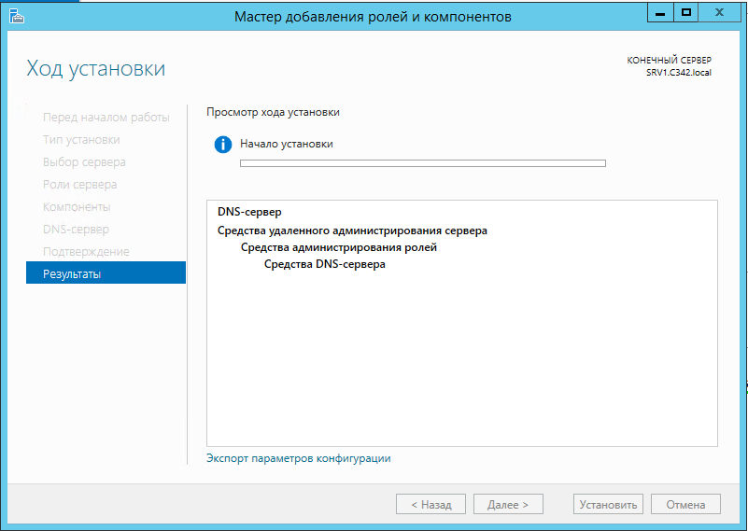

Рисунок 120 – Начало установки роли DNS-сервер

На “Рисунок 120” можно наблюдать начало процесса установки роли DNS-сервер.

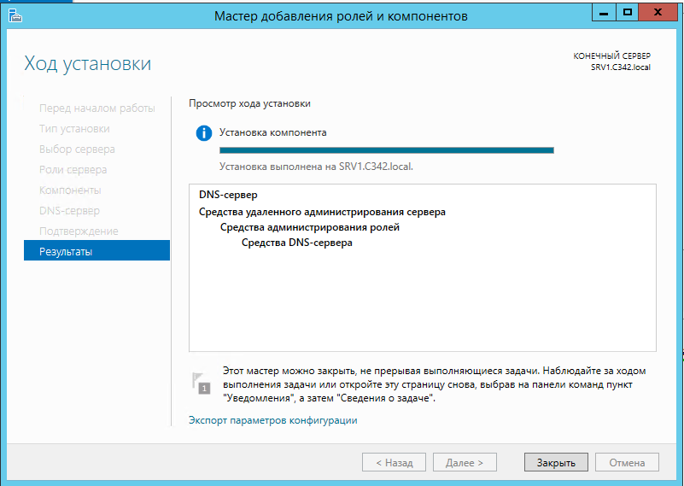

Рисунок 121 – окончание установки роли DNS-сервер

На “Рисунок 121” можно наблюдать успешную установку роли DNS-сервер на SRV1 машину.

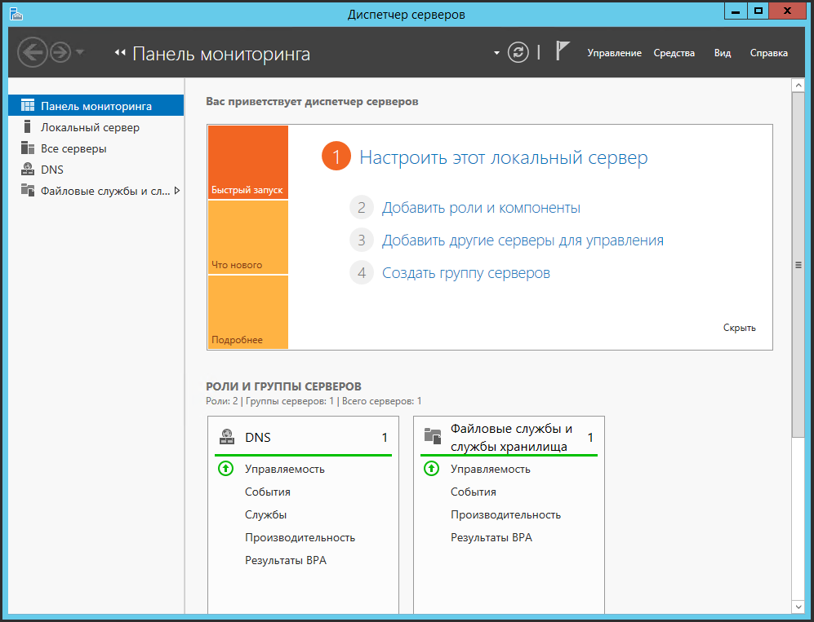

Рисунок 122 – DNS-сервер на SRV1 машине

На “Рисунок 122” можно заметить, что роль DNS-сервер успешно установилась на машине SRV1 с DC1.

## Подключитесь к удаленному серверу и настройте его с помощью RDP

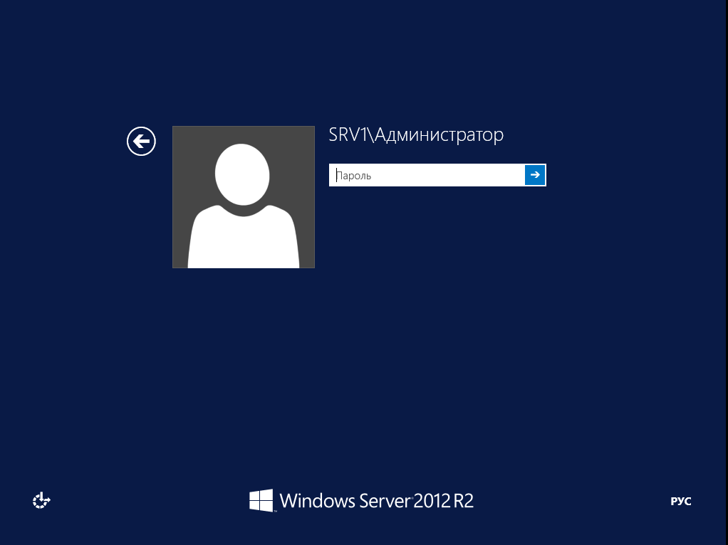

Рисунок 123 – Окно входа в учетную запись SRV1\Администратор

На данном этапе необходимо войти учетную запись SRV1\Администратор.

Пароль необходимо ввести в поле ввода пароля, а далее нажать на синею кнопку.

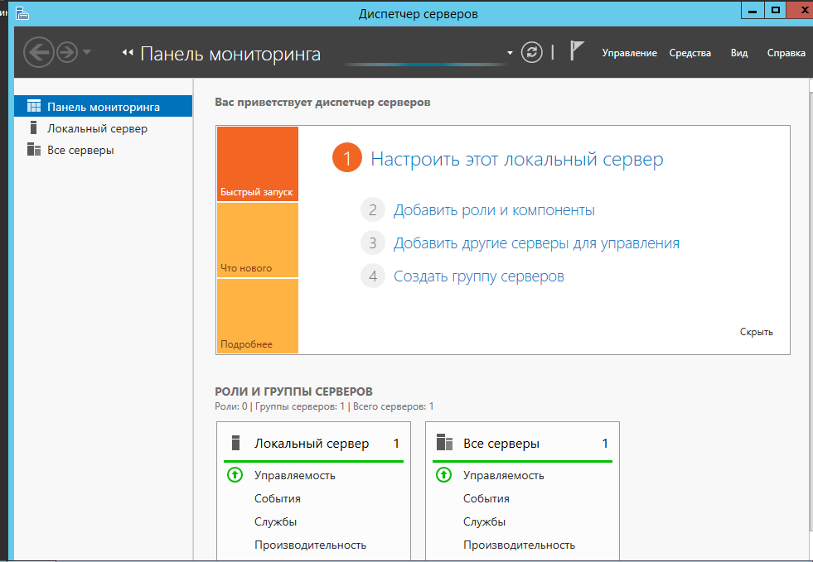

Рисунок 124 – Server manager

На “Рисунок 124” показано, что после входа в учетную запись, пользователь попадает в Server Manager Windows Server 2012.

Далее необходимо нажать на кнопку “Локальный сервер”.

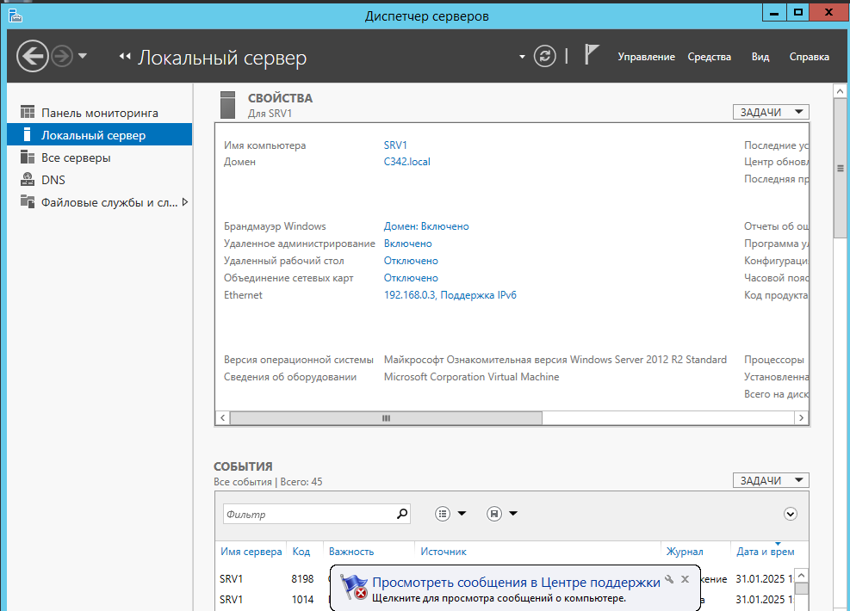

Рисунок 125 – Локальный сервер

На данном этапе можно изменить некоторые настройки SRV1, например, Удаленный рабочий стол. Также можно в этом окне изменить имя компьютера, домен, к которому он подключен, включить или выключить брандмауэер Windows, изменить Ethernet настройки.

**Брандмауэр** в Windows — это программное обеспечение, встроенное в операционные системы Windows, которое предназначено для защиты компьютера от несанкционированного доступа из внешних сетей. Он контролирует трафик данных, проходящий через сетевые соединения компьютера, и блокирует нежелательные соединения или атаки извне.

**Ethernet** — это технология, которая соединяет проводные локальные сети (LAN), позволяя устройствам взаимодействовать между собой по протоколу.

Необходимо нажать на кнопку “Отключено”, которая находится перед надписью “Удаленный рабочий стол”.

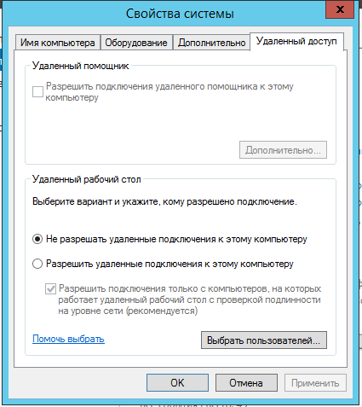

Рисунок 126 – Окно “Свойства системы”

В появившемся окне необходимо выбрать вариант “Разрешить удаленные подключения к этому компьютеру”.

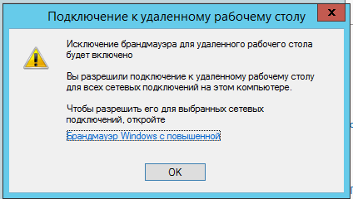

Рисунок 127 – Предупреждение Брандмауэра

На данном этапе необходимо нажать “ОК”.

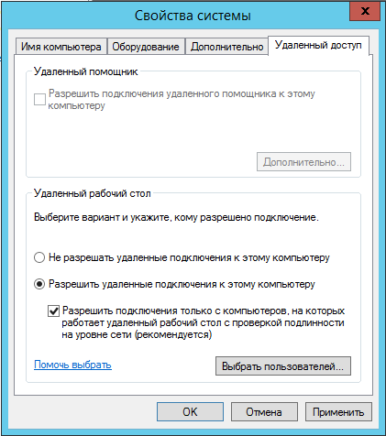

Рисунок 128 – Окно “Свойства системы”

На данном этапе необходимо нажать на кнопку “Применить”.

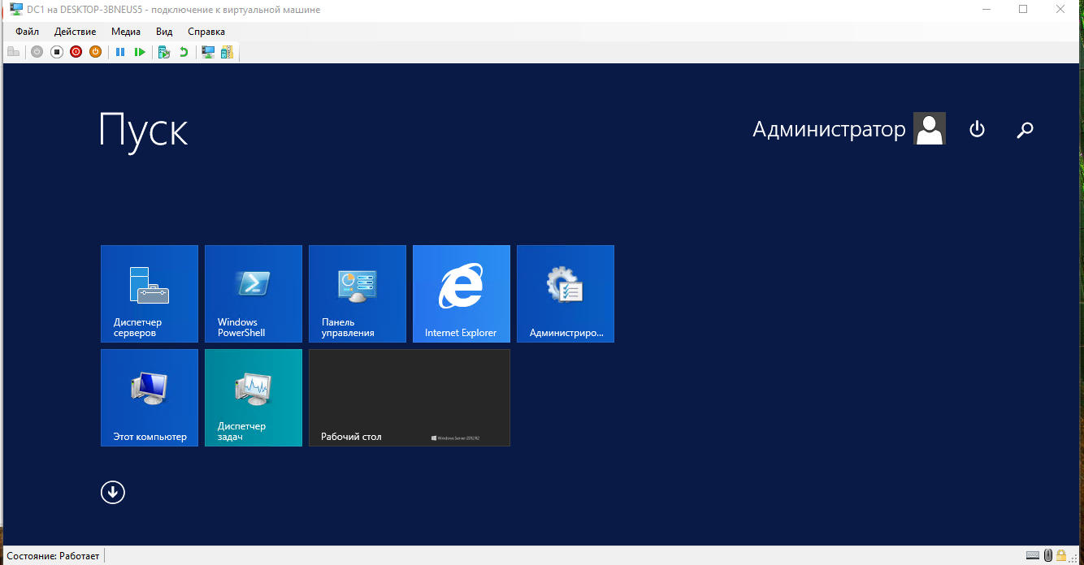

Рисунок 129 – Поиск Remote Desktop Connection в DC1

На “Рисунок 129” можно наблюдать начало поиска Remote Desktop Connection в DC1 сервере. Чтобы осуществить поиск, то необходимо нажать на значок лупы.

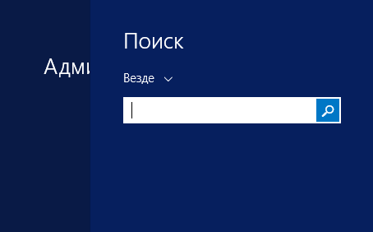

Рисунок 130 – Поле поиска

В появившемся поле поиска необходимо начать набирать слово “Удаленный”.

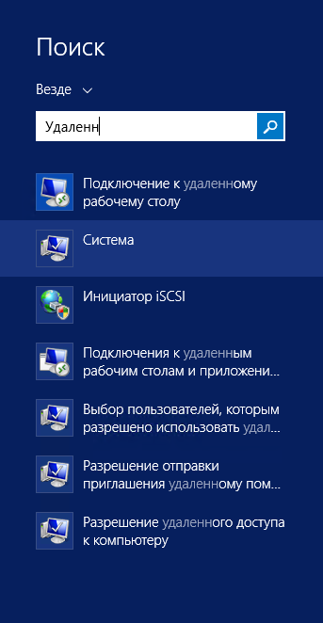

Рисунок 131 – Поле поиска

На “Рисунок 131” можно наблюдать результат поиска программ по ключевому слову “Удаленн”.

Подключение к удалённому рабочему столу — это технология, которая позволяет пользователям подключаться к удалённому компьютеру или серверу и управлять им с помощью своего локального компьютера или иного устройства.

Необходимо нажать на первый вариант выборки.

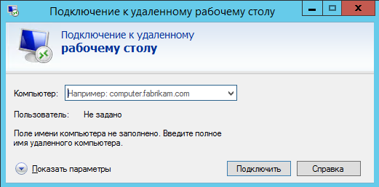

Рисунок 132 – Окно “Подключение к удаленному рабочему столу”

На данном этапе необходимо подключиться к SRV1, с помощью программы “Подключение к удаленному рабочему столу”.

Для этого нужно вписать в поле “Компьютер” имя SRV1 в домене, а именно “SRV1.C342.local” или “SRV1”.

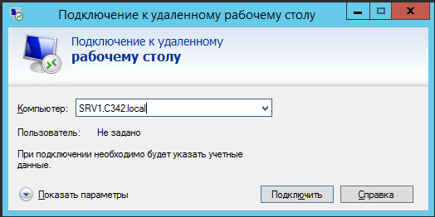

Рисунок 133 - Окно “Подключение к удаленному рабочему столу”

На данном этапе необходимо нажать кнопку “Подключить” после того, как было введено имя машины.

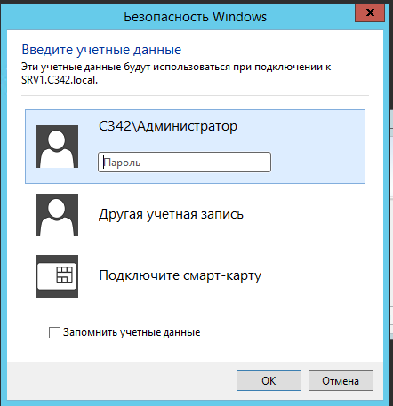

Рисунок 134 – Окно авторизации

В этом окне необходимо авторизоваться в учетной записи C342\Администратор. То есть ввести пароль от учетной записи и нажать на флаг “Запомнить учетные данные”.

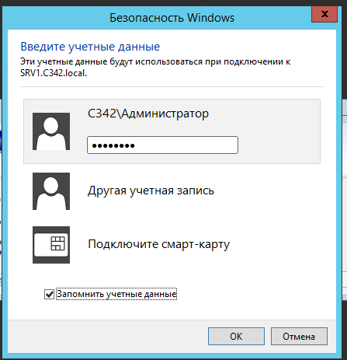

Рисунок 135 – Окно авторизации

На данном этапе необходимо нажать на кнопку “ОК”

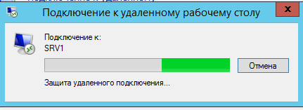

Рисунок 136 Подключение к удаленному рабочему столу SRV1

На данном этапе можно наблюдать процесс подключения к удаленному рабочему столу SRV1 из DC1.

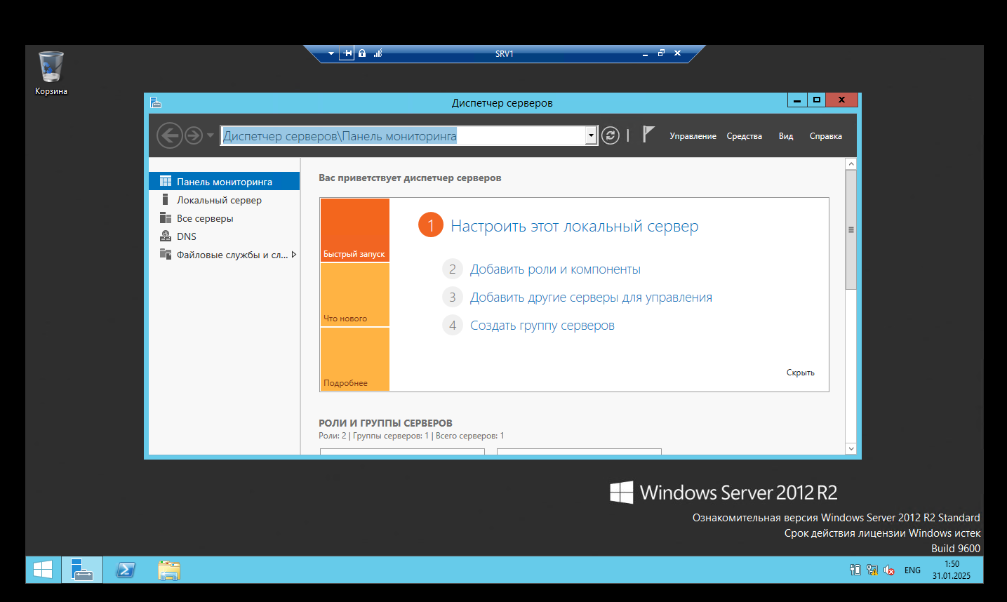

Рисунок 137 – Окно удаленного рабочего стола SRV1

Чтобы выйти из удаленного рабочего стола, необходимо нажать на крестик в верхней панели.

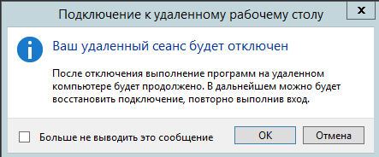

Рисунок 138 – Окно выключения сеанса удаленного рабочего стола

На данном этапе необходимо нажать на кнопку “ОК”.

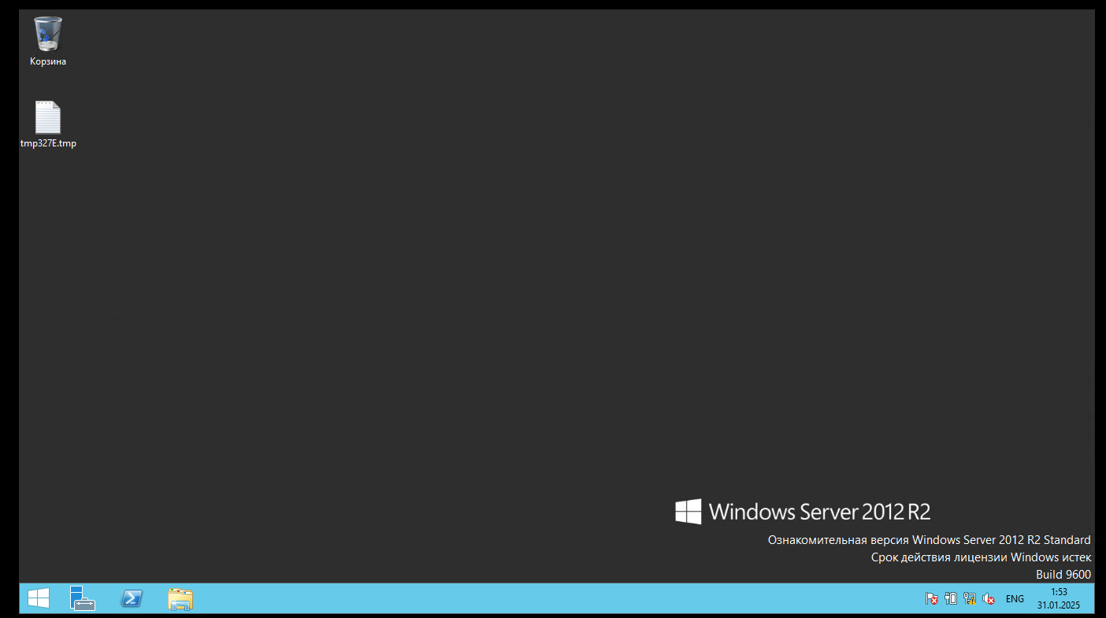

Рисунок 139 – Рабочий стол DC1

На “Рисунок 139” можно наблюдать рабочий стол DC1 после отключения с рабочего стола SRV1.

# Использование Windows PowerShell

## Используйте Windows PowerShell для отображения запущенных служб и процессов на сервере

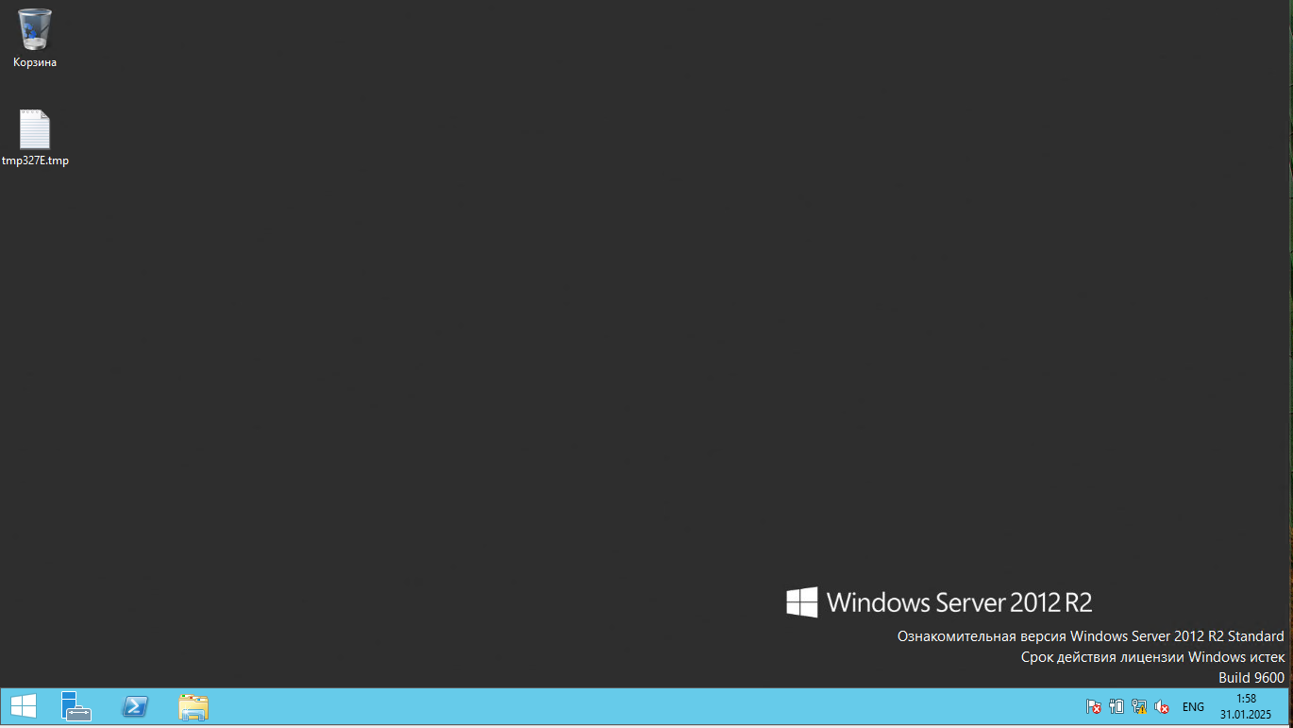

Рисунок 140 – Рабочий стол DC1

На данном этапе нужно нажать левой кнопкой мыши на значок PowerShell.

PowerShell — это программа, которая объединяет в себе командную оболочку и среду для написания сценариев. Она базируется на .NET и предоставляет средства для управления компьютером и автоматизации рутинных задач.

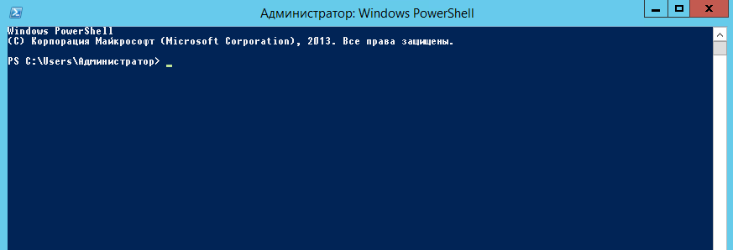

Рисунок 141 – Окно PowerShell

На “Рисунок 141” можно наблюдать консоль PowerShell. Нужно написать следующую команду в ней

**Get‑Service | where‑object {$_.status ‑eq "Running"}**

Эта команда выдаст список запущенных служб и процессов на сервере. 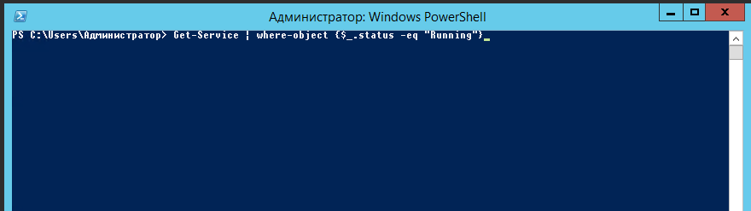

Рисунок 142 – Окно PowerShell

На “Рисунок 142” можно видеть введенную команду в консоль PowerShell.

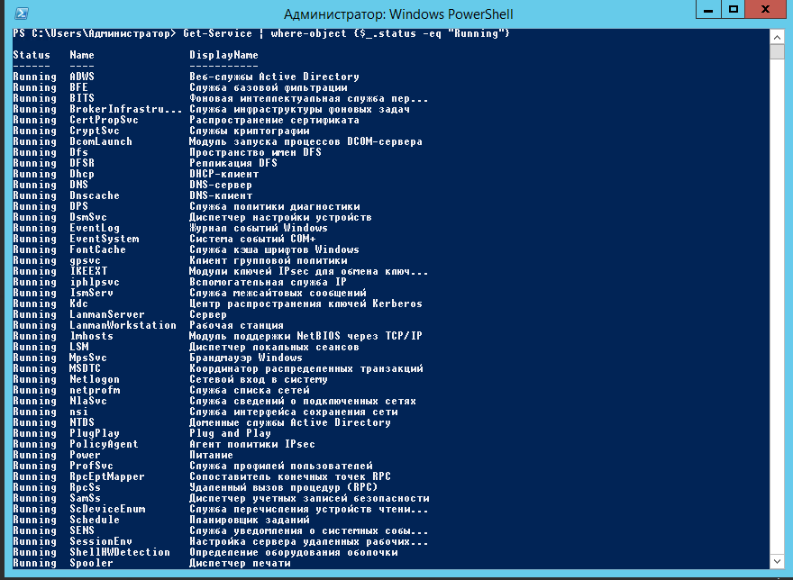

Рисунок 143 – Результат выполнения команды в консоли PowerShell

На данном этапе можно ознакомиться с результатом выполнения команды в консоли PowerShell, а именно список запущенных служб и процессов на сервере.

## Просмотреть все команды, связанные с управлением службами

Для этого необходимо написать команду **Get-Command -Noun Service** в консоли PowerShell.

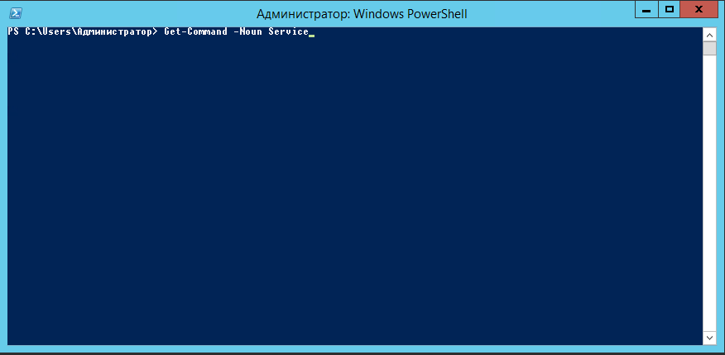

Рисунок 144 – Окно PowerShell

На данном этапе необходимо вписать в консоль команду **Get-Command -Noun Service**  и нажать “Enter”.

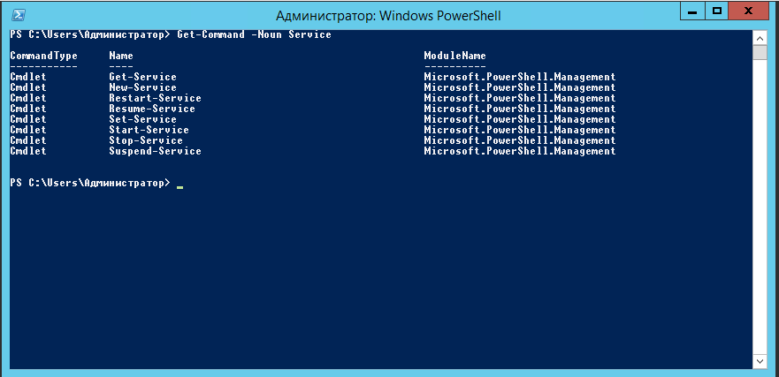

Рисунок 145 – Результат выполнения команды в консоли PowerShell

На “Рисунок 145” можно наблюдать все команды, связанные с управлением службами.

## просмотреть список запущенных служб на сервере

Для этого существует команда **Get-Process**

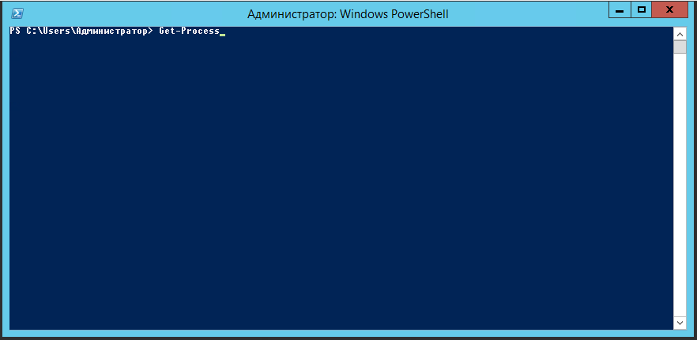

Рисунок 146 – Окно PowerShell

На данном этапе необходимо вписать в консоль команду **Get-Process**

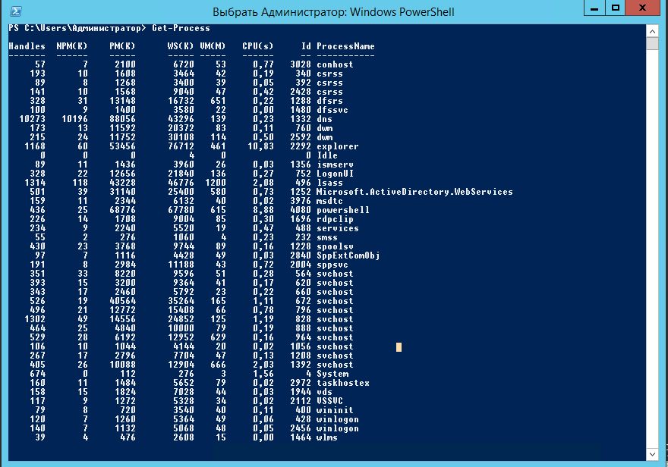

Рисунок 147 – Результат выполнения команды

На “Рисунок 147” можно наблюдать список запущенных служб на сервере.

## просмотреть все команды, связанные с управлением процессами, в командной строке Windows PowerShell

Для этого можно использовать команду **Get-Help Process**

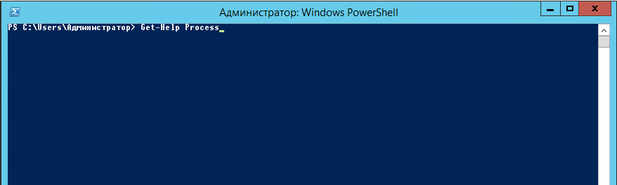

Рисунок 148 – Ввод команды **Get-Help Process**

На данном этапе нужно ввести в консоль PowerShell команду **Get-Help Process.**

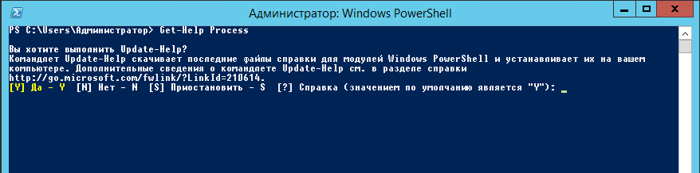

Рисунок 149 – Выбор обновления пакетов

На данном этапе нужно ввести в консоль “N” и нажать “Enter”.

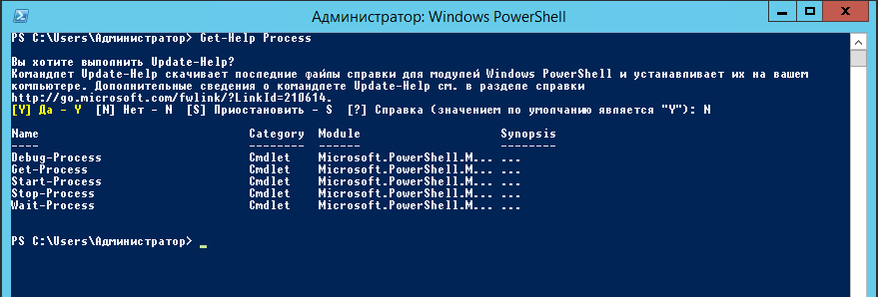

Рисунок 150 – Результат выполнения команды **Get-Help Process** в консоли PowerShell

На “Рисунок 150” можно наблюдать все команды, связанные с управлением процессами, в командной строке Windows PowerShell

Командой CLS можно очистить экран от лишней информации.

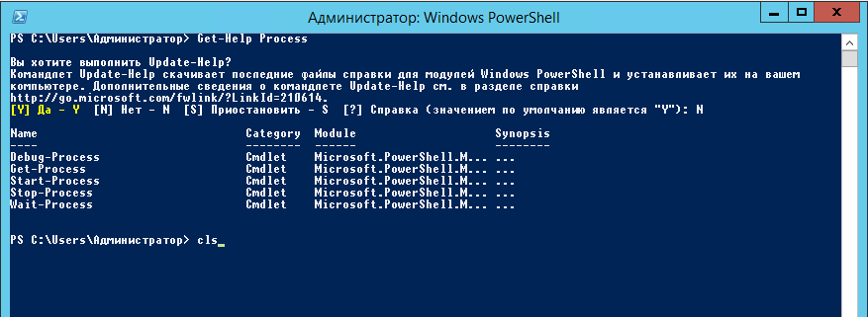

Рисунок 151 – Ввод команды CLS

На данном этапе команда “CLS” вводится, чтобы очистить консоль от лишней информации.

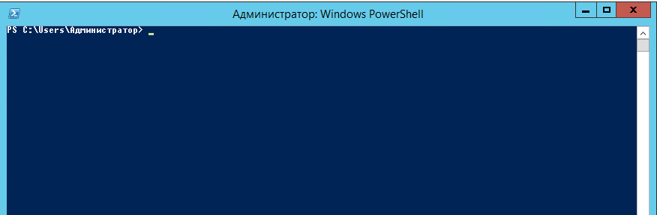

Рисунок 152 – Очистка экрана

На “Рисунок 152” можно наблюдать очищенную консоль.

## просмотреть подробную информацию о команде Start Process, в командной строке Windows PowerShell

Для этого существует команда **Get-Help Start-Process -Full.**

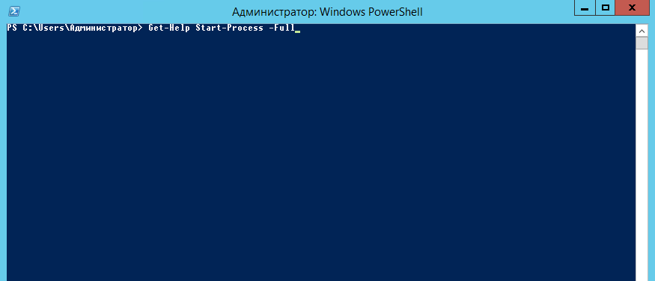

Рисунок 153 – Окно консоли PowerShell

На данном этапе необходимо ввести в консоль команду

**Get-Help Start-Process -Full.**

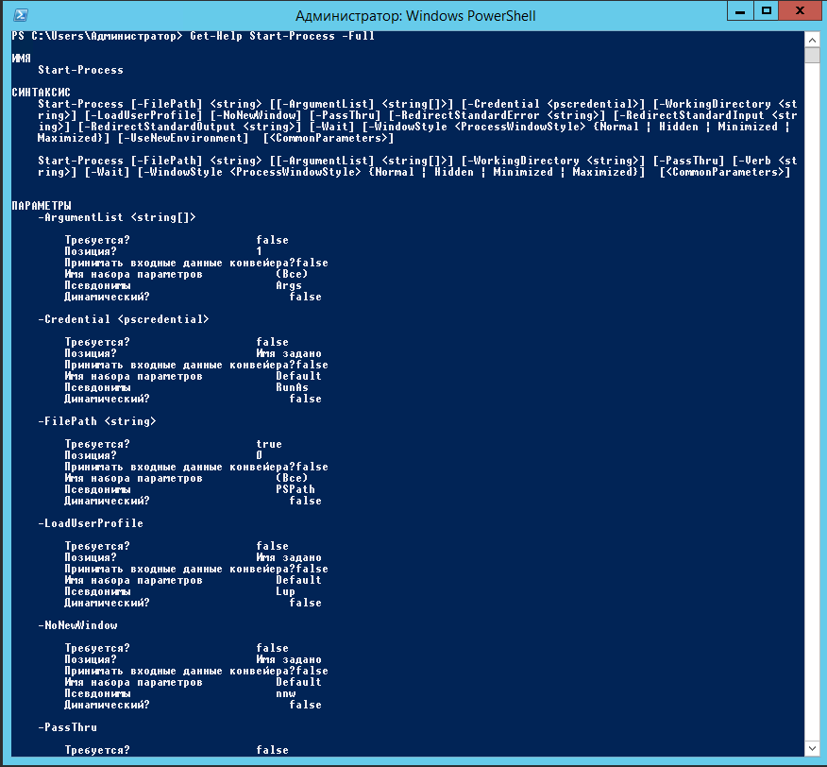

Рисунок 154 – Результат выполнения команды в консоли PowerShell

На “Рисунок 154” можно видеть подробную информацию о команде **Start Process**, в командной строке Windows PowerShell. Какие параметры она принимает, какие команды ключи.

Также необходимо закрыть окно PowerShell.

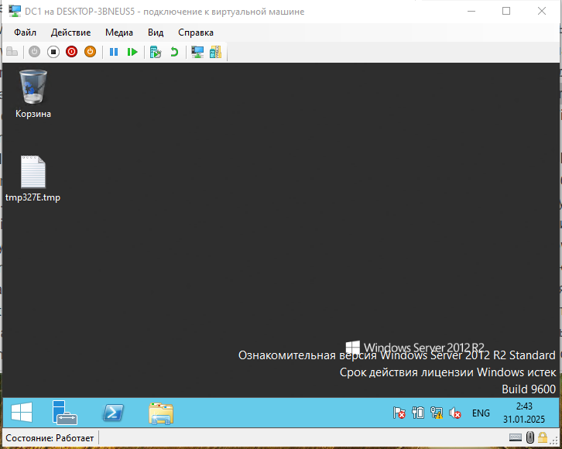

Рисунок 155 – Рабочий стол DC1

На данном этапе необходимо запустить PowerShell от имени администратора. Сделать это можно, нажав правой кнопкой мыши по значку PowerShell.

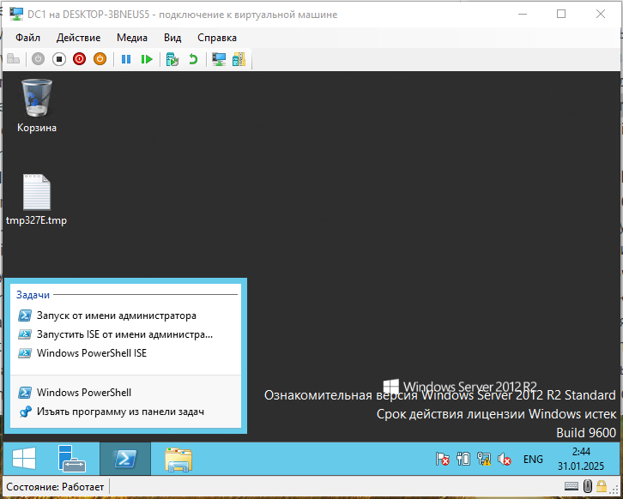

Рисунок 156 – Выпадающее меню PowerShell

На данном этапе нужно выбрать опцию “Запуск от имени администратора”.

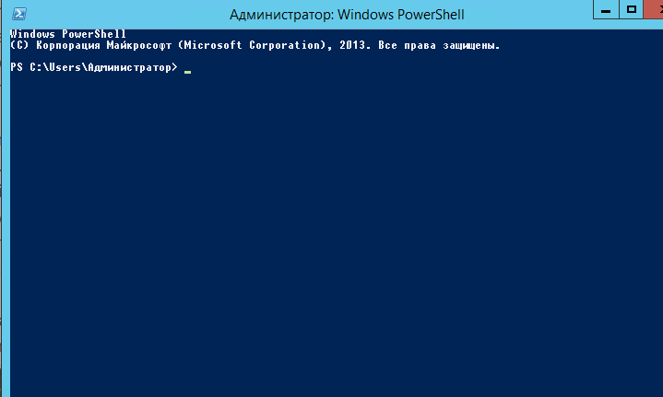

Рисунок 157 – Окно консоли PowerShell в режиме администратор

## Используйте Windows PowerShell для подключения к удаленному компьютеру и отображения всех служб и их текущего состояния

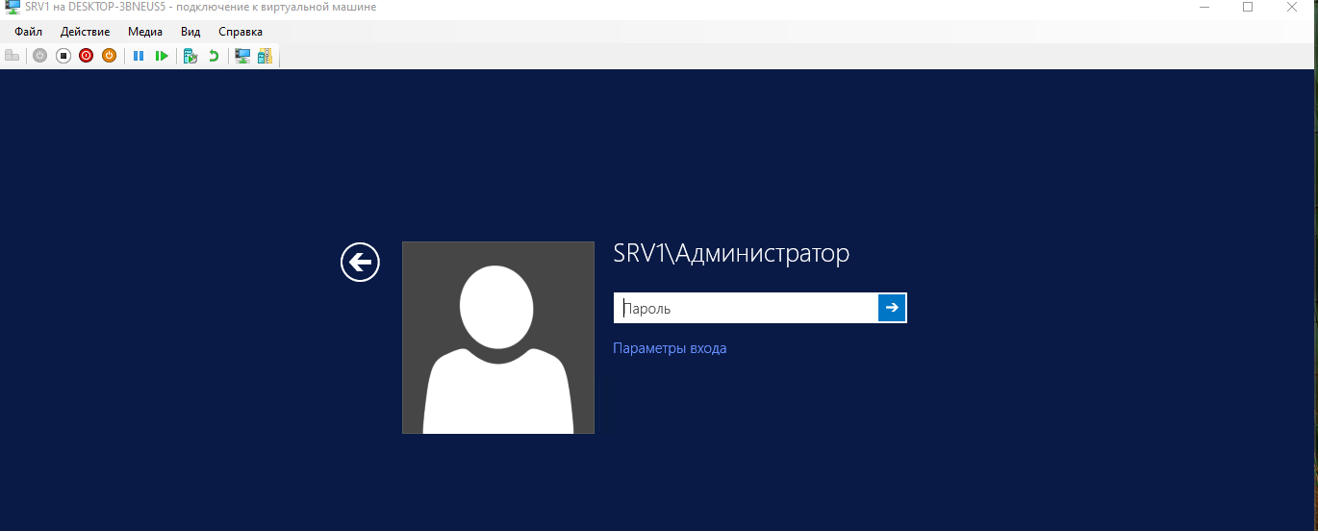

Рисунок 158 – Вход в SRV1

На данном этапе необходимо вписать пароль в поле ввода, а далее нажать “Enter”

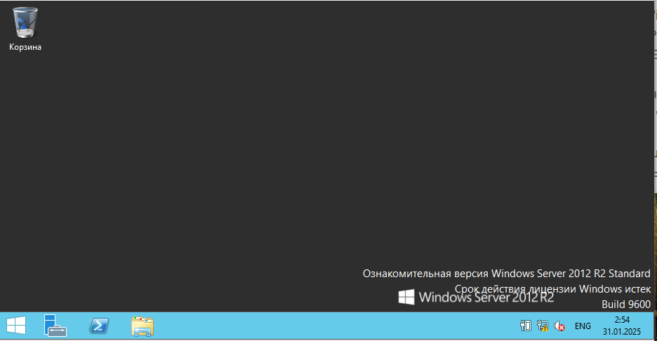

Рисунок 159 – Рабочий стол SRV1

На данном этапе нужно нажать левой кнопкой мыши на значок PowerShell, чтобы его запустить.

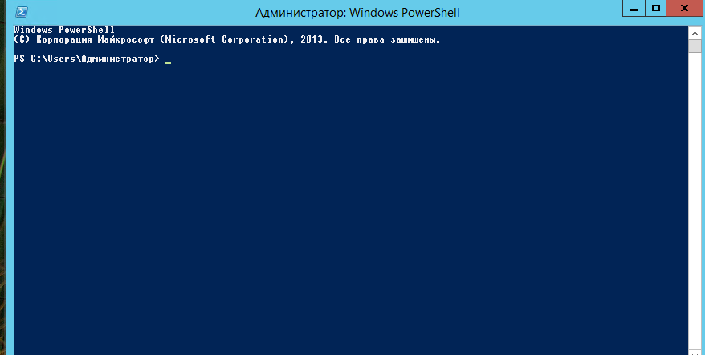

Рисунок 160 – Консоль PowerShell на SRV1

На “Рисунок 160” показана консоль PowerShell, в которую необходимо записать команду **Enable-PSRemoting.**

**Enable-PSRemoting** — это командлет в PowerShell, который настраивает компьютер для получения удалённых команд PowerShell.

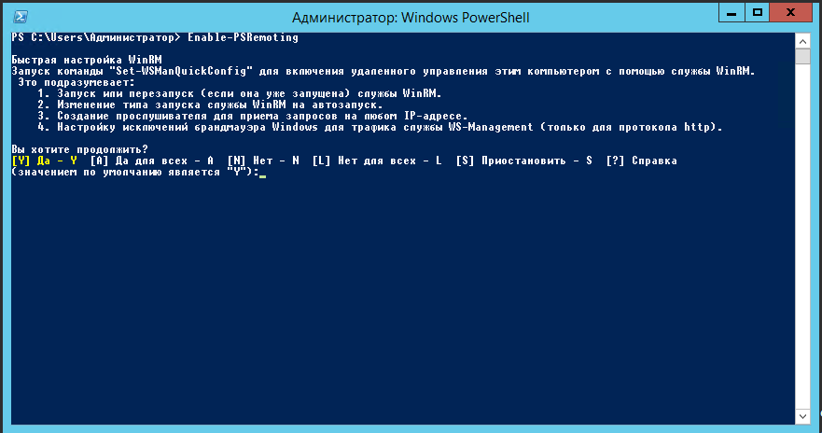

Рисунок 161 – Выбор для пользователя

На данном нужно ввести в консоль “Y” и нажать “Enter”.

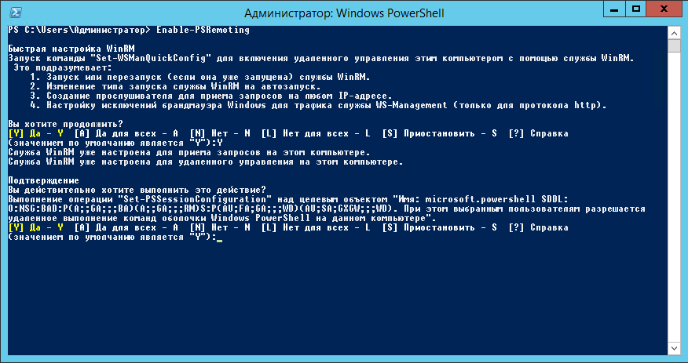

Рисунок 162 – PowerShell спрашивает еще раз продолжение операции

Также стоит отметить, что выбранным пользователям разрешается удаленное выполнение команд оболочки Windows PowerShell на данном компьютере.

PowerShell еще раз спрашивает пользователя, стоит ли продолжать, на это пользователю необходимо написать “Y” и нажать “Enter” для продолжения настройки удаленного выполнения PS команд.

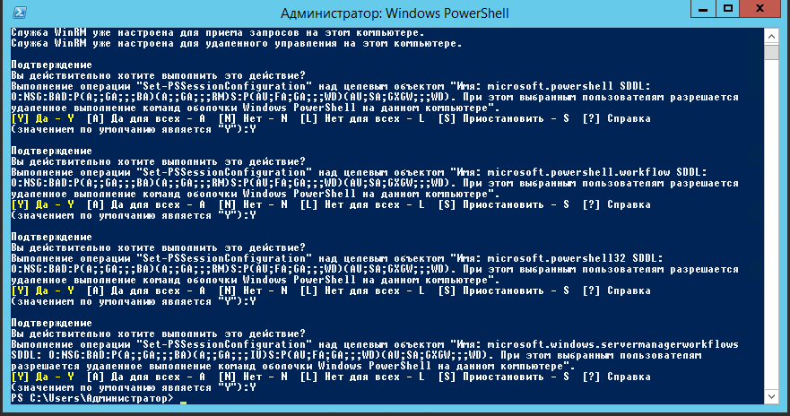

Рисунок 163 – Подтверждение действий несколько раз

На “Рисунок 163” можно наблюдать, что PowerShell просил подтверждение действий несколько раз.

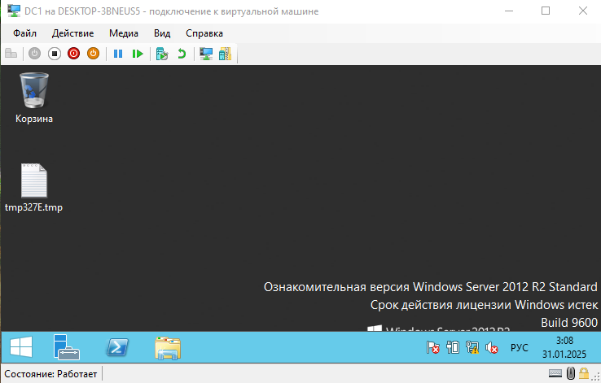

Рисунок 164 – Рабочий стол DC1

Чтобы зайти в PS DC1 необходимо левой клавишей мыши нажать на значок PS.

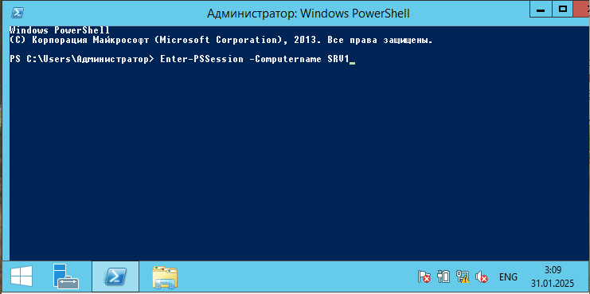

Рисунок 165 – Ввод команд в консоль PS

На данном этапе необходимо ввести команду

**Enter-PSSession -Computername SRV1 –** это команда позволяет сделать постоянную сессию с SRV1.

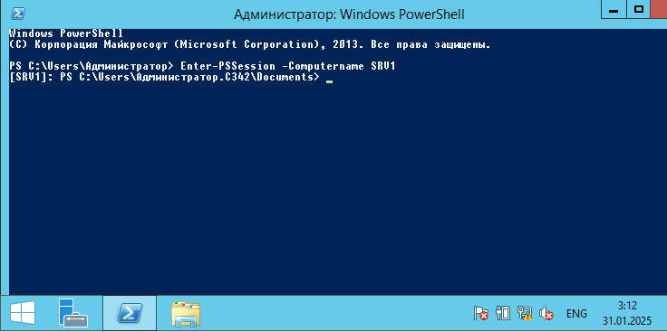

Рисунок 166 – Консоль PS SRV1

На “Рисунок 166” можно наблюдать, что пользователь зашел с консоли DC1 в консоль SRV1.

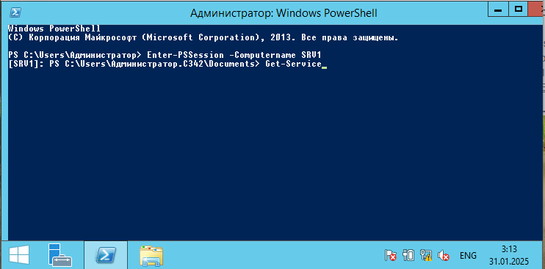

Рисунок 167 – Ввод команды **Get-Service** в консоли PS SRV1

На данном этапе необходимо ввести команду **Get-Service** в консоль PS SRV1.

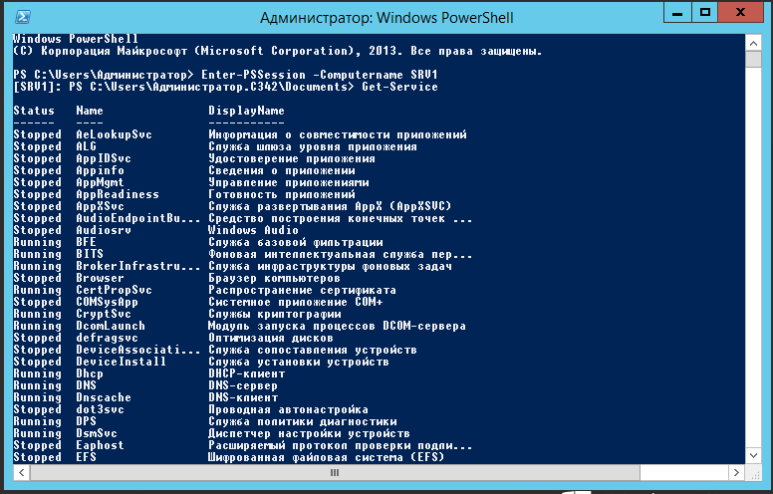

Рисунок 168 – Результат выполнения команды **Get-Service**

На “Рисунок 168” можно наблюдать список служб SRV1.

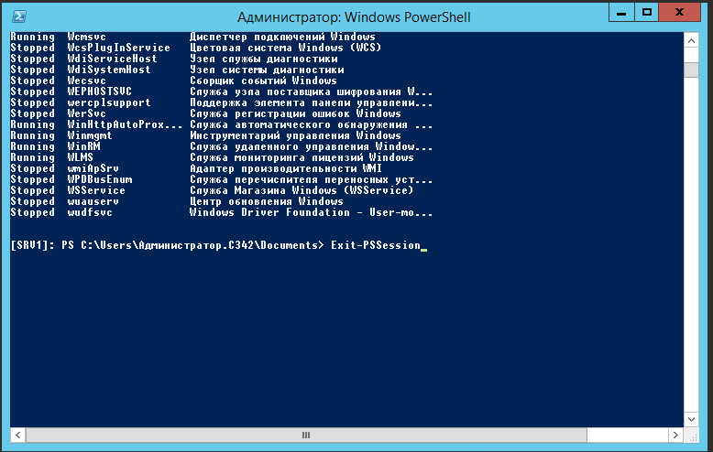

Рисунок 169 – Выход с сессии PS

На данном этапе необходимо выйти их сессии PS с помощью команды **Exit-PSSession.**

## Используйте Windows PowerShell для вызова команд на нескольких компьютерах и отображения запущенных служб

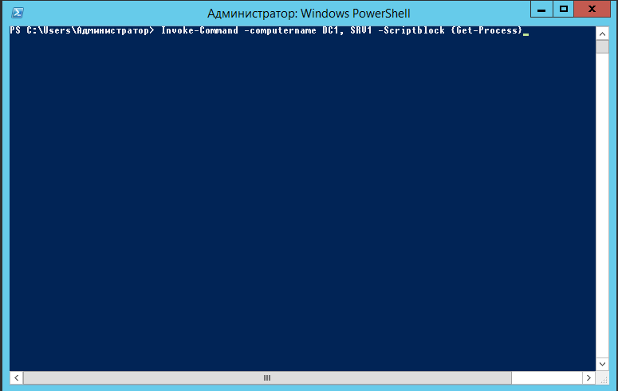

Рисунок 170 – Вызов команды на нескольких компьютерах

**Invoke-Command** — это командлет в PowerShell, который позволяет выполнять команды или скрипты на локальных или удалённых компьютерах.

На данном этапе необходимо вписать команду

**Invoke-Command -computername DC1, SRV1, -Scriptblock {Get-Process}.**

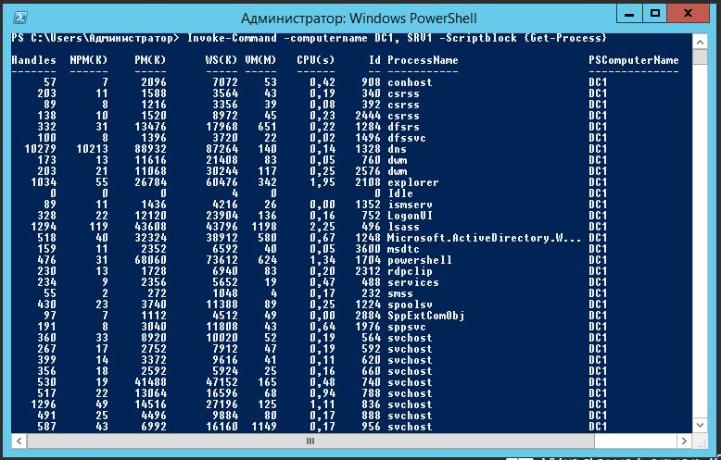

Рисунок 171 – Вывод команды

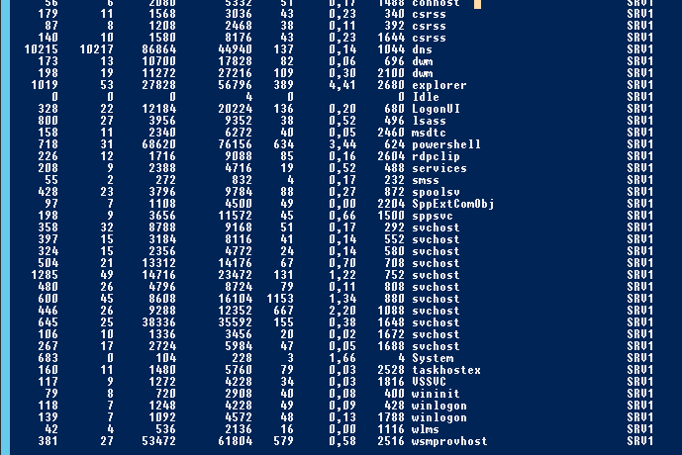

Рисунок 171.1 – Вывод команды на DC1

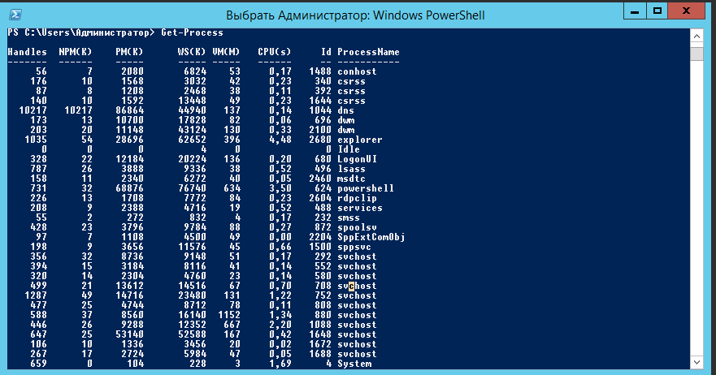

Рисунок 171.2 – Вывод команды Get-Process на SRV1

Из этого можно вывести, что команда была успешно и верно выполнена.

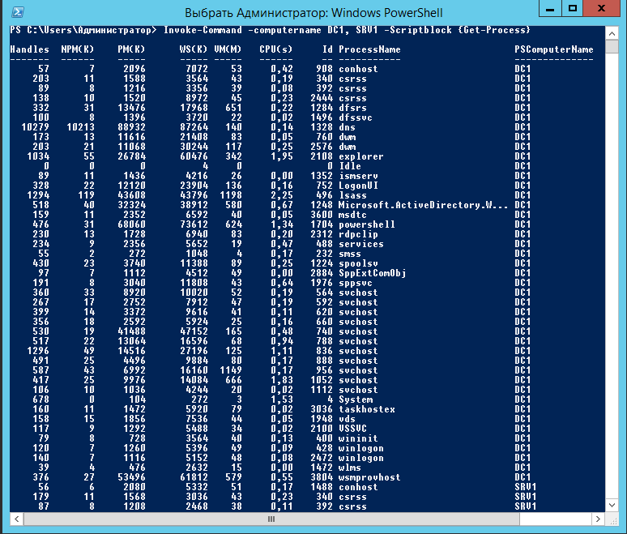

Рисунок 172 – Закрыть окно PS

На данном этапе необходимо закрыть окно PS, нажав левой кнопкой мыши по крестику.

# Использование Windows PowerShell ISE

## Использование Windows PowerShell ISE для импорта модуля ServerManager

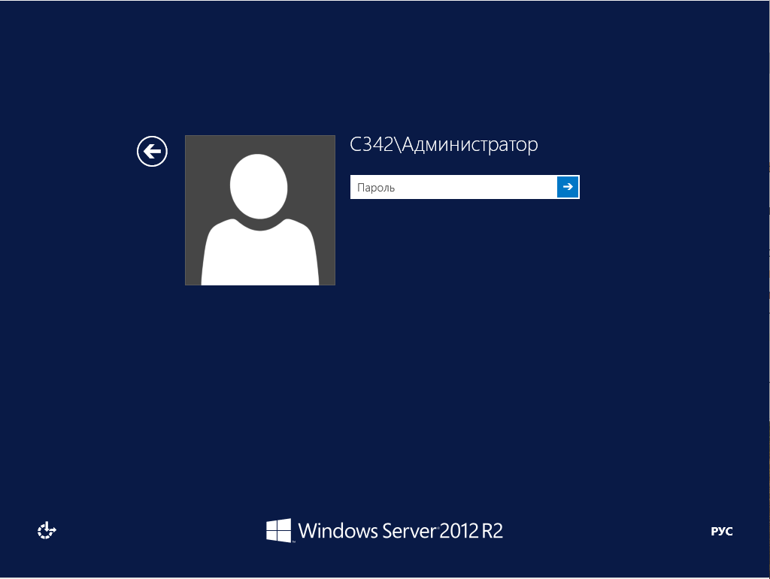

Рисунок 173 – Вход в учетную запись Администратор на DC1

На данном этапе необходимо войти в учетную запись Администратор на машине DC1. Для этого нужно ввести пароль в поле ввода пароля и нажать “Enter”

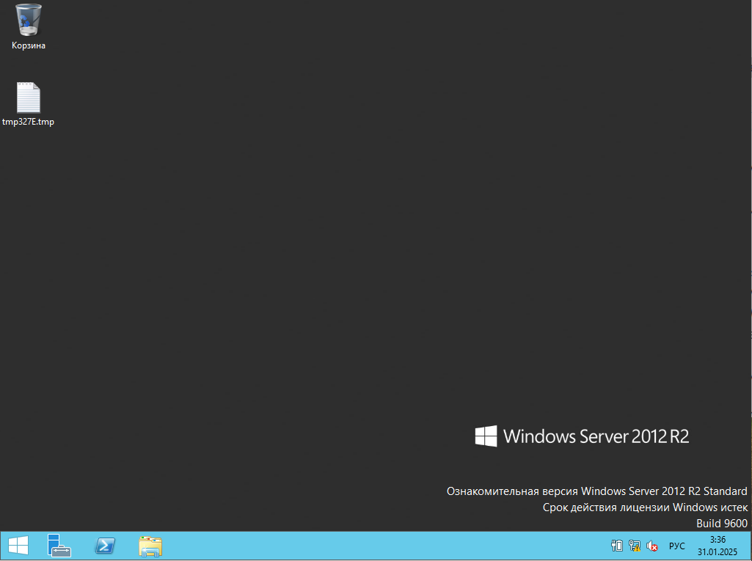

Рисунок 174 Вход в Server Manager

Для того, чтобы зайти в Server Manager, необходимо нажать на значок Server Manager на нижней панели.

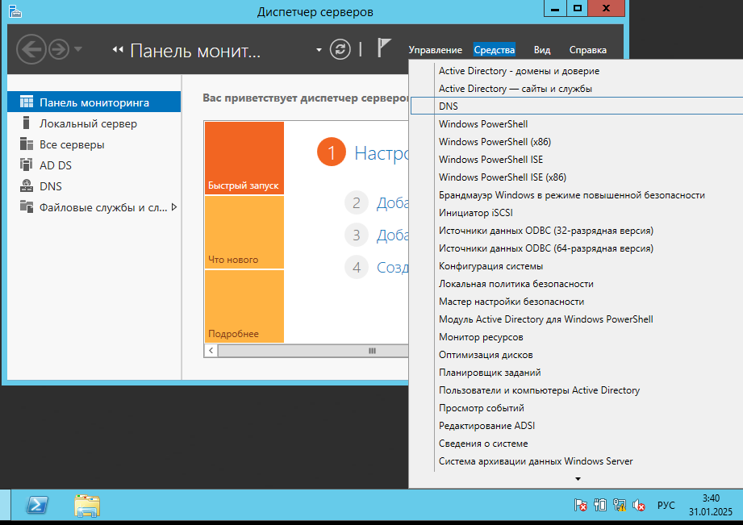

Рисунок 175 – Server Manager

На данном этапе необходимо зайти в Windows PowerShell ISE.

Для этого нужно нажать на “Средства” и в выпадающем меню выбрать “Windows PowerShell ISE”.

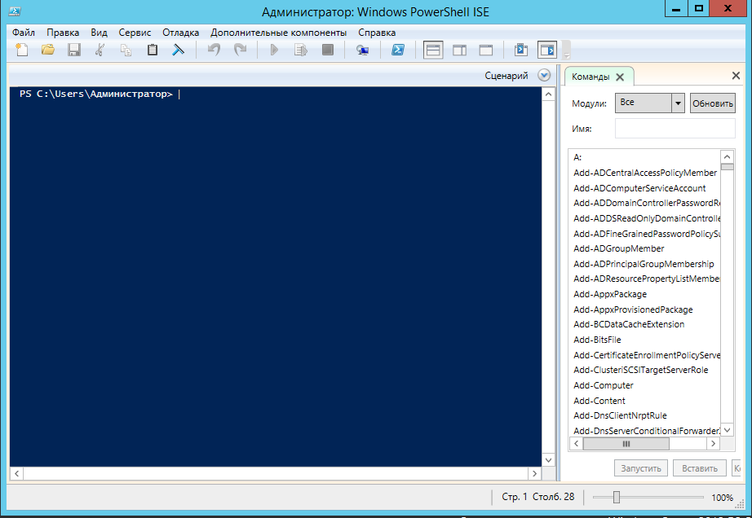

Рисунок 176 – Окно “Администратор Windows PowerShell ISE”

На данном этапе необходимо написать команду

**Import Module ServerManager**, а потом нажать “Enter”.

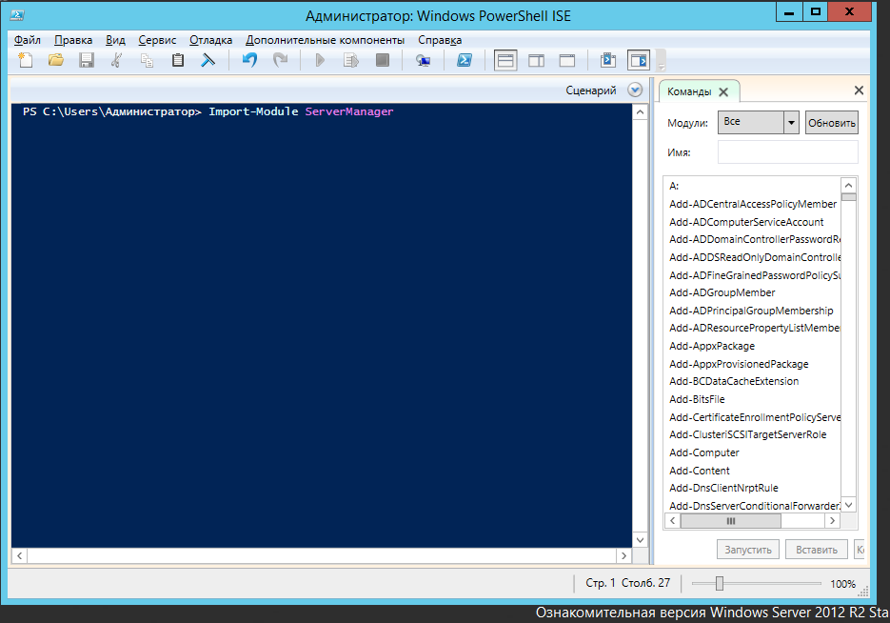

Рисунок 177 – Ввод команды в PS ISE

На “Рисунок 177” показан ввод команды для импорта пакета ServerManager.

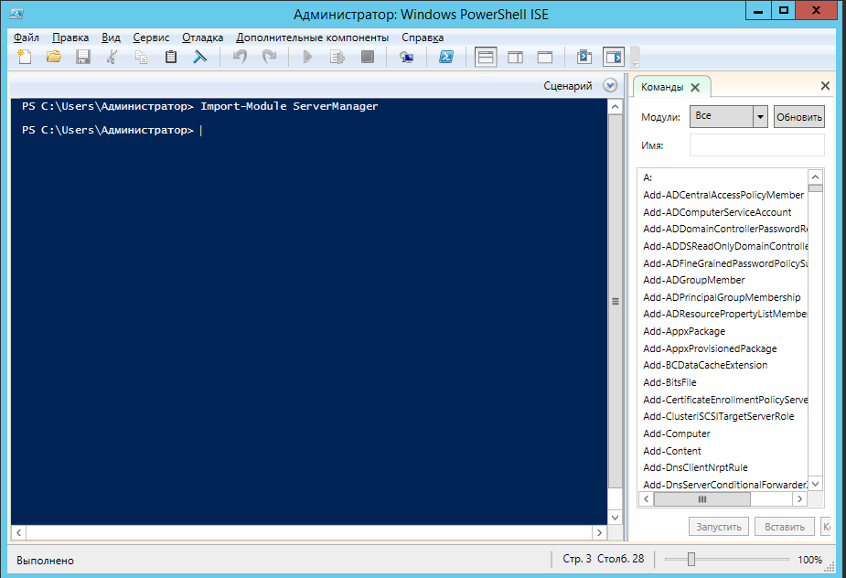

Рисунок 178 – Вывод команды

На “Рисунок 178” показано, что команда ничего не вывела, а значит импорт пакета прошел успешно.

## Просмотрите командлеты, доступные в модуле ServerManager

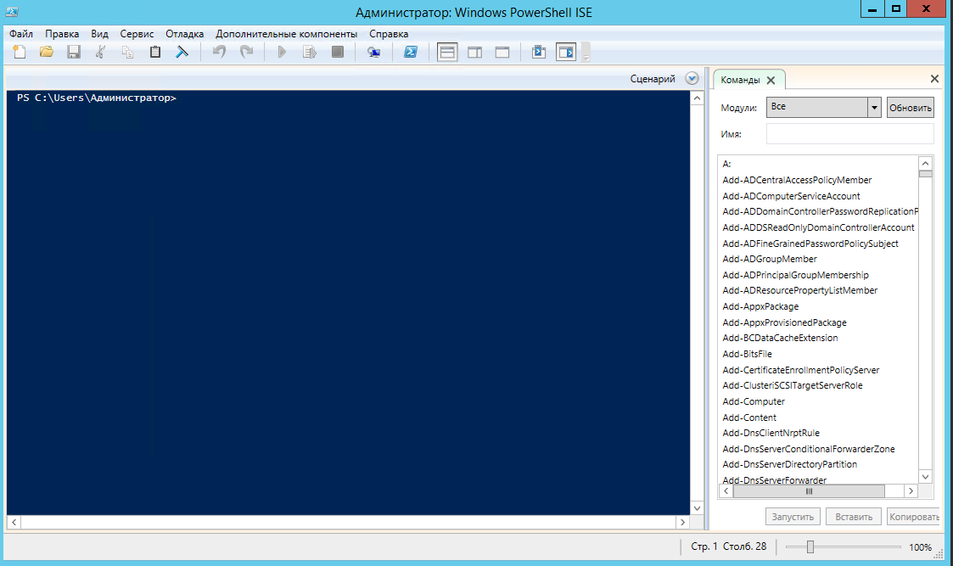

Рисунок 179 – вкладка команды в PS ISE

На данном этапе в выпадающем списке “Модули” нужно выбрать ServerManager.

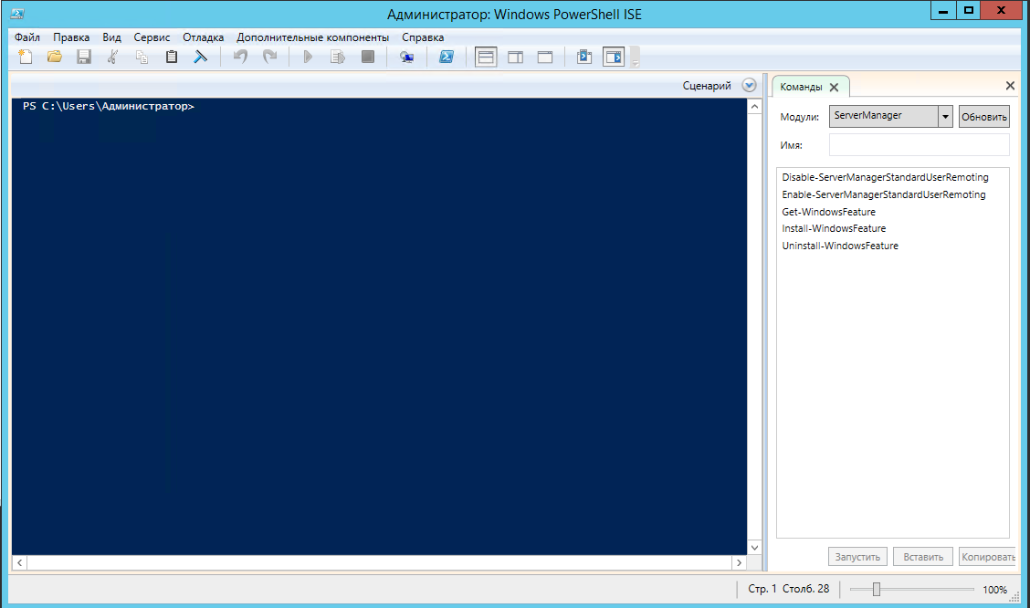

Рисунок 180 – Командлеты в ServerManager

На данном этапе нужно выбрать командлет **Get-WindowsFeature**.

Командлет — это упрощенная команда, используемая в среде PowerShell.

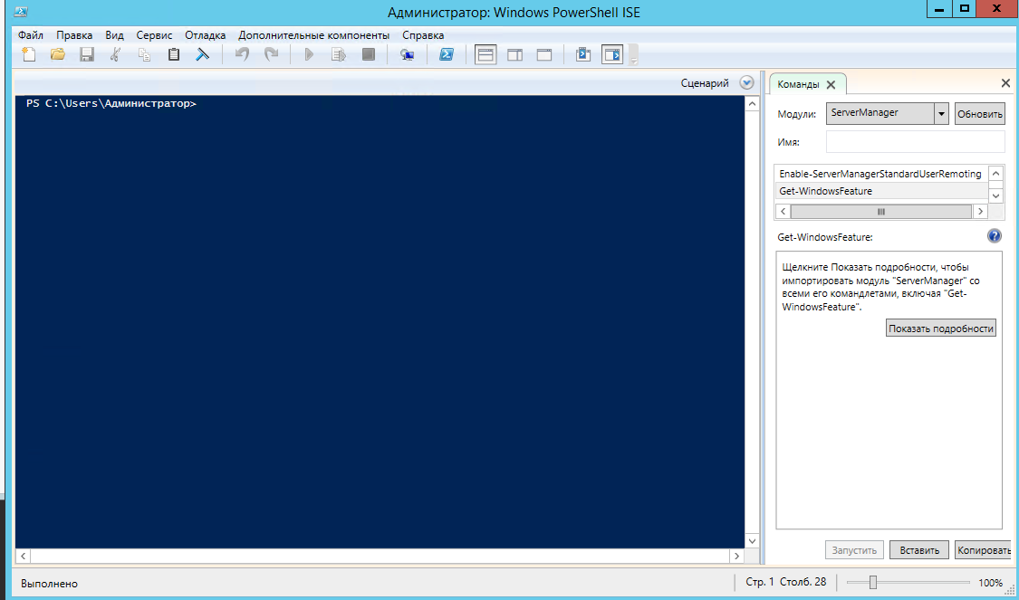

Рисунок 181 – Вставить команду в PS ISE

На данном этапе необходимо вставить командлет в консоль, нажав на кнопку “Вставить”.

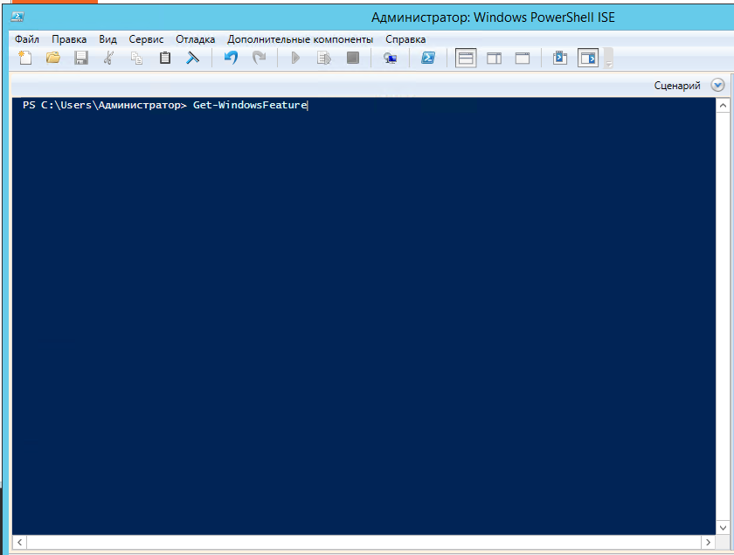

Рисунок 182 – Вставка команды **Get-WindowsFeature**

На данном этапе необходимо нажать “Enter”.

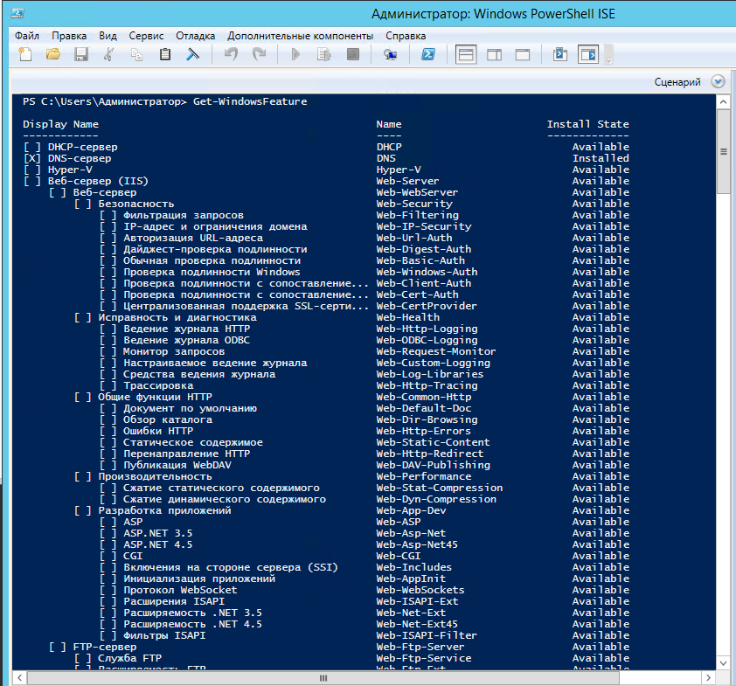

Рисунок 183 – Вывод команды

Get-WindowsFeature — это командлет в PowerShell, который выводит список всех доступных ролей и компонентов Windows Server

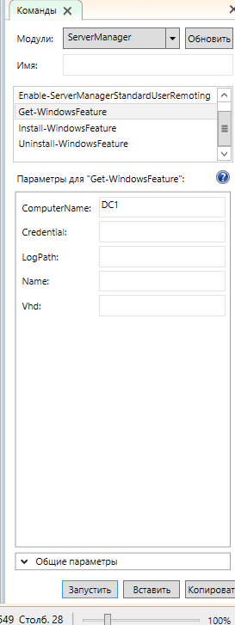

Рисунок 184 – Дополнительные параметры

С меню помощью дополнительных параметров можно добавлять новые аргументы, например, DC1 в поле ComputerName, а далее необходимо нажать кнопку “Запустить”

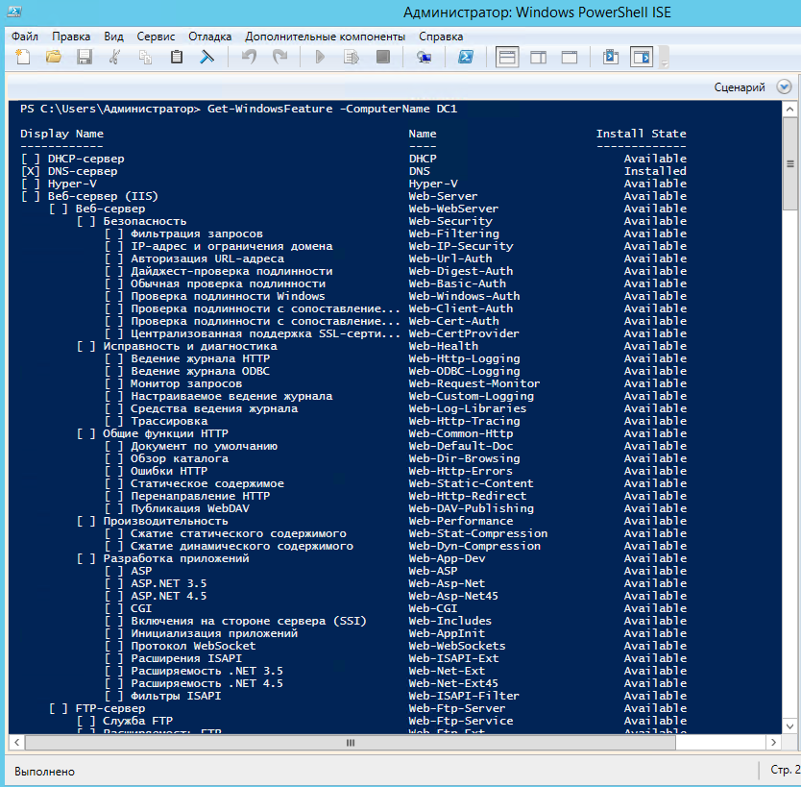

Рисунок 185 – Вывод команды

На “Рисунок 185” можно видеть вывод команды с параметрами. Дальше необходимо закрыть PS ISE.

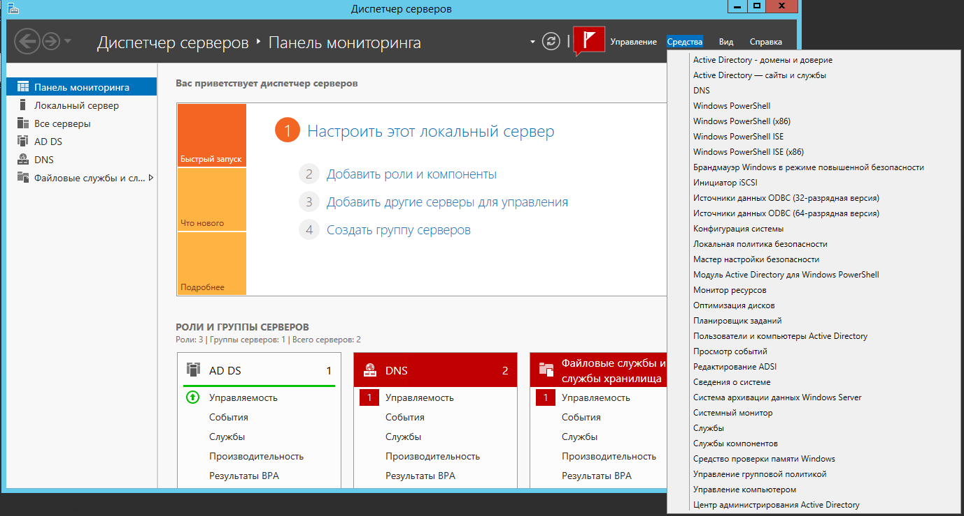

Рисунок 186 – Запуск “Пользователи и компьютеры AD”

На данном этапе нужно перейти в “Пользователи и компьютеры AD”

Active Directory Users and Computers (ADUC) — это консоль для управления пользователями, компьютерами, группами, организационными единицами и другими объектами Active Directory.

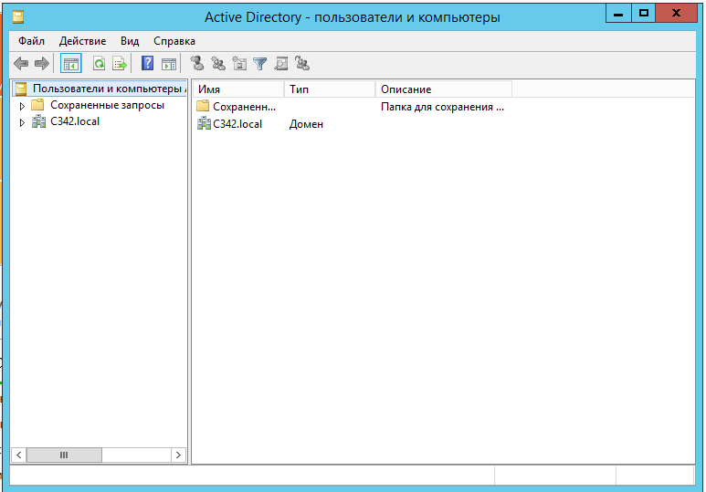

Рисунок 187 – AD пользователи и компьютеры

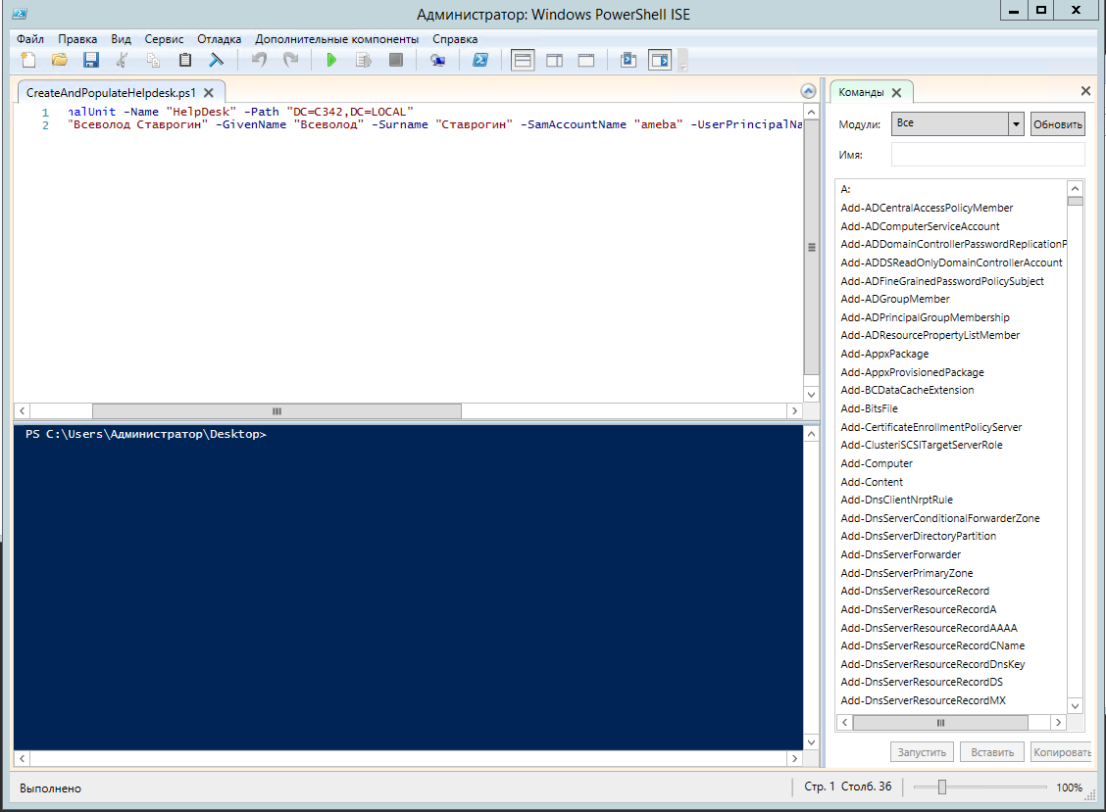

Рисунок 188 – PS Скрипт

Скрипт создания группы и добавления туда пользователя.

На данном этапе необходимо запустить это скрипт, нажав на зеленую кнопку.

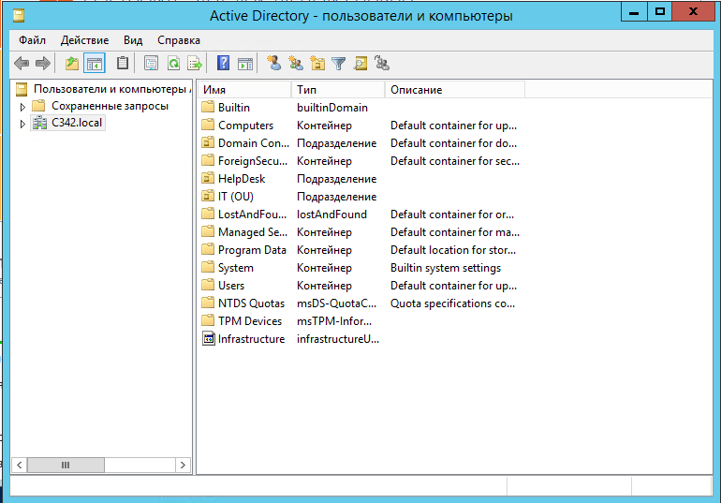

Рисунке 189 – AD пользователи и группы

На “Рисунок 189” можно заметить новую группу HelpDesk, которую создал PS скрипт.

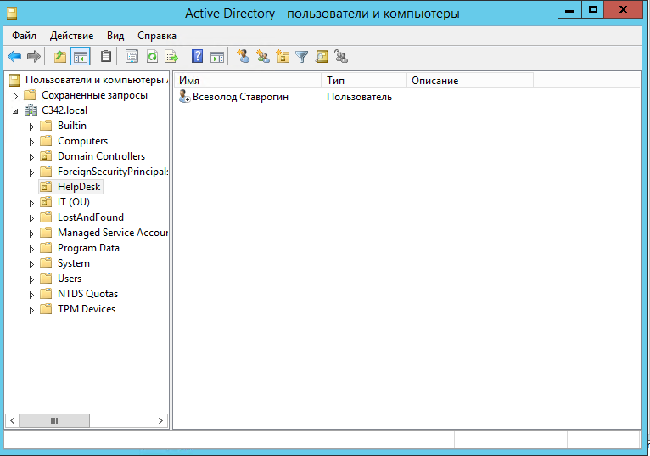

Рисунок 200 – пользователи в группе

На “Рисунок 200” можно увидеть неактивного пользователя в подразделении HelpDesk

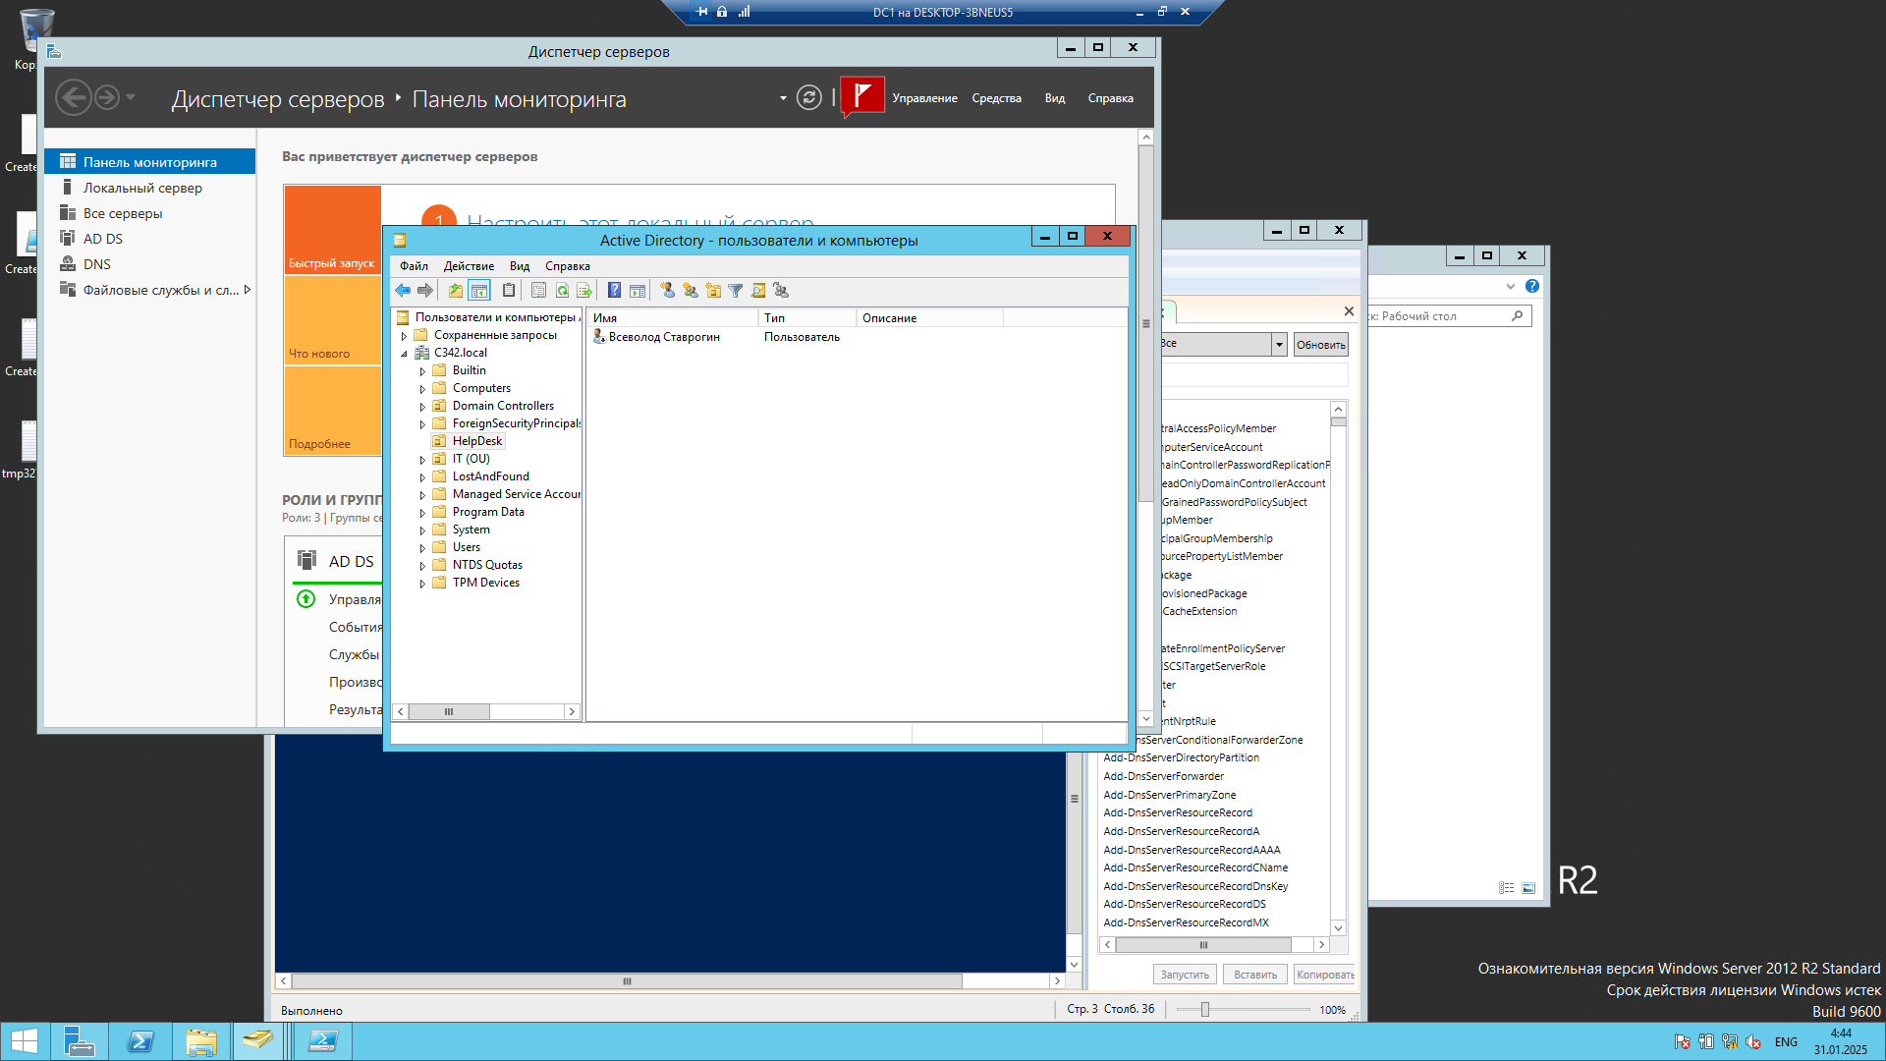

Рисунок 201 – Закрытие всех окон

# Лабораторная работа №1: Развертывание Windows Server 2012 и управление им

## Развертывание Windows Server 2012.

На первом сервере Windows Server 2012, который вы устанавливаете для отдела маркетинга, будет размещен экземпляр SQL Server 2012 database engine. Вы хотите настроить сервер таким образом, чтобы он имел полный графический интерфейс, поскольку это позволит поставщику приложения запускать средства поддержки непосредственно на сервере, а не требовать удаленного подключения.

Первый сервер, который вы установите для нового маркетингового приложения, предназначен для базы данных SQL Server 2012. Этот сервер будет иметь полный графический интерфейс, позволяющий поставщику приложений запускать средства поддержки непосредственно на сервере.

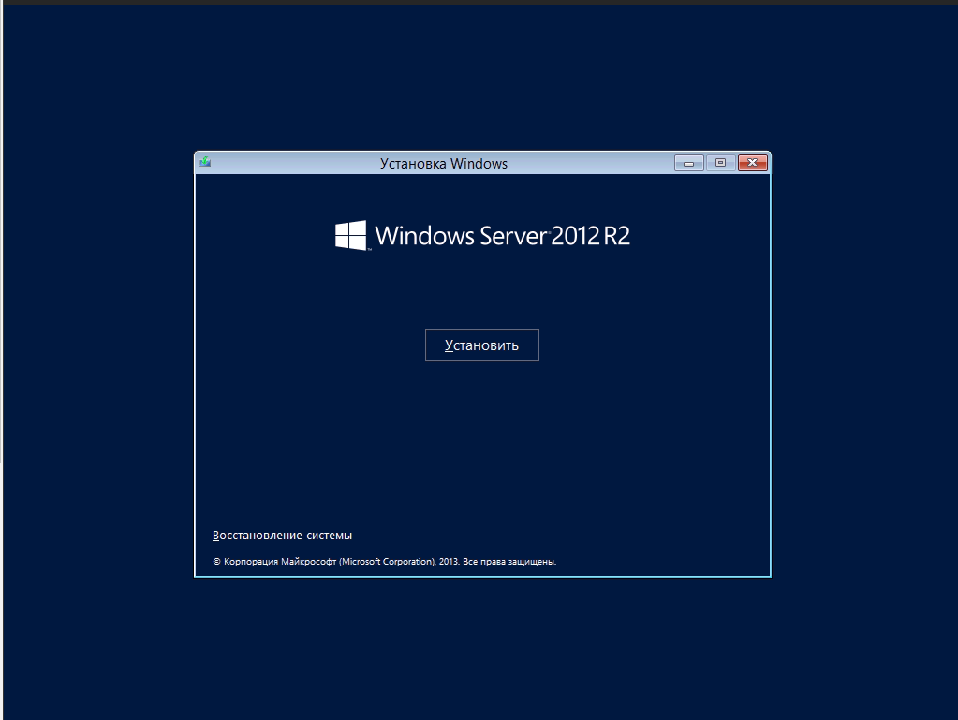

Рисунок 202 – Установочное окно Windows Server 2012.

Для того чтобы начать развертывание ОС, необходимо нажать на кнопку «Установить».

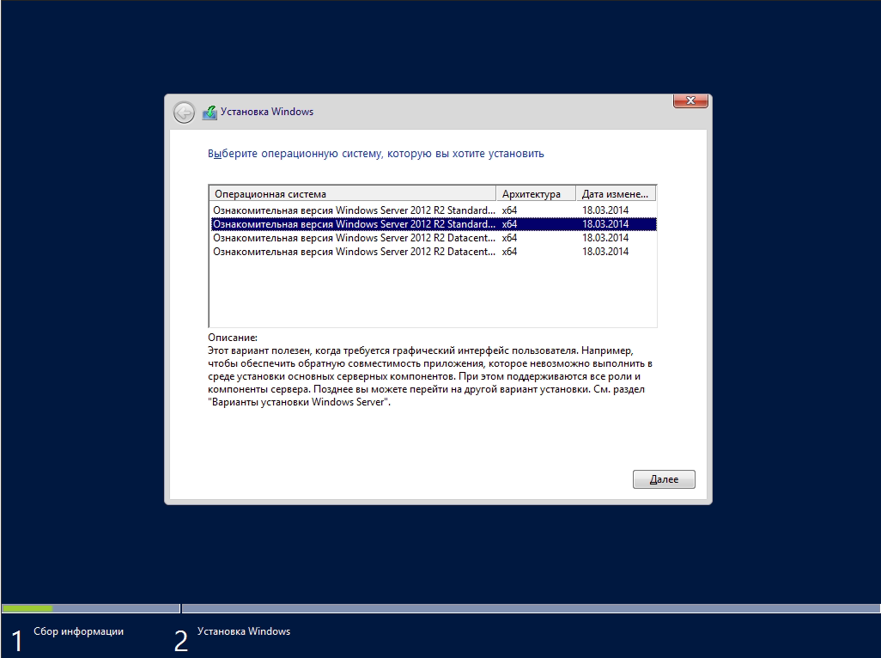

Рисунок 203 -Выбор операционной системы необходимой для установки.

На данном этапе необходимо выбрать нужный вариант операционной системы. Так как необходим сервер с полным графическим интерфейсом, следует выбрать второй вариант и нажать далее.

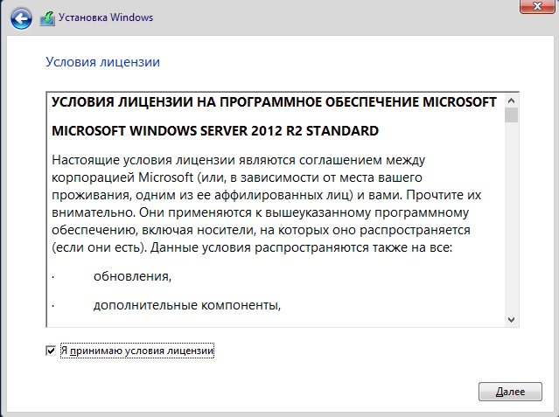

Рисунок 204 – Условие лицензии.

На данном этапе необходимо принять условия лицензии и нажать «Далее».

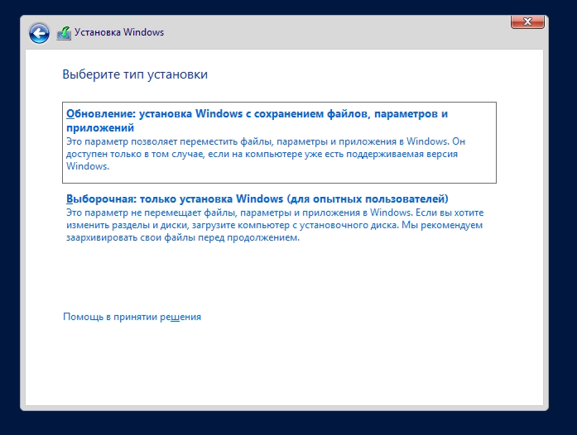

Рисунок 205 – Выбор типа установки.

На данном этапе необходимо выбрать выборочную установку. Выборочная установка Windows отличается от обновления тем, что при выборочной установке устанавливается новая система, а не обновляется текущая. При выборочной установке полностью отформатируется жесткий диск компьютера.

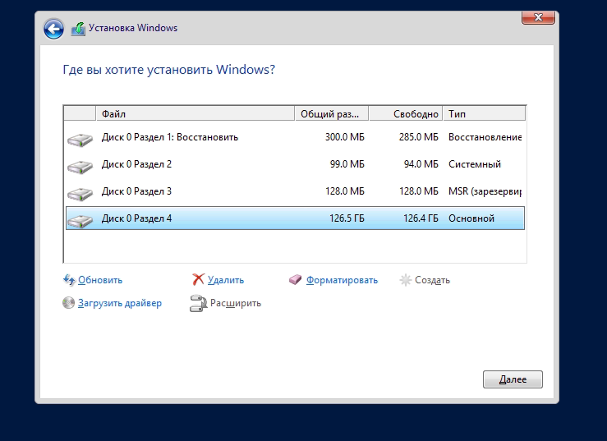

Рисунок 206 – Выбор раздела.

На данном этапе необходимо выбрать раздел, на который будет установлена операционная система, после чего следует нажать «Далее».

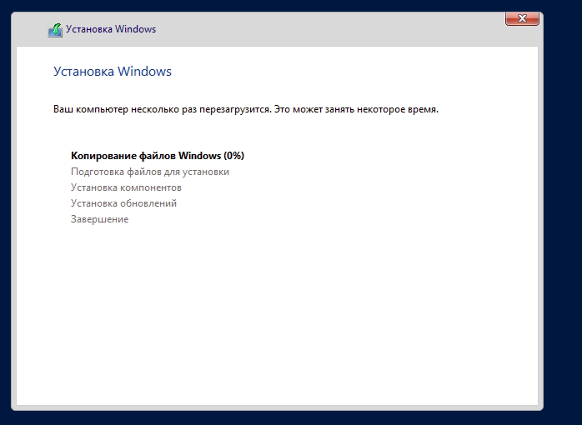

Рисунок 207 – Процесс установки Windows.

На данном этапе следует подождать до тех пор, пока загрузка не закончится.

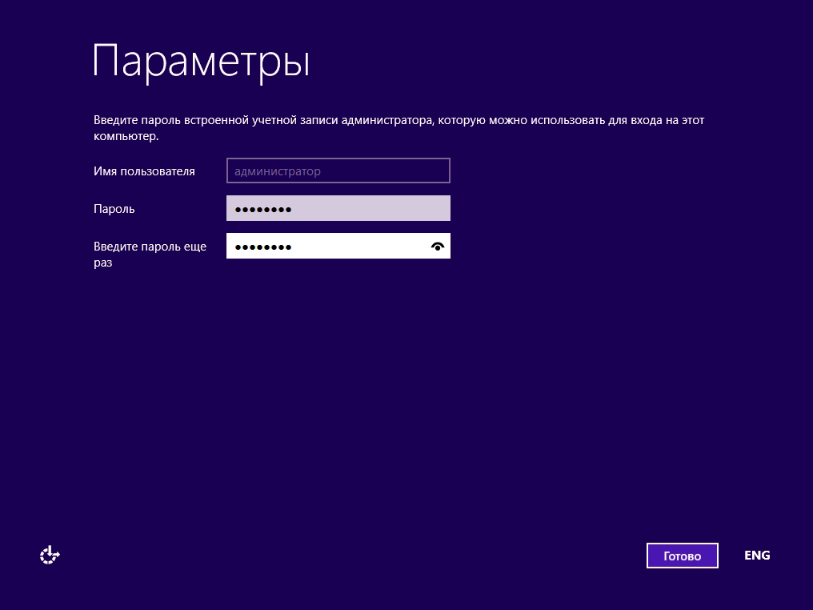

Рисунок 208 – Параметры учетной записи администратора.

На данном этапе необходимо указать пароль учетной записи администратора, после чего нажать «Готово».

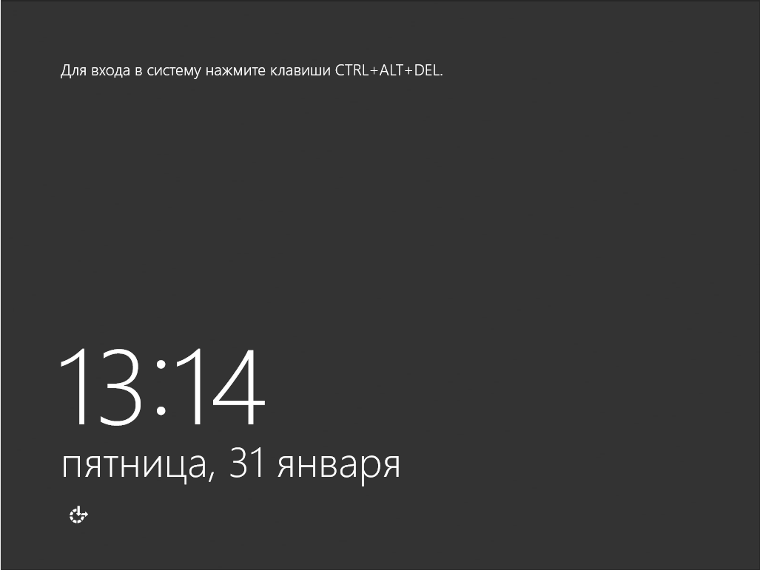

Рисунок 209 – Вход в систему.

На данном этапе следует нажать “CTRL+ALT+DEL”.

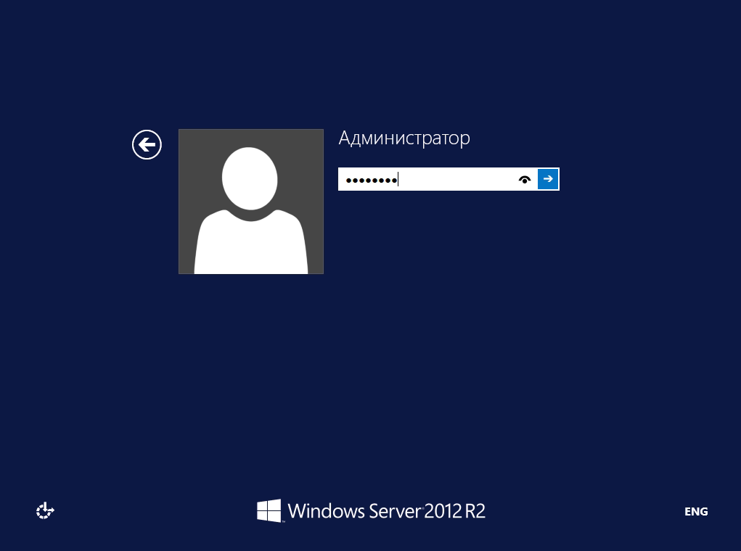

Рисунок 210 – Вход в учетную запись администратора.

На данном этапе необходимо ввести пароль от учетной записи администратора, после чего нажать на

стрелку.

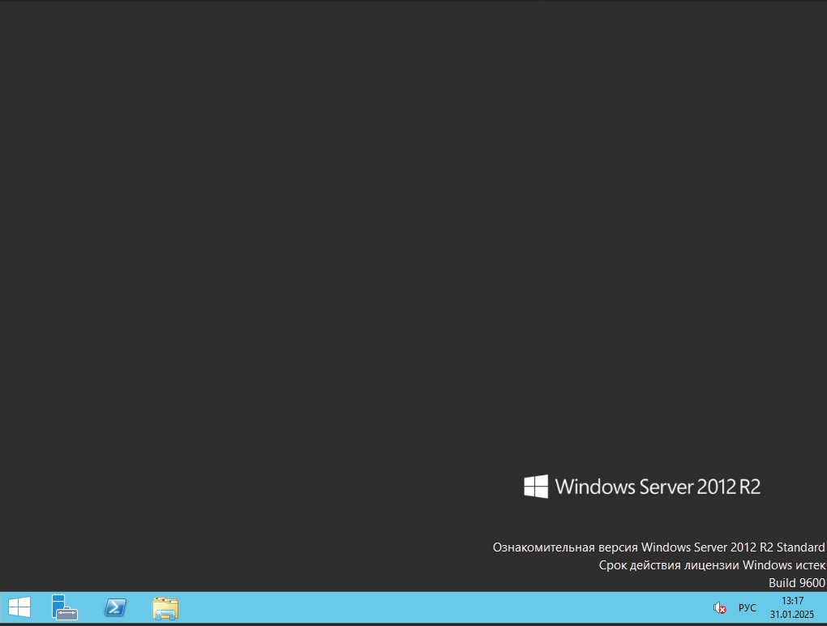

Рисунок 211 – Рабочий стол.

Операционная система Windows Server 2012 R2 с полными графическим интерфейсом была развернута.

## Настройка Server Core Windows Server 2012

Веб-уровень маркетингового приложения представляет собой .NET-приложение. Чтобы свести к минимуму нагрузку на операционную систему и уменьшить необходимость применения обновлений программного обеспечения, вы выбрали размещение компонента IIS на компьютере, на котором запущен вариант установки Server Core операционной системы Windows Server 2012.

Чтобы включить это, вам необходимо настроить компьютер под управлением Windows Server 2012 с параметром установки Server Core.

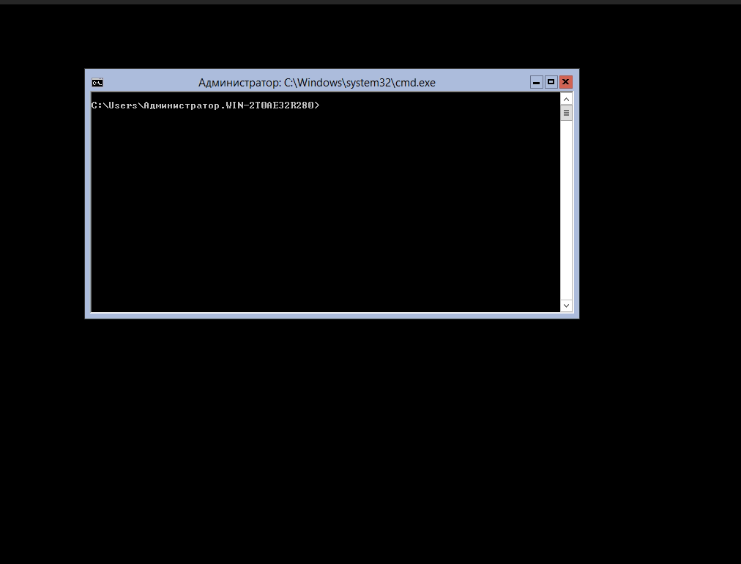

Рисунок 212 – Командная строка на Server Core.

Server Core исключает графический интерфейс, поэтому на данном этапе на «Рисунке 212» можно наблюдать только лишь cmd.exe

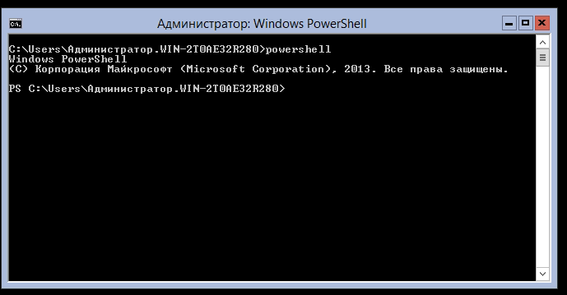

Рисунок 213 – PowerShell

Для перехода в PowerShell для выполнения специальных команд, необходимо ввести команду «powershell».

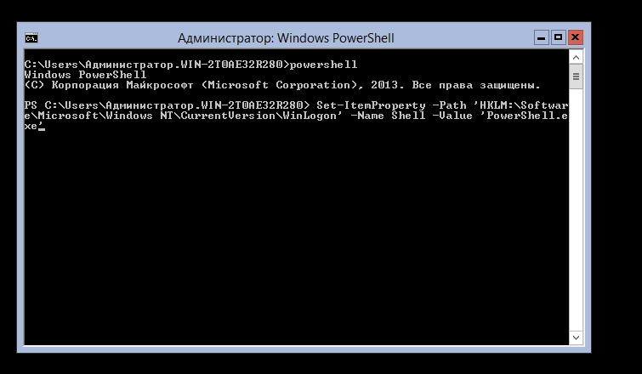

Рисунок 214 – Автозапуск PowerShell.

На данном этапе для дальнейшего удобства следует использовать команду Set-ItemProperty -Path 'HKLM:\Software\Microsoft\Windows NT\CurrentVersion\WinLogon' -Name Shell -Value 'PowerShell.exe', которая позволит автоматически запускать PowerShell при запуске машины.

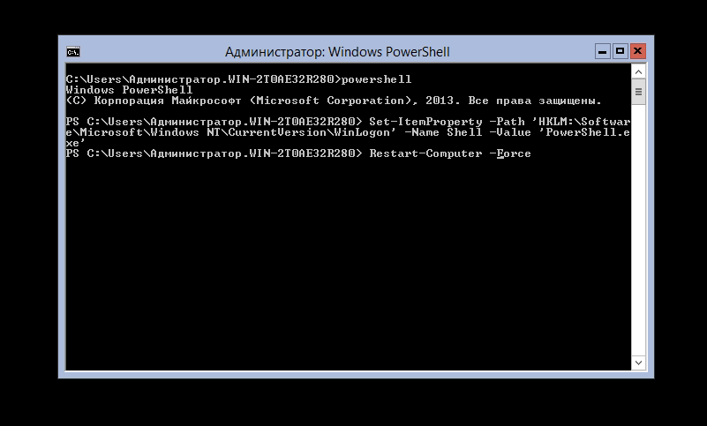

Рисунок 215 – Перезагрузка машины.

Для того чтобы применить изменение, необходимо перезагрузить машину. Для этого следует использовать команду Restart-Computer -Force.

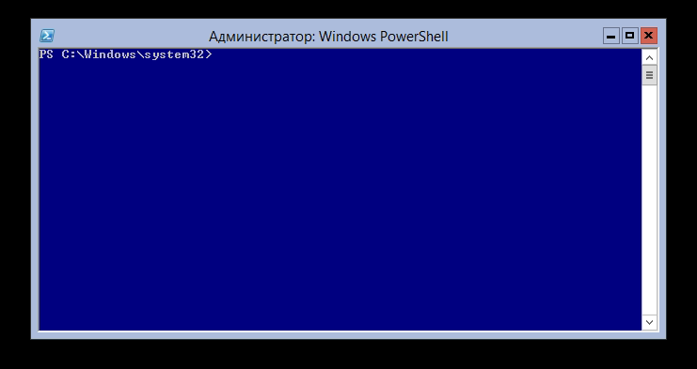

Рисунок 216 – Строка Windows PowerShell.

Перед нами окно Windows PowerShell, который запустился автоматический после перезагрузки устройства.

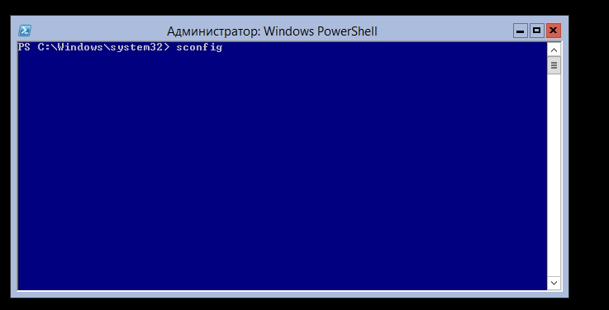

Рисунок 217 – Использование команды Sconfig.

На данном этапе, чтобы перейти к параметрам машины с Server Core, необходимо использовать команду sconfig.

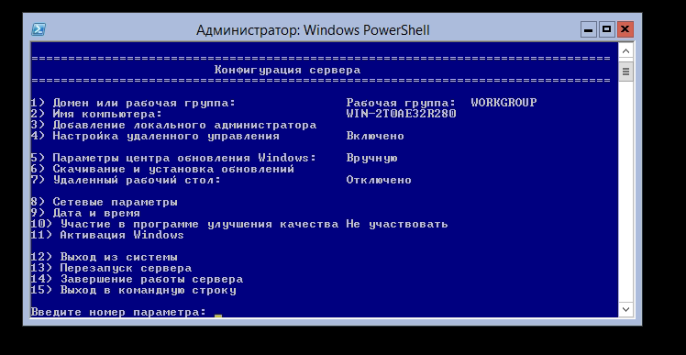

Рисунок 218 – Результат выполнения команды sconfig.

После выполнения команды, на данном этапе на “Рисунке 218” можно наблюдать конфигурацию сервера. Для того, чтобы изменить какой-либо из параметров, необходимо ввести номер параметра.

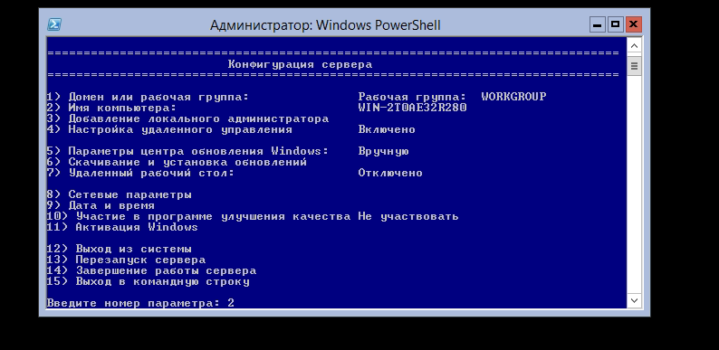

Рисунок 219 – Изменение имени компьютера.

Для того, чтобы перейти к изменению имени компьютера, необходимо ввести номер «2».

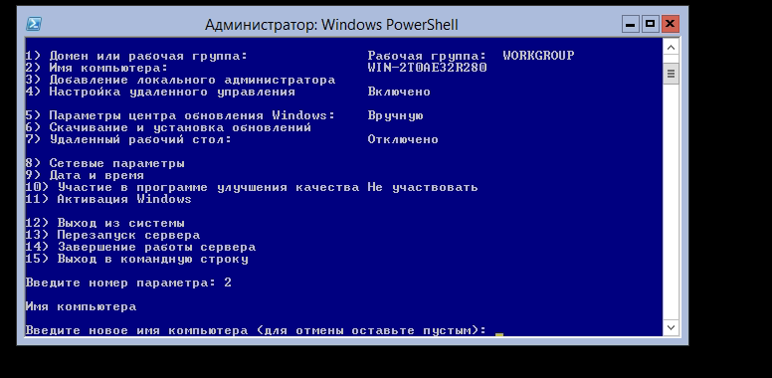

Рисунок 220 – Изменение имени компьютера.

После ввода числа «2» появилась строка «Введите новое имя компьютера». Здесь необходимо указать нужно имя компьютера.

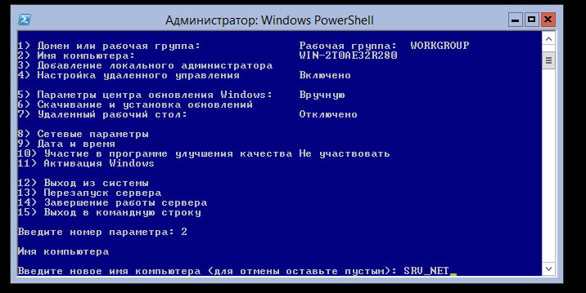

Рисунок 221 – Ввод имени компьютера.

На «Рисунке 221» можно наблюдать, что в качестве наименования был указан «SRV_NET».

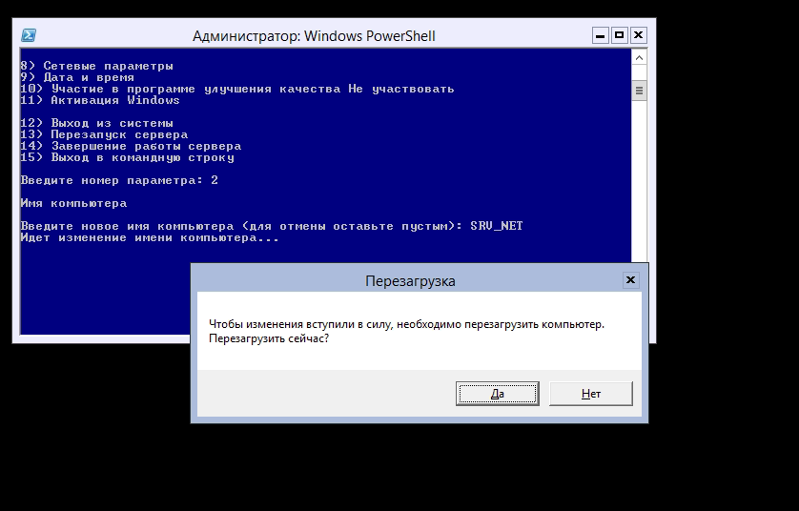

Рисунок 222 – Перезагрузка.

На данном этапе необходимо перезагрузить компьютер, чтобы изменение вступило в силу. Для этого следует нажать кнопку «Да».

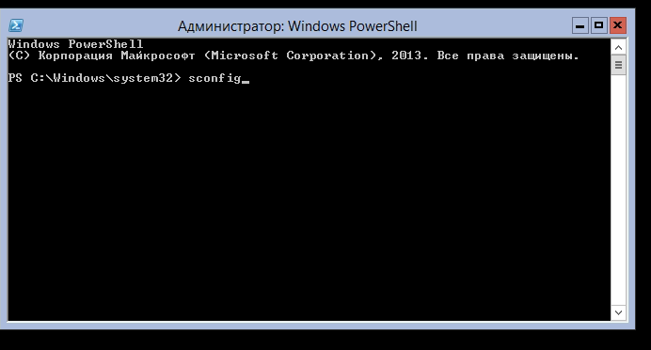

Рисунок 223 – Использование команды sconfig

Чтобы перейти к конфигурации, необходимо ввести команду sconfig.

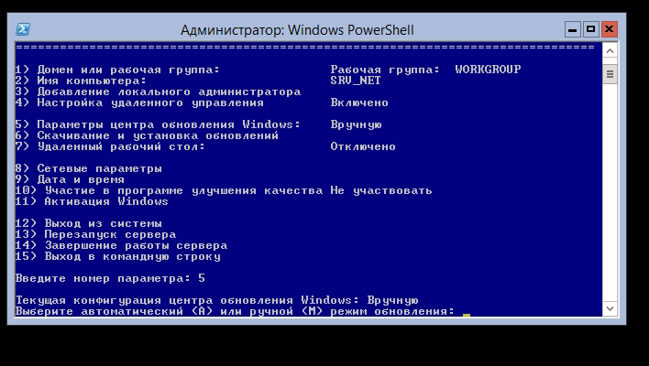

Рисунок 224 – Изменение параметров центра обновления Windows.

Для того чтобы изменить параметр центра обновления, необходимо ввести 5.

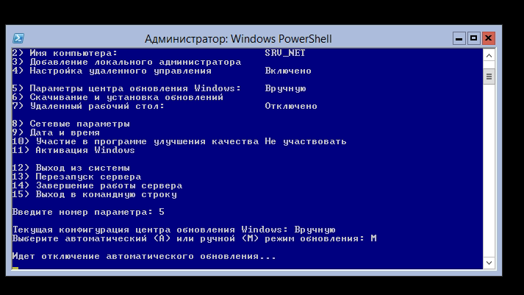

Рисунок 225 – Режим обновления.

На данном этапе, чтобы организовать надежность сервера, следует выбрать установку обновления вручную.

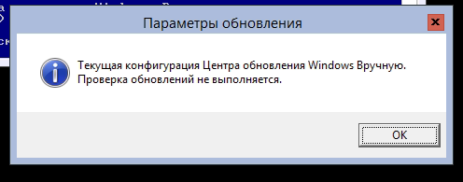

Рисунок 224 – Применение изменения.

На данном этапе, чтобы применить изменение, необходимо нажать кнопку Ок.

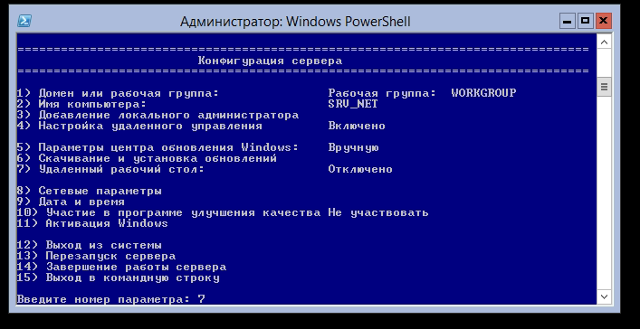

Рисунок 225 – Параметр удаленного рабочего стола.

Для того чтобы изменить значение параметра “Удаленный рабочий стол”, необходимо указать.

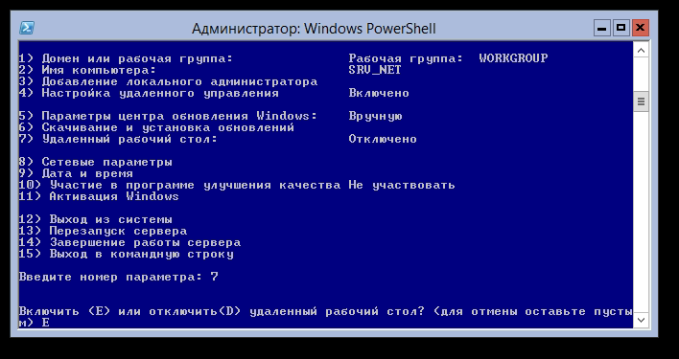

Рисунок 226 – Включение рабочего стола.

На данном этапе, чтобы включить рабочий стол, необходимо ввести «E».

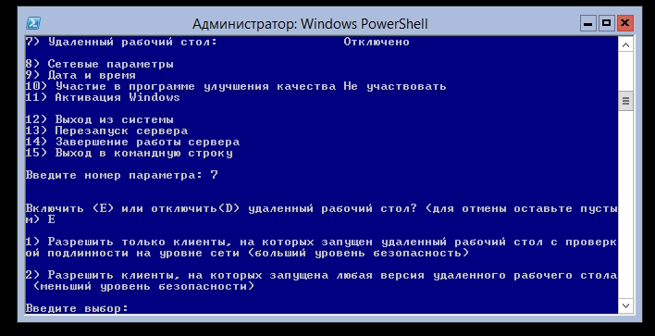

Рисунок 227 – Выбрать в каком разрешении работает рабочий стол.

Для большей безопасности сервера, на данном этапе был выбран первый вариант.

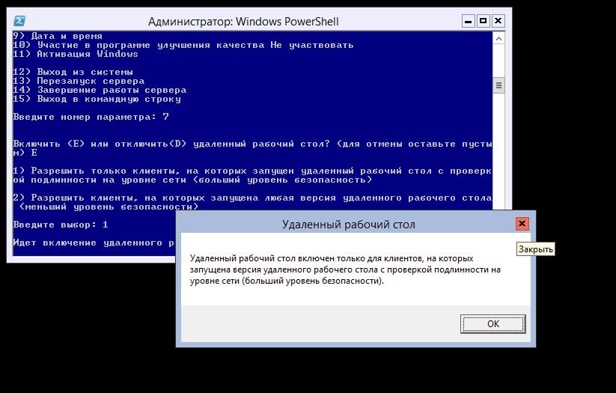

Рисунок 228- Удаленный рабочий стол.

Чтобы на данном этапе подтвердить изменение, необходимо нажать на кнопку «Ок».

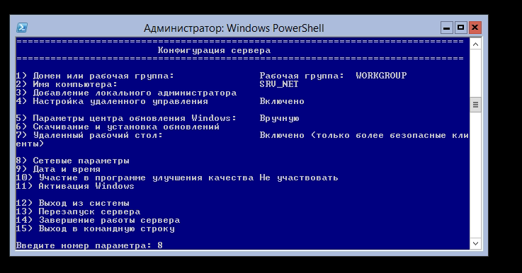

Рисунок 229 – Переход к настройке сетевых параметров.

Для того чтобы перейти в сетевые параметры, необхоидмо ввести «8».

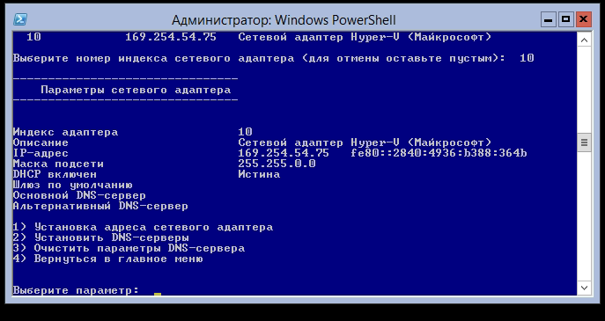

Рисунок 230 – Параметры сетевого адаптера.

IP-адрес 169.254.54.65 говорит о проблемной конфигурации. Необходимо назначить статический адрес нужной IP-сети.

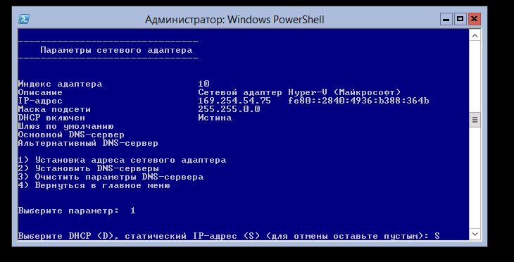

Рисунок 231- Тип Ip-адреса.

Чтобы настроить статический ip-адрес, необходимо ввести “S”.

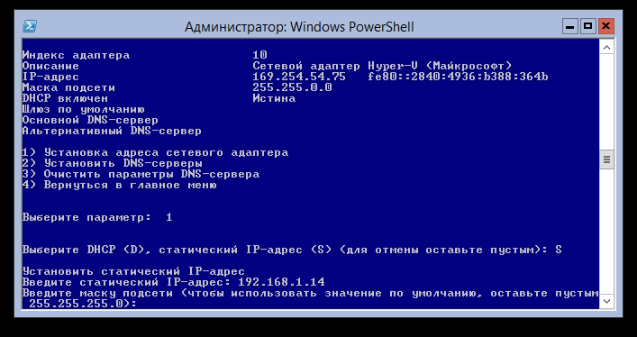

Рисунок 232 – Адрес и маска подсети.

На данном этапе, можно наблюдать назначение Ip-адреса 192.168.1.14 и маски /24.

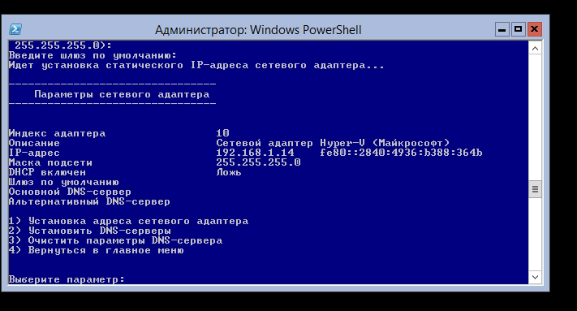

Рисунок 233 – Конфигурация сетевого адаптера.

На данном этапе можно наблюдать, что все настройки применились.

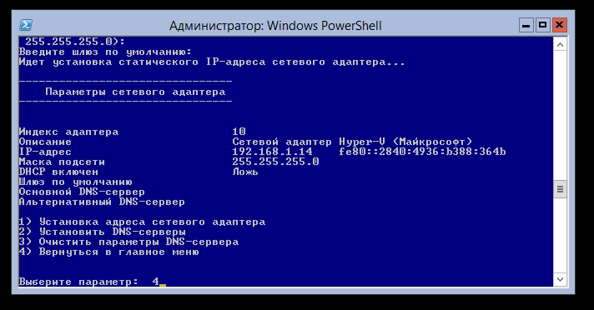

Рисунок 234 – Возвращение в главное меню конфигурации.

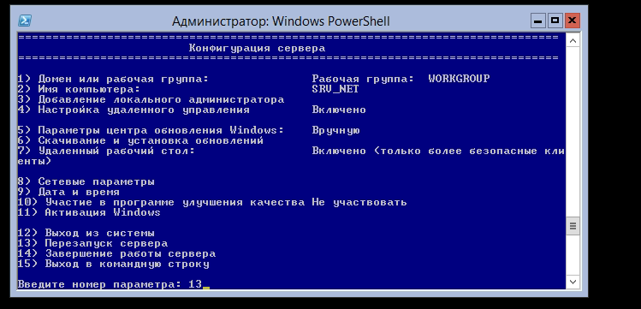

Рисунок 235 -Перезагрузка сервера.

Чтобы совершить перезагрузку введите «13».

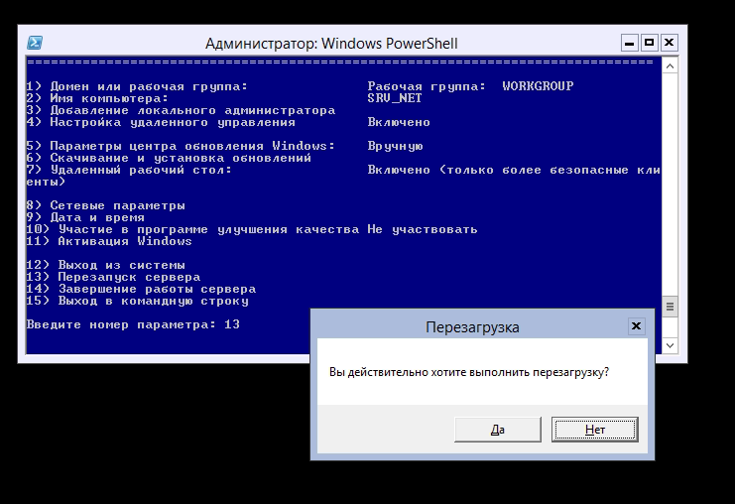

Рисунок 236 – Перезагрузка сервера.

На данном этапе следует нажать «Да», чтобы изменения вступили в силу.

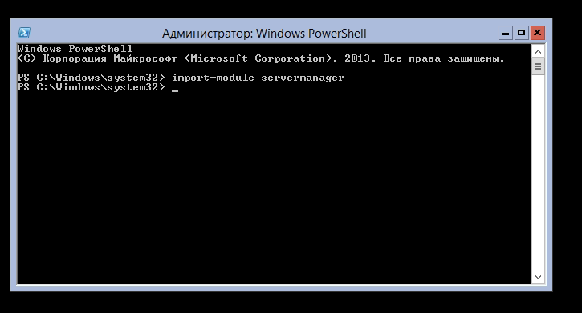

Рисунок 237 – Выполнение команды import-module.

На данном этапе необходимо использовать команду import-module servermanager для активации компонентов диспетчера серверов в сеансе PowerShell. 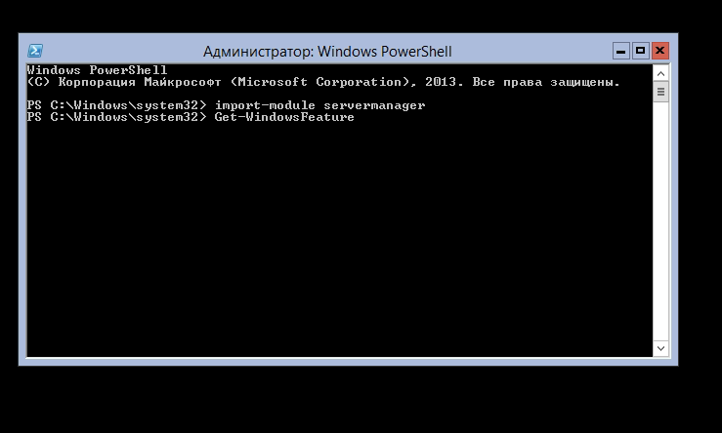

Рисунок 238 – Выполнение команды Get-WindowsFeature.

На данном этапе следует использовать команду Get-WindowsFeature для идентификации установленных и доступных ролей и компонентов.

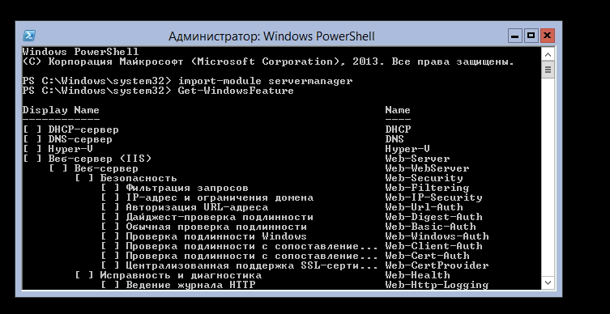

Рисунок 239 – Список ролей и компонентов.

На “Рисунке 239” можно наблюдать, что роль Веб-сервер IIS еще не установлена. Также, следует обратить внимание на поле Name, значение которого (Web-Server) пригодится на следующем шаге.

IIS (Internet Information Services) — проприетарный набор серверов для нескольких служб Интернета от компании Microsoft. IIS распространяется с Windows NT. Основным компонентом IIS является веб-сервер, который позволяет размещать в Интернете сайты. IIS поддерживает протоколы HTTP, HTTPS, FTP, POP3, SMTP, NNTP.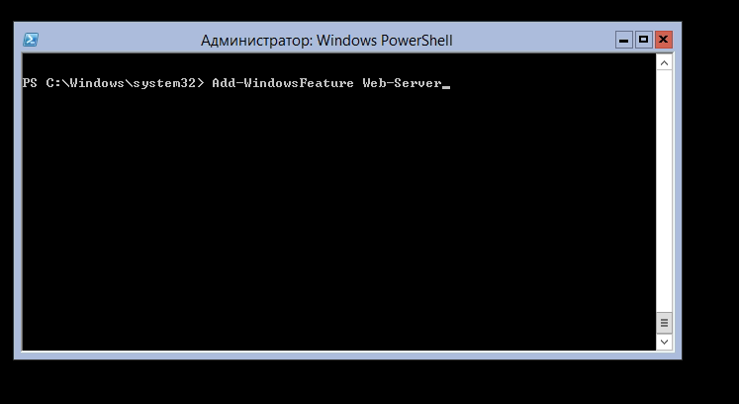

Рисунок 240 – Установка роли.

На данном этапе следует использовать команду Add-WindowsFeature Web-Server. для того, чтобы установить роль Веб-сервер IIS.

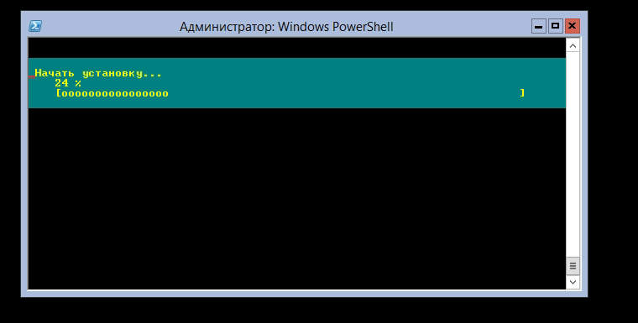

Рисунок 241 – Процесс установки.

На данном этапе следует подождать до тех пор, пока роль не будет установлена.

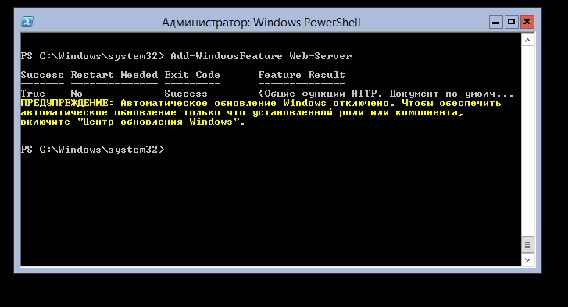

Рисунок 242 – Результат установки IIS.

На «Рисунке 242» можно наблюдать, что роль веб-сервер (iis) успешна установлена.

## Управление серверами.

Для начала, установим функцию резервного копирования на машину Windows Server Core.

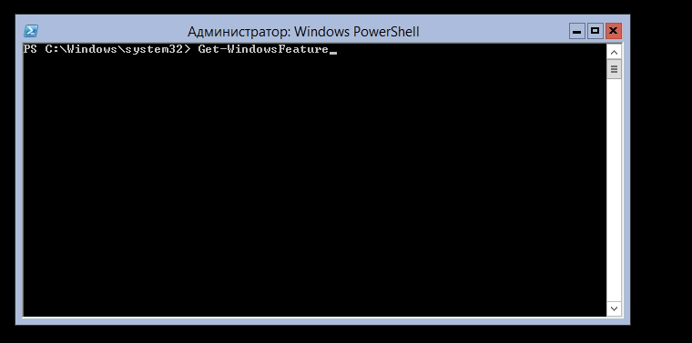

Рисунок 243 – Список ролей и компонентов

На данном этапе следует изучить список ролей и компонентов. Открыть список можно с помощью команды Get-WindowsFeature.

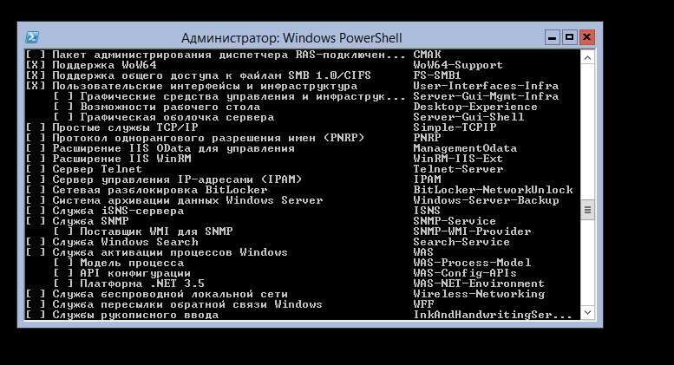

Рисунок 244 – Результат выполнения команды.

На «Рисунке 244» можно наблюдать, что компонент «Система архивации данных Windows Server» не установлен. Следует обратить внимание на поле Name, значение которого равно «Windows-Server-Backup».

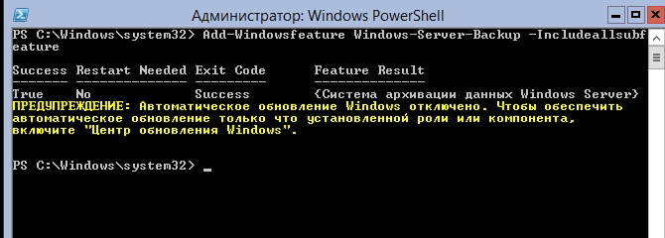

Рисунок 245 – Выполнение команды Add-Windowsfeature.

На «Рисунке 245» можно наблюдать успешную установку компонента системы архвивации данных Windows Server на Server Core.

Теперь, следует перейти на SERV3.

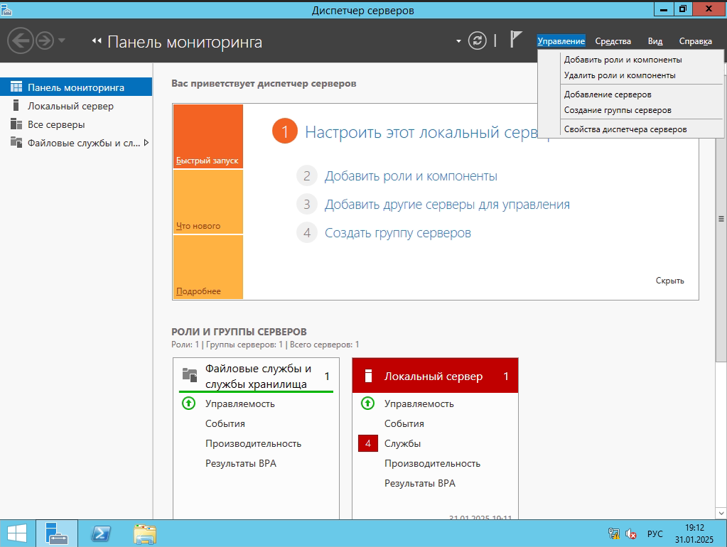

Рисунок 246 – Окно диспетчера серверов.

На данном этапе для добавление компонента следует перейти в Управление > Добавить роли и компоненты.

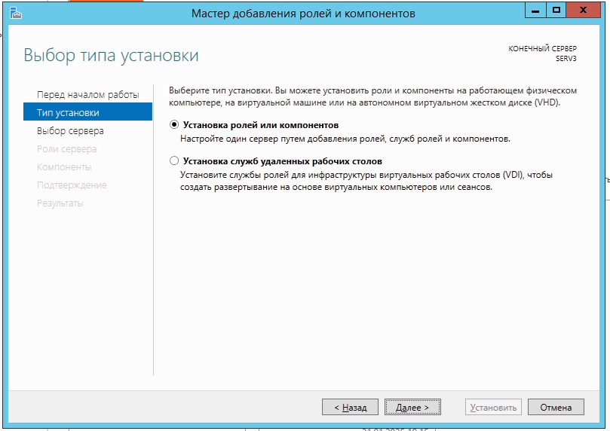

Рисунок 247- Выбор типа установки.

На данном этапе следует выбрать «Установка ролей или компонентов», а затем нажать «Далее».

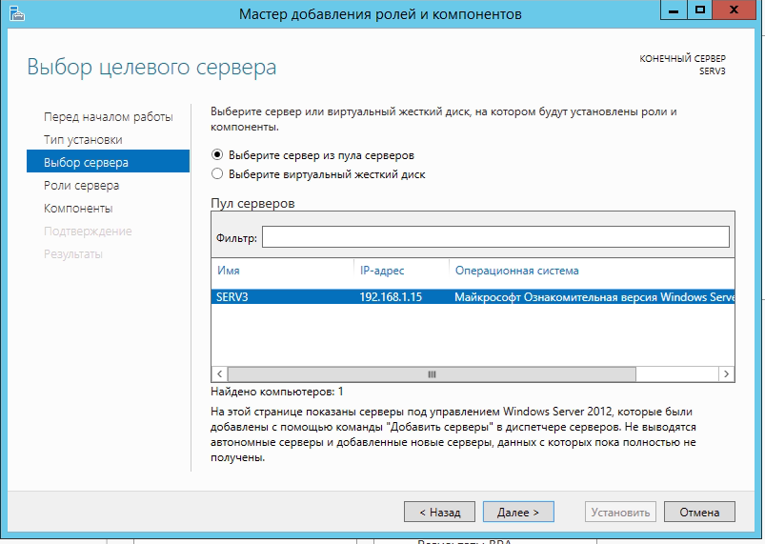

Рисунок 248 – Выбор целевого сервера.

На данном этапе следует выбрать сервер, на который следует установить компонент.

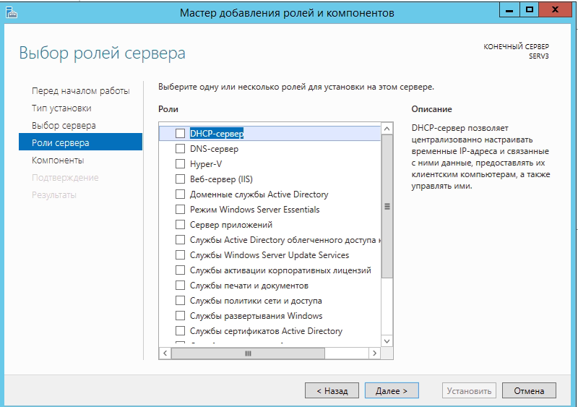

Рисунок 249 – Выбор компонента.

На данном этапе, следует перейти к выбору компонента.

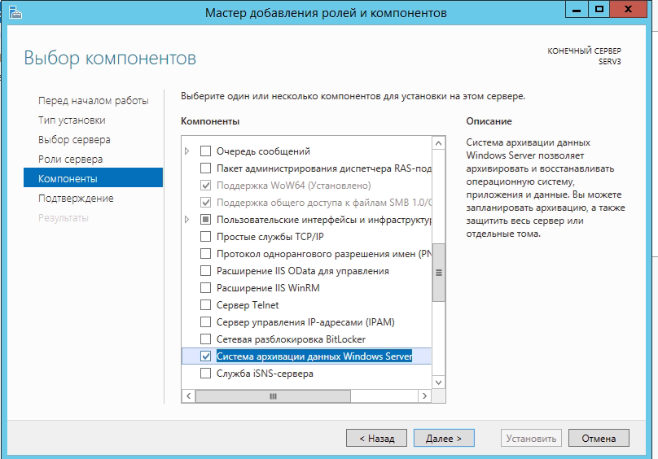

Рисунок 250 – Выбор системы архивации данных

На данном этапе следует выбрать компонент «Система архивации данных Windows Server» и нажать кнопку Далее.

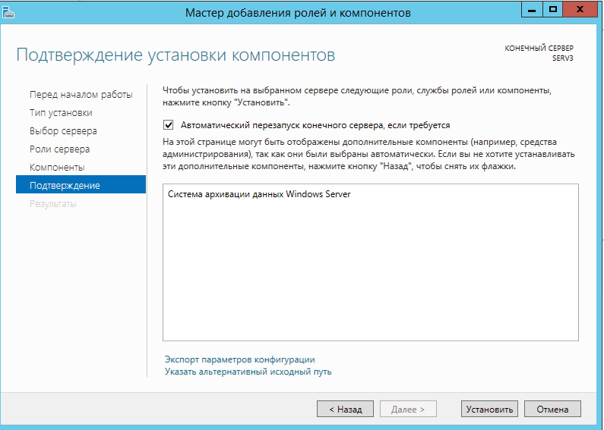

Рисунок 251 – Установка компонентов.

На данном этапе следует выбрать автоматический перезапуск конечного сервера и нажать на кнопку «Установить».

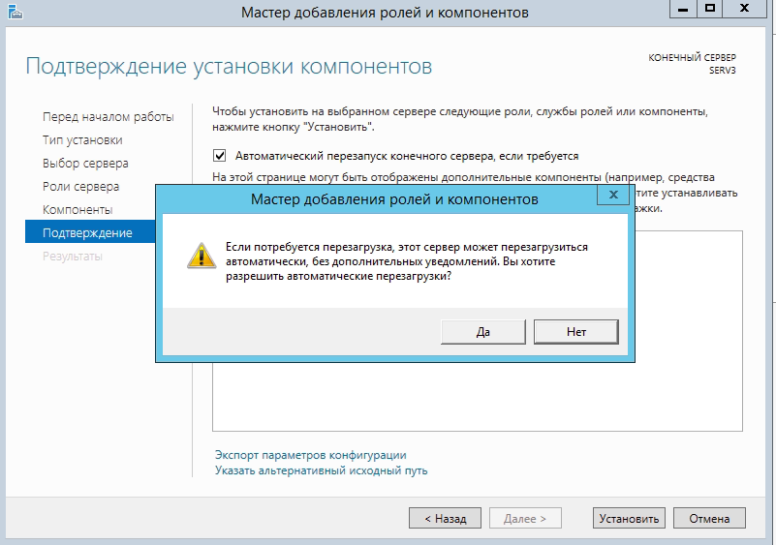

Рисунок 252 – Подтверждение установке

На данном этапе следует подтвердить установку, нажав кнопку «Да».

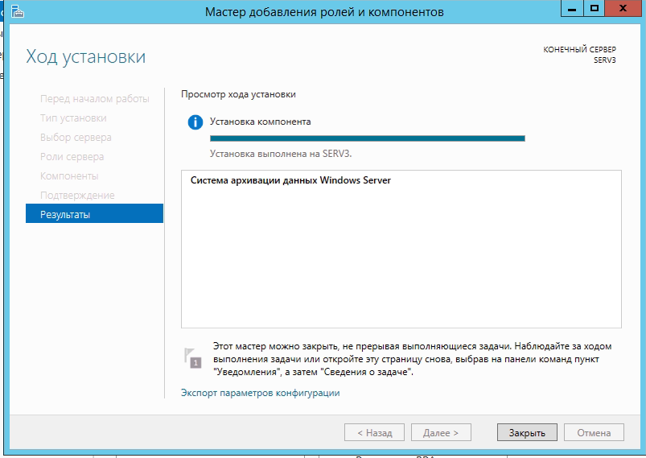

Рисунок 253 – Ход установке.

На «Рисунке 253» можно наблюдать успешный результат установки компонента.

## Использование Windows PowerShell для управления серверами

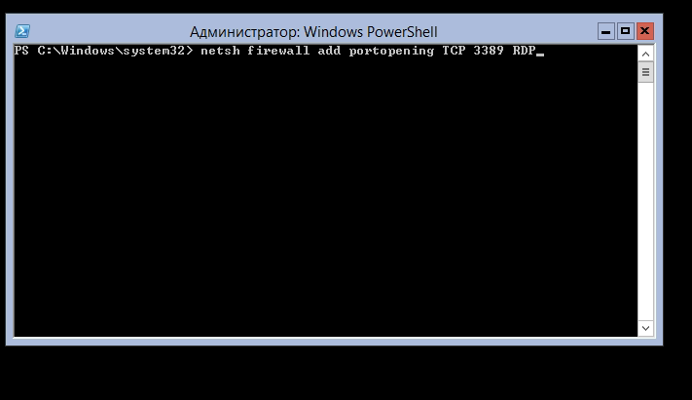

Рисунок 254 – Открытие порта RDP.

Для того чтобы разрешить подключение с другого компьютера, необходимо открыть порт RDP.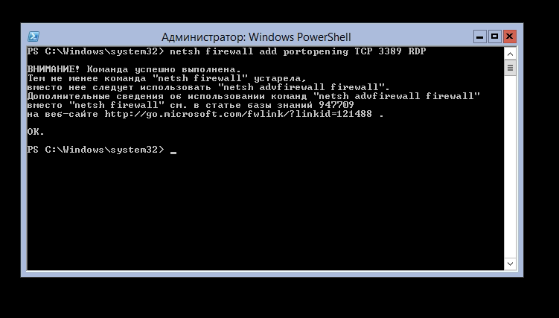

Рисунок 255- Результат выполнения команды.

На «Рисунке 255» можно наблюдать, что команда была выполнена успешно.

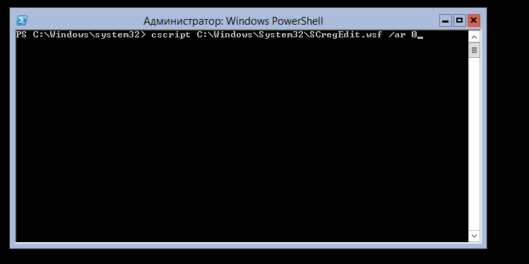

Рисунок 256 – Команда cscript

На «Рисунке 256» можно наблюдать выполнение команды csscript, которая включает режим Remote Desktop for Administration. 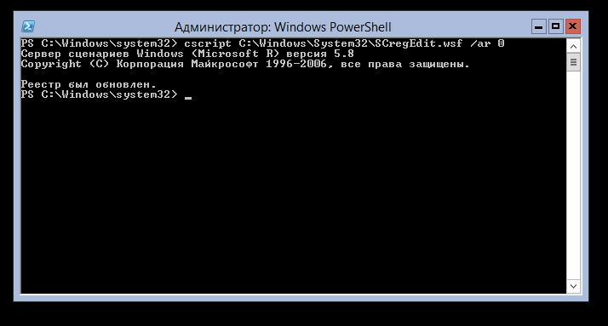

Рисунок 257 – Результат выполнение команды.

На «Рисунке 257» можно наблюдать, что команда была выполнена успешно.

# Введение Server Core в домен

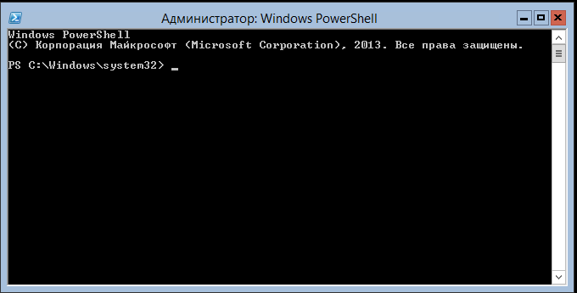

Рисунок 258 – Консоль Server Core

На данном этапе необходимо ввести команду

Add-Computer –DomainName C342.local -Credential C342\Администратор -Restart –Force.

Для введения машины в домен.

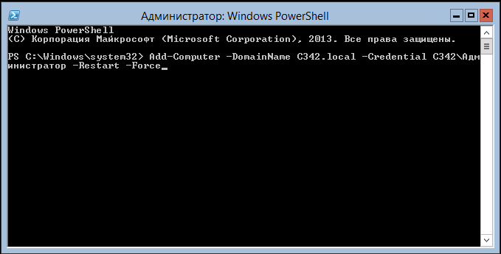

Рисунок 259 – Консоль Server Core

На данном этапе необходимо нажать “Enter”.

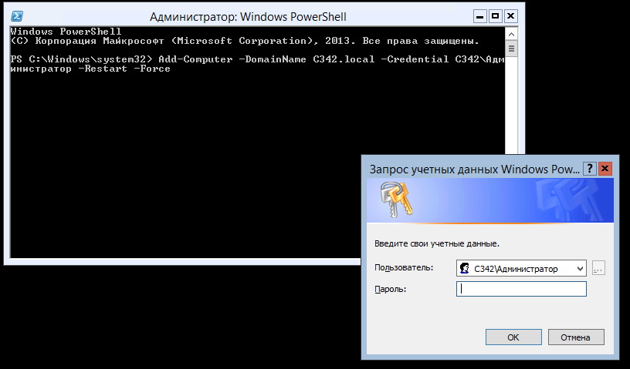

Рисунок 260 – Запрос учетных данных

На данном этапе необходимо ввести пароль DC в поле ввода, а далее нажать кнопку “ОК”.

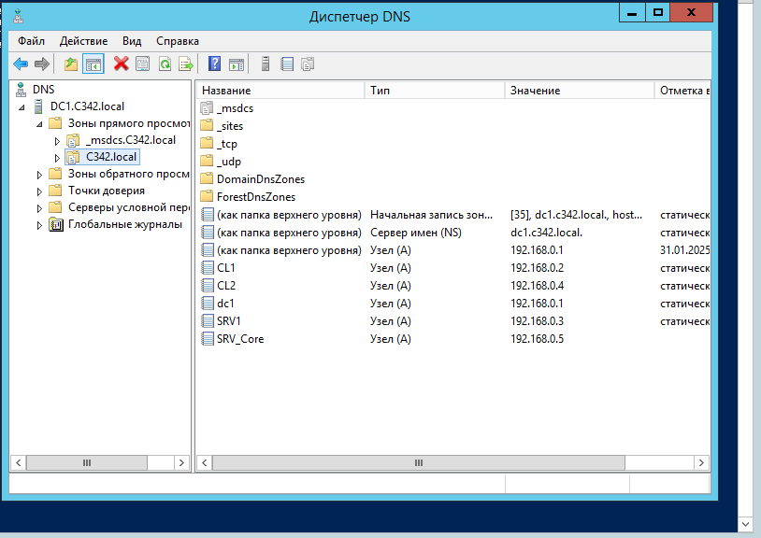

Рисунок 261 – Диспетчер DNS в DC1

На “Рисунок 261” можно заметить, что узел SRV_Core добавился в C342.local автоматически.